

全民健康保險醫療服務給付項目
及支付標準共同擬訂會議

104年第二次會議資料

104年6月11日（星期四）
本署18樓會議室

104年度「全民健康保險醫療服務給付項目及支付標準共同擬訂會議」第二次會議議程
- 主席致詞
- 上次會議紀錄及歷次會議決議事項辦理情形，請參閱(不宣讀)確認………………………………………………… |  | 第01頁
- 報告事項
一、本署參考委託辦理結果及反應意見，修訂全民健康保險醫療服務給付項目及支付標準第七部全民健康保險住院診斷關聯群（Tw-DRGs）（以下簡稱Tw-DRGs）ICD-10-CM/PCS草案。…………………………………… |  | 第 1 頁
- 討論事項
一、為利我國正常體系發展及維護各層級醫療從業人員公平對待，建請檢討現行健保支付標準表並予調整案。…………… |  | 第 21頁
二、增修訂全民健康保險醫療給付服務項目及支付標準語言治療相關診療項目適應症及限制治療項目等規範案。……… |  | 第 33頁
三、研訂全民健康保險早期療育門診醫療給付改善方案計畫(草案) 。…………………………………….. ………………… |  | 第 45頁
四、有關台灣婦產科醫學會建請刪除全民健康保險醫療服務給付項目及支付標準（以下稱支付標準）編號27053C「CA-125腫瘤標記」，並建議編號12077B「CA-125腫瘤標記(EIA/LIA法)」開放適用表別案。…………………………… |  | 第 63頁
- 臨時動議
- 散會

貳、確認本會104年度第1次臨時會

會議紀錄及歷次會議決議事項辦理情形

-請參閱(不宣讀)確認

「全民健康保險醫療服務給付項目及支付標準共同擬訂會議」
104年第1次臨時會會議紀錄
時 間：104年05月08日(星期五)上午9時30分
地 點：中央健康保險署18樓大禮堂
主 席：蔡副署長淑鈴 紀錄：李筱婷
姚代表鈺 | (請假) |  | 陳代表福展 |  | 翁瑞文(代)
黃代表雪玲 | 黃雪玲 |  | 蘇代表清泉 |  | (請假)
林代表富滿 | 林富滿 |  | 李代表飛鵬 |  | (請假)
潘代表延健 | 潘延健 |  | 陳代表彥廷 |  | 溫斯勇(代)
張代表冠宇 | 陳怡(代) |  | 林代表敬修 |  | 林敬修
陳代表志忠 | 陳志忠 |  | 林代表綉珠 |  | 林綉珠
徐代表弘正 | 徐弘正 |  | 賴代表振榕 |  | 賴振榕
林代表淑霞 | 林淑霞 |  | 楊代表政峯 |  | 楊政峯
羅代表永達 | 羅永達 |  | 吳代表進興 |  | 吳進興
謝代表文輝 | 謝文輝 |  | 黃代表鶴珠 |  | 王敏華(代)
謝代表武吉 | (請假) |  | 黃代表棟國 |  | (請假)
朱代表益宏 | 王秀貞(代) |  | 梁代表淑政 |  | 梁淑政
李代表紹誠 | 李紹誠 |  | 葉代表宗義 |  | 葉宗義
陳代表宗獻 | 陳宗獻 |  | 何代表語 |  | 何 語
盧代表榮福 | (請假) |  | 干代表文男 |  | 干文男
張代表嘉訓 | (請假) |  | 滕代表西華 |  | 滕西華
張代表金石 | (請假) |  | 楊代表秀儀 |  | (請假)
黃代表啟嘉 | 黃啟嘉 |  | 吳代表美環 |  | 吳美環
顏代表良達 | 劉其松(代)

列席單位及人員：
衛生福利部社會保險司 | 周雯雯
衛生福利部護理及健康照護司 | 黃玉微
衛生福利部全民健康保險會 | 張友珊、葉肖梅
中華民國中醫師公會全國聯合會 | 王逸年、劉其松
中華民國牙醫師公會全國聯合會 | 許家禎
中華民國物理治療師公會全國聯合會 | 朱世瑋
中華民國醫師公會全國聯合會 | 陳哲維
中華民國藥師公會全國聯合會 | 余治達
中華民國護理師護士公會全國聯合會 | 梁淑媛
中華民國助產師助產士公會全國聯合會 | 王敏華
台灣醫院協會 | 許嘉惠、林佩荻、陳俞文
醫藥品查驗中心 | 許雅蓉、朱素貞、黎伊帆、黃依寧
社團法人台灣醫事檢驗學會 | 吳竹蘭
臺灣消化系醫學會 | 邱正堂、王秀伯
台灣安寧緩和醫學學會 | 蔡世滋、陳如意、王琬筠
台灣耳鼻喉科醫學會 | 王拔群、蕭自佑、林旺枝
台灣復健醫學會 | 鄧復旦、陳思遠
台灣聽力語言學會 | 張綺芬、王雅慧、蘇心怡
本署台北業務組 | 丁香豔、黃翠蘭
本署醫審及藥材組  本署醫務管理組 | 鄒文平  龐一鳴、李純馥、陳真慧、林淑範、吳錦松、王玲玲、李待弟、陳依婕、陳逸嫻、涂奇君、吳明純、張淑雅、張巧如、蕭靜怡、李筱婷、彭麗玲
- 主席致詞：略。
- 確認上次會議紀錄（議事錄）：請參閱(不宣讀)確認。
- 報告事項
- 修訂「全民健康保險醫療服務給付項目及支付標準」急性一般（精神）病床住院護理費（以下稱住院護理費）案。
決定：
- 全日平均護病比閾值、偏鄉醫院加成、行政配合事項具共識事項，洽悉各委員。
2.調升住院護理費支付點數與依全日平均護病比加成之預算分配比率未獲共識，爰將以中華民國護理師護士公會全國聯合會、台灣醫院協會之建議方案，以及付費者代表支持之健保署所提折衷案，三案陳報衛生福利部核定。其比較項目表如下：
 | 提升住院護理費支付點數 |  |  | 依全日平均護病比加成
 | 護理  公會案 | 醫院  協會案 | 折衷案 | 護理  公會案 | 醫院  協會案 | 折衷案
調幅/加成率(%) | 6% | 10% | 8% | 9%-11% | 5%-7% | 7%-9%
財務預估(億點) | 7.05 | 11.76 | 9.40 | 12.13 | 7.85 | 10.03
- 有關修訂全民健康保險醫療服務給付項目及支付標準第四部中醫之「特定疾病門診加強照護-腦血管疾病及顱腦損傷」支付方式案。
決定：同意修訂中醫之「特定疾病門診加強照護-腦血管疾病及顱腦損傷」支付標準，相關修訂重點如下：
- 同意編號C05、C06之藥費改以A21（每日藥費）以論服務量方式申報。修訂C05及C06如下：
(1)C05：支付點數由2,200點修正為2,000點。
(2)C06：診療項目名稱由「特定疾病門診加強照護處置費-腦血管疾病及顱腦損傷（治療處置四次（含）以上）」修正為「特定疾病門診加強照護處置費-腦血管疾病及顱腦損傷（治療處置四至六次）」；支付點數由3,200點修正為3,000點。
- 同意新增編號「C07-特定疾病門診加強照護處置費-腦血管疾病及顱腦損傷（治療處置七次以上）」，支付點數4,000點。
3.修訂後支付標準詳如附件1 (詳見P7.~P8.)。
- 討論事項
- 「快速結核病分子診斷」等乙項全民健康保險醫療服務給付項目及支付標準新增診療項目案。
決議：本案暫保留，由本署再確認結核病檢驗費用經費來源之法規規定、本項檢驗現行臨床之其他方式及檢驗試劑套組國內許可證核發內容，待彙整確認資料後，再提案討論。
- 調升支付標準編號28031C及33024B二項診療項目支付點數，以包裹給付過程面必須使用之「單一使用拋棄式生檢鉗或組織夾」等3項特材案。
決議：同意調升編號28031C及33024B包裹給付3項特材。相關修訂重點如下：
- 調升編號28031C「大腸或小腸纖維鏡切片(每一診次)」診療項目支付點數包裹「單一使用拋棄式生檢鉗或組織夾」1項特材。西醫基層總額未編列預算，暫保留，俟105年西醫基層總額協商結果再行公告實施。
- 調升編號33024B「逆行性膽道及胰管造影」診療項目支付點數包裹「單一使用拋棄式內視鏡造影導管」以及「單一使用拋棄式導引線或雙頭導線」2項特材。
- 部分代表表示考量醫院購買能力及財務影響，由健保署追蹤院所使用之數量及價格。
- 修訂後支付標準詳如附件2(詳見P9.)。
- 修訂安寧居家療護支付標準（醫師訪視費、護理師資格），及安寧共同照護試辦方案收案對象納入急診病人案。
決議：同意修訂安寧居家療護支付標準之重點如下：
1.安寧居家療護：
(1)同意醫師訪視個案之每週訪視次數，由每週1次調整為每週2次。
(2) 甲類「安寧居家療護小組成員」之規範中，修訂「地區醫院（含）以下過去3個月平均每人護理訪視次數在30人次(含)以下，得以專責護理師為之」。
2.安寧共同照護試辦方案：同意收案對象納入急診病人。
3.有關安寧居家療護醫師訪視費及合理量等項，將併健保署各類居家照護服務，於年底再進行全面性檢討。
4.修訂後支付標準詳及試辦計畫如附件3(詳見P10.~P11.)。
(四)有關台灣耳鼻喉科醫學會建議調升頭頸外科手術等34項診療項目支付標準乙案。
決議：本案暫保留，因部分委員表示，若以104年非協商因素之醫療服務成本改變率增加之費用支應調整點數，應考量科別衡平性，爰請台灣醫院協會彙整各科意見後，再提會討論。
(五)為利我國正常體系發展及維護各層級醫療從業人員公平對待，建請檢討現行健保支付標準表並予調整案。
決議：因時間因素未及討論，將於下次會議再行討論。
(六)增修訂全民健康保險醫療給付服務項目及支付標準語言治療相關診療項目適應症及限制治療項目等規範案。
決議：因時間因素未及討論，將於下次會議再行討論。
- 臨時動議
- 散會：下午13時

全民健康保險醫療服務給付項目及支付標準共同擬訂會議

決議辦理情形追蹤表
序號 | 編號 | 會議  時間 | 案由 | 決議（結論）事項 | 辦理單位 | 辦理情形 | 列管建議
 |  |  |  |  |  |  | 解除列管 | 繼續列管
1 | 103-2-3報 | 103.6.12 | 有關「全民健康保險安寧共同照護試辦方案」擬導入支付標準案。 | 與會代表對於本方案導入支付標準表示支持，惟對方案內「參與資格」尚有不同意見，故暫緩導入支付標準。由健保署邀集醫院團體及安寧相關專業團體討論，在兼顧可行性及品質的前提下，取得共識後，再提會報告。 | 健保署醫管組 | 1.統計100年4月至103年安寧共照方案之照護人數，其年平均成長率64.5%。  2.參與本方案之院所，從100年計74家參與，至104年增加為126家。參與醫事人員數亦逐年成長。  3.每年由安寧療護相關學會、各縣市政府衛生局、台灣醫療繼續教育推廣學會等辦理安寧課程。  4.考量服務需求及投入人力逐年增加，必要時再邀集專業團體討論。 |  | V
2 | 103-2-3報 | 103.12.24 | 有關放寬「全民健康保險初期慢性腎臟病醫療給付改善方案」醫事人員資格乙案。 | 與會代表建議泌尿專科醫師免接受慢性腎臟病照護訓練課程訓練乙節，本署將徵詢台灣泌尿科醫學會、台灣腎臟醫學會意見。 | 健保署醫管組 | 1.有關泌尿專科醫師是否須接受慢性腎臟病照護訓練課程訓練乙節：  各學會回復意見彙整如下：  (1)台灣腎臟醫學會及台灣醫學會建議泌尿科專科醫師仍需接受訓練。  (2)泌尿科醫學會函復不需受訓。  (3)中華民國醫師公會全國聯合會建議可請泌尿科醫學提供實證證據，必要時邀集相關專科學會開會研議。  2.本署另再邀集各專業團體討論。 |  | V
3 | 103-臨3-6討 | 103.12.24 | 有關中華民國醫師公會全國聯合會針對「西醫基層院所合理門診量」提出之建議支付標準調整案。 | - 由健保署醫務管理組與中華民國醫師公會全國聯合會討論確認指標及其操作型定義。  - 監控結果處理方式：診所假日開診率低於前一年度之水準，則應恢復原制，以確保民眾就醫可近性不受影響。 | 健保署醫管組 | 1.有關監控指標及資料回饋方式，已於104年5月28日之「全民健康保險西醫基層總額研商議事會議」討論。  2.本案將依上述會議決議，定期回饋觀察指標及統計結果予醫師公會全聯會。 | V
4 | 104-1-1討 | 104.3.26 | 「幽門桿菌糞便抗原檢查」等8項全民健康保險醫療服務給付項目及支付標準新增診療項目案。 | 有關「電子式內視鏡超音波」及「細鏡(迷你)探頭式內視鏡超音波」新增診療項目部分與會代表對其尚有疑義，辦理方式如下：  1.請相關學會再確認成本分析表各項目及其成本之正確性。  2.請相關學會協助訂定相關適應症，以利與其他相似診療項目有所區隔。 | 健保署醫管組 | 「電子式內視鏡超音波」及「細鏡(迷你)探頭式內視鏡超音波」已函請學會確認成本分析表各項目及其成本之正確性，以及訂定相關適應症，俟學會回覆意見後提案討論。 |  | V
5 | 104-臨1-1報 | 104.5.8 | 修訂「全民健康保險醫療服務給付項目及支付標準」急性一般（精神）病床住院護理費（以下稱住院護理費）案。 | 1.全日平均護病比閾值、偏鄉醫院加成、行政配合事項具共識事項，洽悉各委員。  2.調升住院護理費支付點數與依全日平均護病比加成之預算分配比率未獲共識，爰將以中華民國護理師護士公會全國聯合會、台灣醫院協會之建議方案，以及付費者代表支持之健保署所提折衷案，三案陳報衛生福利部核定。其比較項目表如下： | 健保署醫管組 | 本案提報104年5月22日全民健康保險會104年第4次委員會議專案報告，已依會議決議，三案陳報衛生福利部裁定。 |  | V
   | 提升住院護理費支付點數 |  |  |  | 依全日平均護病比加成
   | 護理公會案 | 醫院協會案 | 折衷案 | 護理公會案 |  | 醫院  協會案 | 折衷案
  調幅/加成率(%) | 6% | 10% | 8% | 9%-11% |  | 5%-7% | 7%-9%
  財務預估(億點) | 7.05 | 11.76 | 9.40 | 12.13 |  | 7.85 | 10.03
6 | 104-臨1-2報 | 104.5.8 | 有關修訂全民健康保險醫療服務給付項目及支付標準第四部中醫之「特定疾病門診加強照護-腦血管疾病及顱腦損傷」支付方式案。 | 同意修訂中醫之「特定疾病門診加強照護-腦血管疾病及顱腦損傷」支付標準，相關修訂重點如下：  1.同意編號C05、C06之藥費改以A21（每日藥費）以論服務量方式申報。  2.修訂C05及C06如下：  (1)C05：支付點數由2,200點修正為2,000點。  (2)C06：診療項目名稱由「特定疾病門診加強照護處置費-腦血管疾病及顱腦損傷（治療處置四次（含）以上）」修正為「特定疾病門診加強照護處置費-腦血管疾病及顱腦損傷（治療處置四至六次）」；支付點數由3,200點修正為3,000點。  3.同意新增編號「C07-特定疾病門診加強照護處置費-腦血管疾病及顱腦損傷（治療處置七次以上）」，支付點數4,000點。 | 健保署醫管組 | 已依程序辦理預告並報請衛生福利部核定。 | V
7 | 104-臨1-1討 | 104.5.8 | 「快速結核病分子診斷」等乙項全民健康保險醫療服務給付項目及支付標準新增診療項目案。 | 本案暫保留，由本署再確認結核病檢驗費用經費來源之法規規定、本項檢驗現行臨床之其他方式及檢驗試劑套組國內許可證核發內容，待彙整確認資料後，再提案討論。 | 健保署醫管組 | 本案已於104年6月4日發函至疾病管制署及醫檢全聯會蒐集相關資料，俟彙整資料後再提案討論。 |  | V
8 | 104-臨1-2討 | 104.5.8 | 調升支付標準編號28031C及33024B二項診療項目支付點數，以包裹給付過程面必須使用之「單一使用拋棄式生檢鉗或組織夾」等3項特材案。 | 同意調升編號28031C及33024B包裹給付3項特材。相關修訂重點如下：  1.調升編號28031C「大腸或小腸纖維鏡切片(每一診次)」診療項目支付點數包裹「單一使用拋棄式生檢鉗或組織夾」1項特材。西醫基層總額未編列預算，暫保留，俟105年西醫基層總額協商結果再行公告實施。  2.調升編號33024B「逆行性膽道及胰管造影」診療項目支付點數包裹「單一使用拋棄式內視鏡造影導管」以及「單一使用拋棄式導引線或雙頭導線」2項特材。  3.部分代表表示考量醫院購買能力及財務影響，由健保署追蹤院所使用之數量及價格。 | 健保署醫管組 | 已依程序辦理預告並報請衛生福利部核定。 | V
9 | 104-臨1-3討 | 104.5.8 | 修訂安寧居家療護支付標準（醫師訪視費、護理師資格），及安寧共同照護試辦方案收案對象納入急診病人案。 | 同意修訂安寧居家療護支付標準之重點如下：  1.安寧居家療護：  (1)同意醫師訪視個案之每週訪視次數，由每週1次調整為每週2次。  (2)甲類「安寧居家療護小組成員」之規範中，修訂「地區醫院（含）以下過去3個月平均每人護理訪視次數在30人次(含)以下，得以專責護理師為之」。  2.安寧共同照護試辦方案：同意收案對象納 入急診病人。  3.有關安寧居家療護醫師訪視費及合理量等項，將併健保署各類居家照護服務，於年底再進行全面性檢討。 | 健保署醫管組 | 已依程序辦理預告並報請衛生福利部核定。 | V
10 | 104-臨1-4討 | 104.5.8 | 有關台灣耳鼻喉科醫學會建議調升頭頸外科手術等34項診療項目支付標準乙案。 | 本案暫保留，因部分委員表示，若以104年非協商因素之醫療服務成本改變率增加之費用支應調整點數，應考量科別衡平性，爰請台灣醫院協會彙整各科意見後，再提會討論。 | 健保署醫管組 | 俟台灣醫學會回覆意見後，再行辦理。 |  | V

參、報告事項

報告事項
第 一 案 報告單位：本署醫務管理組
案由：本署參考委託辦理結果及反應意見，修訂全民健康保險醫療服務給付項目及支付標準第七部全民健康保險住院診斷關聯群（Tw-DRGs）（以下簡稱Tw-DRGs）ICD-10-CM/PCS草案(如附件1-1，P3～P20)，擬陳報衛生福利部核定發布。
說明：
- 本署業於103年10月27日經衛生福利部核定公告自105年1月1日起門、住診診斷及處置代碼全面單軌申報2014年版國際疾病與相關健康問題統計分類第十版臨床修訂及處置代碼系統ICD-10-CM/PCS。
- 為配合上述實施期程，本署修正Tw-DRGs之ICD-10-CM/PCS草案過程如下：
- 102年12月12日起至103年12月3日止，委託台灣病歷資訊管理學會將Tw-DRGs之ICD-9-CM編碼，轉換為2014年版ICD-10-CM/PCS編碼並完成驗收。
- 103年12月3日起至104年3月2日止，以美國CMS之v31R版 MS-DRG及委託台灣病歷資訊管理學會轉換之ICD-10-CM/PCS Tw-DRGs編碼資料為基礎，修訂本署Tw-DRGs 2014年版ICD-10-CM/PCS（草案），因ICD-10-CM/PCS編碼內容之改變，修訂後Tw-DRGs由1,062項調整為1,054項。
- 104年3月2日起公布草案內容於本署網站供社會各界提供修正意見，截至目前為止（104年5月20日）共有4則針對編碼妥適性提出修正意見，本署經徵詢台灣病歷資訊管理學會意見後已修正草案內容，支付通則詳後(詳附件1-1，P3～P20)，分類表及各項附表因資料龐大，詳細內容請至本署網站查閱http://www.nhi.gov.tw/webdata/webdata.aspx?menu= 20&menu_id=1087&WD_ID=1087&webdata_id=4711。
第七部 全民健康保險住院診斷關聯群
附件1-1
(Taiwan Diagnosis Related Groups，Tw-DRGs)
第一章 Tw-DRGs支付通則
一、名詞定義
(一)相對權重( Relative Weight，以下簡稱RW)：
- 計算資料排除通則三所列不適用本部支付標準之案件、通則六之(六) 得另行核實申報點數、通則六之(七)依「DRG支付制度下新增全新功能類別特殊材料因應方案」(附表7.1)規定加計額外醫療點數。
- 計算資料之基本診療項目支付點數以地區醫院支付標準校正。
- 計算公式：「某Tw-DRG平均每人次點數/全國平均每人次點數」。
(二)標準給付額 ( Standardized Payment Rate，以下簡稱SPR)：
- 計算資料排除通則三所列不適用本部支付標準之案件、通則六之(三)超過上限臨界點之醫療服務點數、通則六之(六) 得另行核實申報點數、通則六之(七)依「DRG支付制度下新增全新功能類別特殊材料因應方案」(附表7.1)規定加計額外醫療點數。
- 計算公式：「全國合計點數/全國總權重」並經調整之給付值。
- SPR係按「實施前後總點數中平原則」及「超過上限臨界點之支付點數占總Tw-DRG支付點數之5.1%原則」計算之「標準給付額」。
(三)病例組合指標(Case Mix Index，以下簡稱CMI)：
CMI值計算公式：Σ(各DRG案件數 * 各DRG相對權重)/ DRG總案件數。
(四)主要疾病類別 (Major Diagnostic Category，以下簡稱MDC)：Tw-DRG之主要疾病類別為PRE MDC、MDC1至MDC24，其內容及Tw-DRG分類條件如「全民健康保險住院診斷關聯群分類手冊(以下稱TW-DRG分類手冊)」。
(五)醫療服務點數上限臨界點：各Tw-DRG之上限臨界點，係以「實施前後總點數中平」及「全國超過上限臨界點部分之總支付點數占率為5.1%」原則計算之各Tw-DRG之相同百分位值。
(六)醫療服務點數下限臨界點：各Tw-DRG之下限臨界點，以該Tw-DRG醫療服務點數之2.5百分位值訂定。
(七)醫療服務點數：醫事服務機構依據本標準及全民健康保險藥物給付項目及支付標準，申報其所提供醫療服務之點數。
(八)幾何平均住院日：依相對權重計算範圍之資料，計算各DRG之幾何平均住院日，病患所需之住院日數應由臨床醫師專業判斷，若病患病情尚未穩定或治癒，各特約醫院不得以此要求病患出院；若經醫師認定應出院者，病患亦不得以此要求繼續住院。
二、各Tw-DRG之給付，已包含當次住院屬本標準及全民健康保險藥物給付項目及支付標準所訂各項相關費用，特約醫療院所不得將屬當次住院範圍之相關費用移轉至門診或急診申報，或採分次住院，或除病患同意使用符合「全民健康保險保險醫事服務機構收取自費特材費用規範」規定之特材外，另行向保險對象收取給付範圍費用，違反本項規定者，整筆醫療費用不予支付。
三、下列案件不適用本部支付標準：
(一)主診斷為癌症ICD-9CM：140.XX-176.XX、179.XX-208.XX、V58.0、V58.1、V67.1、V67.2；ICD-10-CM：C00.0-C96.9、Z51.2(排除C944及C946)、Z51.0、Z51.11、Z08。主診斷為性態未明腫瘤ICD-9-CM：235.XX、236.XX、237.XX、238.XX；ICD-10-CM：D37-D48、J84.81、C94.4、C94.6案件。
(二)主或次診斷為臟器移植併發症及後續住院ICD-9-CM：996.8X、V42.XX；ICD-10-CM：D89.810-D89.813、T86.00-T86.09、T86.10-T86.19、T86.20-T86.29、T86.30-T86.39、T86.40-T86.49、T86.5、T86.810-T86.819、T86.850-T86.859、T86.90-T86.99、Z94.0、Z94.1、Z94.2、Z94.3、Z94.4、Z94.6、Z94.81、Z94.82、Z94.83、Z94.84、Z94.89、Z94.9案件。
(三)MDC19、MDC20之精神科案件。
(四)主或次診斷為愛滋病ICD-9-CM：ICD-9-CM：042；ICD-10-CM：B20、凝血因子異常ICD-9-CM：286.0-286.3、286.7；ICD-10-CM：D66、D67、D68.1、D68.2、D68.4衛生福利部公告之罕見疾病案件。
(五)試辦計畫案件。
(六)住院日超過30日之案件。
(七)使用Extracorporeal Membrane Oxygenation(ECMO)，處置碼ICD-9-CM 39.65 ；ICD-10-PCS：5A15223之案件。
(八)住院安寧療護案件。
(九)其他非屬「醫院醫療給付費用總額」範圍之案件。
(十)使用主動脈內氣球幫浦(IABP)處置碼ICD-9-CM：37.61；ICD-10-PCS：5A02110、5A02210個案。
(十一) 生產有合併植入性胎盤ICD-9-CM：656.7X、666.0X 、666.2X、667.1X；ICD-10-CM：O43.211-O43.239、O72.0、O72.2、O43.211-O43.239、O73.0、O73.1、產後大出血ICD-9-CM：666.1X ；ICD-10-CM：O72.1或產後血液凝固缺損ICD-9-CM：666.3X；ICD-10-CM：O72.3之案件。
(十二)複雜性多重骨盆腔器官脫垂，須同時施行骨盆腔多器官重建手術之個案，處置碼如下：
- 處置碼為ICD-9-CM：684+7077 +7050。
處置碼為ICD-10-PCS：0UT90ZZ、0UT94ZZ、0UTC0ZZ、0UTC4ZZ +0USG0ZZ、0USG4ZZ、0USGXZZ +0JQC0ZZ、0JQC3ZZ、0JUC07Z、0JUC0JZ、0JUC0KZ、0JUC37Z、0JUC3JZ、0JUC3KZ、0UUG07Z、0UUG0JZ、0UUG0KZ、0UUG47Z、0UUG4JZ、0UUG4KZ、0UUG77Z、0UUG7JZ、0UUG7KZ、0UUG87Z、0UUG8JZ、0UUG8KZ。
- 處置碼為ICD-9-CM：6859+7077 +7050。
處置碼為ICD-10-PCS：0UT97ZZ、0UT98ZZ、0UTC7ZZ、0UTC8ZZ+0USG0ZZ、0USG4ZZ、0USGXZZ +0JQC0ZZ、0JQC3ZZ、0JUC07Z、0JUC0JZ、0JUC0KZ、0JUC37Z、0JUC3JZ、0JUC3KZ、0UUG07Z、0UUG0JZ、0UUG0KZ、0UUG47Z、0UUG4JZ、0UUG4KZ、0UUG77Z、0UUG7JZ、0UUG7KZ、0UUG87Z、0UUG8JZ、0UUG8KZ。
- 處置碼為ICD-9-CM：7050+6922+7092。
處置碼為ICD-10-PCS：0JQC0ZZ、0JQC3ZZ、0JUC07Z、0JUC0JZ、0JUC0KZ、0JUC37Z、0JUC3JZ、0JUC3KZ、0UUG07Z、0UUG0JZ、0UUG0KZ、0UUG47Z、0UUG4JZ、0UUG4KZ、0UUG77Z、0UUG7JZ、0UUG7KZ、0UUG87Z、0UUG8JZ、0UUG8KZ +0US90ZZ、0US94ZZ+0ULF7DZ、0ULF7ZZ、0ULF8DZ、0ULF8ZZ、0UMF0ZZ、0UMF4ZZ、0UNF0ZZ、0UNF3ZZ、0UNF4ZZ、0UNF7ZZ、0UNF8ZZ、0UQF0ZZ、0UQF3ZZ、0UQF4ZZ、0UQF7ZZ、0UQF8ZZ、0USF0ZZ、0USF4ZZ、0UTF0ZZ、0UTF4ZZ、0UTF7ZZ、0UTF8ZZ、0UUF07Z、0UUF0JZ、0UUF0KZ、0UUF47Z、0UUF4JZ、0UUF4KZ、0UUF77Z、0UUF7JZ、0UUF7KZ、0UUF87Z、0UUF8JZ、0UUF8KZ。
- 處置碼為ICD-9-CM：7079 +6922+7092。
處置碼為ICD-10-PCS：0U7G0DZ、0U7G0ZZ、0U7G3DZ、0U7G3ZZ、0U7G4DZ、0U7G4ZZ、0UMG0ZZ、0UMG4ZZ、0UNG0ZZ、0UNG3ZZ、0UNG4ZZ、0UQG0ZZ、0UQG3ZZ、0UQG4ZZ、0UQG7ZZ、0UQG8ZZ、0UQGXZZ、0UQG0ZZ、0UQG3ZZ、0UQG4ZZ、0UQG7ZZ、0UQG8ZZ、0UQGXZZ、0WQN0ZZ、0WQN3ZZ、0WQN4ZZ、0WQNXZZ +0US90ZZ、0US94ZZ +0ULF7DZ、0ULF7ZZ、0ULF8DZ、0ULF8ZZ、0UMF0ZZ、0UMF4ZZ、0UNF0ZZ、0UNF3ZZ、0UNF4ZZ、0UNF7ZZ、0UNF8ZZ、0UQF0ZZ、0UQF3ZZ、0UQF4ZZ、0UQF7ZZ、0UQF8ZZ、0USF0ZZ、0USF4ZZ、0UTF0ZZ、0UTF4ZZ、0UTF7ZZ、0UTF8ZZ、0UUF07Z、0UUF0JZ、0UUF0KZ、0UUF47Z、0UUF4JZ、0UUF4KZ、0UUF77Z、0UUF7JZ、0UUF7KZ、0UUF87Z、0UUF8JZ、0UUF8KZ。
- 上列4組加有或無合併處置碼ICD-9-CM：5979、595；ICD-10-PCS：0TQD0ZZ、0TQD3ZZ、0TQD4ZZ、0TQD7ZZ、0TQD8ZZ、0TQDXZZ、0TUC0JZ、0TUC4JZ、0TUC7JZ、0TUC8JZ、0TSD0ZZ、0TSD4ZZ，共計八組。
四、參與各項醫療給付改善方案、試辦計畫，依其所訂支付標準申報，不適用本部各章節支付標準。
五、符合本標準第六部「論病例計酬」所訂條件之案件，應依本章通則所訂時程及支付標準優先適用。
六、各案件依全民健康保險住院診斷關聯群分類表認定Tw-DRG後，依下列原則計算Tw-DRG支付點數：
- 實際醫療服務點數低於下限臨界點者，應核實申報。
- 實際醫療服務點數在上、下限臨界點範圍內者，計算公式如下：
  - Tw-DRG支付定額=RW × SPR × (1+基本診療加成率+兒童加成率+ CMI加成率+山地離島地區醫院加成率)。
  - 基本診療加成率：依據本標準第一部總則二規定，依醫療機構與保險人簽定合約之特約類別：
(1)醫學中心，加成率7.1%。
(2)區域醫院，加成率6.1%。
(3)地區醫院，加成率5.0%。
  - 兒童加成率：
(1)MDC15：「年齡小於6個月者」為23%；「年齡大於等於6個月，小於2歲者」為9%；「年齡大於等於2歲，小於等於6歲者」為10%。
(2)非MDC15。
a.內科系Tw-DRG：「年齡小於6個月者」為91%；「年齡大於等於6個月，小於2歲者」為23%；「年齡大於等於2歲，小於等於6歲者」為15%。。
b.外科系Tw-DRG：「年齡小於6個月者」為66%；「年齡大於等於6個月，小於2歲者」為21%；「年齡大於等於2歲，小於等於6歲者」為10%。
(3)內外科系認定表詳見「TW-DRG分類手冊」。
  - 病例組合指標Case Mix Index(CMI)加成率：各醫院依據保險人公布之CMI值及下列成數加成。
(1)CMI值大於1.1，小於等於1.2者，加成1%。
(2)CMI值大於1.2，小於等於1.3者，加成2%。
(3)CMI值大於1.3，加成3%。
(4)各醫院CMI值依各醫院全部住院案件(不含精神病患、入住RCW及一般病房之呼吸器依賴患者)為基礎計算，由保險人每年年底公布，依前一年醫療服務點數計算之結果，並於次年適用。變更負責醫師或權屬別之醫院得向本保險之分區申請同意後比照原醫事機構代號之CMI值，資料統計期間後新設立醫院不得申請比照事宜。
  - 山地離島地區之醫院加成率：2%。
- 實際醫療服務點數高於點數上限臨界點者，計算方式如下：
1.年齡小於18歲之先天性疾病個案，超過上限臨界點之實際醫療服務點數全數支付。先天性疾病個案係指主診斷為ICD-9-CM：740.XX~759.XX（不包括744.43、744.46、744.47、744.49、750.0、750.12、750.13、750.21、750.22、750.23、750.24、750.25、752.51、752.52、752.69、757.39）、478.33、389.11、389.9；ICD-10-CM：Q00.0-Q99.9、E78.71、E78.72、G90.1、N64.82、N64.82 (不包括Q18.2、Q18.1、Q18.1、Q18.2、Q38.1、Q38.3、Q38.3、Q38.4、Q38.4、Q38.4、Q38.4、Q38.0、Q53.00、Q53.01、Q53.02、Q53.10、Q53.11、Q53.12、Q53.20、Q53.21、Q53.22、Q53.9、Q55.22、Q55.5、Q55.61、Q55.63、Q55.69、Q81.0、Q81.1、Q81.2、Q81.8、Q81.9、Q82.8、Q82.9)、J38.02、H90.3、H90.41、H90.42、H91.90、H91.91、H91.92、H91.93。
2.非本項第1點個案，按第(二)項原則計算之金額，加上超過上限臨界點部分之80％支付，即Tw-DRG支付定額+(實際醫療服務點數-醫療服務點數上限臨界點)*80%；實際醫療服點數高於點數上限臨界點，且TW-DRG支付定額高於上限臨界點但低於實際醫療服務點數之個案，上限臨界點以TW-DRG支付定額計算；實際醫療服點數高於點數上限臨界點，惟TW-DRG支付定額高於實際醫療服務點數之個案，不得計算超過上限臨界點支付數。
- 一般自動出院或轉院個案，若其住院日數小於「該Tw-DRG幾何平均住院日」且實際醫療服務點數介於上下限臨界點範圍內者，依前述(二)公式計算之Tw-DRG支付定額，除以該Tw-DRG幾何平均住院日數，論日支付。
- 死亡及病危自動出院個案，依前述(一)至(三)項計算。
- 下列項目得另行核實申報不含於DRG支付點數，其點數亦不得計入本通則六所稱實際醫療服務點數計算。
1.生產DRG之權重僅計算當次產婦及一人次新生兒費用，新生兒如為雙胞胎以上得另計一人次新生兒費(多胞胎類推)。
2.同次住院期間之安胎費用不併入生產相關DRG，俟所屬MDC導入時按其適當DRG申報及支付。
3.次診斷為癌症及性態未明腫瘤之個案核實申報之化療、放療費用，應符合下列三項要件：
(1) 次診斷為癌症ICD-9-CM：140.XX-176.XX、179.XX-208.XX；ICD-10-CM：C00.0-C96.9(排除C944及C946)或性態未明腫瘤ICD-9-CM：235.XX、236.XX、237.XX、238.XX；ICD-10-CM： D37-D48、J84.81、C94.4、C94.6。
(2) 處置碼包括化療ICD-9-CM：99.25（化療注射劑始需編處置碼）；ICD-10-PCS：3E00X05、3E01305、3E02305、3E03005、3E0300P、3E03305、3E0330P、3E04005、3E0400P、3E04305、3E0430P、3E05005、3E0500P、3E05305、3E0530P、3E06005、3E0600P、3E06305、3E0630P、3E09305、3E09705、3E09X05、3E0A305、3E0B305、3E0B705、3E0BX05、3E0C305、3E0C705、3E0CX05、3E0D305、3E0D705、3E0DX05、3E0F305、3E0F705、3E0F805、3E0G305、3E0G705、3E0G805、3E0H305、3E0H705、3E0H805、3E0J305、3E0J705、3E0J805、3E0K305、3E0K705、3E0K805、3E0L305、3E0L705、3E0M305、3E0M705、3E0N305、3E0N705、3E0N805、3E0P305、3E0P705、3E0P805、3E0Q305、3E0Q705、3E0R305、3E0S305、3E0U305、3E0V305、3E0W305、3E0Y305、3E0Y705（化療注射劑始需編處置碼）、荷爾蒙注射療法ICD-9-CM：99.24（荷爾蒙注射療法始需編處置碼）；ICD-10-PCS：3E013VJ、3E030VJ、3E033VJ、3E040VJ、3E043VJ、3E050VJ、3E053VJ、3E060VJ、3E063VJ（荷爾蒙注射療法始需編處置碼）或放療ICD-9-CM：92.2X，ICD-10-PCS詳附表7.0。
(3) 核實申報項目：化療之核實申報項目為支付標準代碼為37005B、37025B、37031B~37041B，或個案使用之化療藥品。放療之核實申報項目為支付標準代碼為36001B~36015B、36018B~36021C、37006B~37019B、37026B、37030B、37046B。
4.使用呼吸器之個案核實申報之呼吸器費用，應符合下列二項要件：
(1)處置碼包含使用呼吸器ICD-9-CM：96.7X、93.90、93.91、93.99；ICD-10-PCS：5A1935Z、5A1945Z、5A1955Z、5A09357、5A09457、5A09557、5A09358、5A09458、5A09558、5A09359、5A0935B、5A0935Z、5A09459、5A0945B、5A0945Z、5A09559、5A0955B、5A0955Z。
(2)核實申報項目為支付標準代碼為57001B~57002B、57023B。
5.施行洗腎之個案核實申報之洗腎費用，應符合下列二項要件：
(1)處置碼包含洗腎ICD-9-CM：39.95；ICD-10-PCS：5A1D00Z、5A1D60Z。
(2)核實申報項目為支付標準代碼為58001C。
6.生物製劑。
- 使用新增全新功能類別特殊材料之個案，除依前述(一)至(三)、(六)項計算DRG支付點數及另行核實申報點數外，得依「DRG支付制度下新增全新功能類別特殊材料因應方案」(附表7.1)規定加計額外醫療點數。
七、Tw-DRG導入後申報醫療點數：本章通則六計算所得之Tw-DRG支付點數及通則六之(六)得另行申報項目之支付點數。

八、各MDC導入時程如下：
時程 | DRG或MDC
第1階段(99年1月1日起) | 164項DRG(附表7.2.1)
第2 階段(103年7月1日起) | MDC5、8、12、13、14  共237項^{註}DRG(附表7.2.2)
第3 階段 | (暫定)2、3、6、7、9、10
第4 階段 | (暫定)PRE、4、11、17、23、24
第5 階段 | (暫定)1、15、16、18、21、22
註：安胎相關之6項DRG（DRG37901、37902、37903、38301、38302、384）、MDC5「循環系統」之10項DRG(DRG11601、11602、11603、11604、11605、126、12701、12702、47804、47904)、MDC8 「肌肉骨骼、肌肉系統及結締組織」之7項DRG(DRG496、49701、49702、49801、49802、499、500)，第2階段暫不導入。
九、無權重之Tw-DRG應核實申報醫療服務點數，附表7.3.1及附表7.3.2註記※之Tw-DRG因個案數小於二十暫採核實申報醫療服務點數；依時程尚未導入之MDC案件，核實支付，俟導入後，依該年度之調整比率計算實際支付點數。
十、各Tw-DRG點值計算方式，依全民健康保險會年度總額協商結果辦理。
十一、本部各章節支付標準修訂時，跨月案件依出院日支付標準申報。
十二、若有經公認之新療法，醫事服務機構應檢具相關成本資料向保險人提出申請，由保險人評估後，先行訂定診療項目，供醫事服務機構適用，俟彙集項目及完整資料後，再依本法第四十一條第一項之程序辦理。
十三、各TW-DRG權重(RW)、幾何平均住院日、醫療服務點數上限臨界點、醫療服務點數下限臨界點及標準給付額(SPR)，由保險人每年年底依前一年醫療服務點數計算，並於次年適用。如附表7.3。
十四、DRG案件使用符合「全民健康保險保險醫事服務機構收取自費特材費用規範」之自費特材，其保險醫事服務機構收費及健保支付方式：
(一)病患同意使用符合上述規範之自費特材，保險醫事服務機構得收取該特材之全額自費。
(二)DRG支付點數需扣除自費特材替代之原健保給付特材品項之支付點數，替代之特材品項由保險醫事服務機構自行併同醫療費用申報。
(三)併同醫療費用申報資料：自費特材（含不給付項目及不符適應症之個案）之品項代碼、單價、數量、收取自費總金額；替代之原健保給付特材品項代碼、支付單價、數量及支付點數。
(四)自費特材收取金額不得計入本通則六所稱實際醫療服務點數計算。
十五、「TW-DRG分類手冊」請至保險人全球資訊網(網址http://www.nhi.gov.tw)下載，其路徑為：首頁 > 主題專區 > DRG住院診斷關聯群支付制度。

第二章 Tw-DRGs分類架構及原則
一、Tw-DRG之診斷及處置代碼，以ICD-9-CM 2001年版為基礎。
二、名詞定義
(一)主診斷(Principal Diagnosis)：經研判後，被確定為引起病人此次住院醫療主要原因，引起病人此次住院醫療之多重診斷，得擇取醫療資源耗用高者為主要診斷，住院中產生之併發症或住院中管理不當產生之危害不得為主要診斷。
(二)開刀房手術或處置(Operating Room Procedure)：依「TW-DRG分類手冊」所列項目認定。
(三)合併症或併發症(Comorbidity & Complication) 之認定條件如「TW-DRG分類手冊」。
三、除PRE MDC 外，MDC1至MDC24之各Tw-DRG，其主診斷須為該Tw-DRG所屬MDC主診斷範圍，詳如「TW-DRG分類手冊」。
四、Tw-DRG之編審依序，以PRE MDC優先，其次為MDC24，再次為MDC1-MDC23，惟PRE MDC中之Tw-DRG48201、48202、48301、48302等4項，若同時符合MDC1至MDC24之Tw-DRG條件者，得以權重高者認定。
五、在同一MDC中Tw-DRG之認定順序：
(一)外科系Tw-DRG
1.有OR PROCEDURE，且OR PROCEDURE與主診斷相關之Tw-DRG。
2.有OR PROCEDURE，但OR PROCEDURE與主診斷不相關之Tw-DRG。
3.其他。
(二)內科系Tw-DRG。
(三)前述(一)各點及(二)中，複合條件者較其中單一或部分條件者優先；其他若出現符合二個以上Tw-DRG條件者，Tw-DRG編審結果得以權重高者申報，若其中任一項無權重者，以該個案點數除以全國平均點數，所得值大於等於其他Tw-DRG權重者，歸類於無權重之Tw-DRG，若屬二個以上無權重DRG者依「TW-DRG分類手冊」內流程圖順序認定，核實申報費用；所得值小於其他Tw-DRG權重者，歸類於該有權重之Tw-DRG。
六、年齡之認定採「入院年月」減「出生年月」計算。其中以「歲」區分之DRG，計算後取其「年」，若「月」為負值，則「年」減1。
七、MDC15之出生天數以「入院日」減「出生日」計算。
八、正常新生兒照護仍併入生產DRG內。

附表7.0
ICD-9-CM：92.2X，ICD-10-PCS如下：
D0Y07ZZ | DU000ZZ | D717B8Z | D91D98Z | DD13B8Z | DM1098Z | DW12B8Z | DF001ZZ | D7043Z0 | DW053Z0 | DH035ZZ | 0HHTX1Z | 0XHD01Z | D9Y4FZZ
D0Y17ZZ | DU010ZZ | D717B9Z | D91D99Z | DD13B9Z | DM1099Z | DW12B9Z | DF002ZZ | D7043ZZ | DW053ZZ | DH036ZZ | 0HHU01Z | 0XHD31Z | D9Y5FZZ
D0Y67ZZ | DU020ZZ | D717BBZ | D91D9BZ | DD13BBZ | DM109BZ | DW12BBZ | DF010ZZ | D7053Z0 | DW063Z0 | DH044ZZ | 0HHU31Z | 0XHD41Z | D9Y6FZZ
D0Y77ZZ | DV000ZZ | D717BCZ | D91D9CZ | DD13BCZ | DM109CZ | DW12BCZ | DF011ZZ | D7053ZZ | DW063ZZ | DH045ZZ | 0HHU71Z | 0XHF01Z | D9Y7FZZ
D8Y07ZZ | DV010ZZ | D717BYZ | D91D9YZ | DD13BYZ | DM109YZ | DW12BYZ | DF012ZZ | D7063Z0 | D0004ZZ | DH046ZZ | 0HHU81Z | 0XHF31Z | D9Y8FZZ
D9Y07ZZ | DW010ZZ | D71897Z | D91DB7Z | DD1497Z | DM10B7Z | DW1397Z | DF020ZZ | D7063ZZ | D0005ZZ | DH064ZZ | 0HHUX1Z | 0XHF41Z | D9Y9FZZ
D9Y17ZZ | DW020ZZ | D71898Z | D91DB8Z | DD1498Z | DM10B8Z | DW1398Z | DF021ZZ | D7073Z0 | D0006ZZ | DH065ZZ | 0HHV01Z | 0XHG01Z | D9YBCZZ
D9Y37ZZ | DW030ZZ | D71899Z | D91DB9Z | DD1499Z | DM10B9Z | DW1399Z | DF022ZZ | D7073ZZ | D0014ZZ | DH066ZZ | 0HHV31Z | 0XHG31Z | D9YBFZZ
D9Y47ZZ | DW040ZZ | D7189BZ | D91DBBZ | DD149BZ | DM10BBZ | DW139BZ | DF030ZZ | D7083Z0 | D0015ZZ | DH074ZZ | 0HHV71Z | 0XHG41Z | D9YCCZZ
D9Y57ZZ | DW050ZZ | D7189CZ | D91DBCZ | DD149CZ | DM10BCZ | DW139CZ | DF031ZZ | D7083ZZ | D0016ZZ | DH075ZZ | 0HHV81Z | 0XHH01Z | D9YCFZZ
D9Y67ZZ | DW060ZZ | D7189YZ | D91DBYZ | DD149YZ | DM10BYZ | DW139YZ | DF032ZZ | D8003Z0 | D0064ZZ | DH076ZZ | 0HHVX1Z | 0XHH31Z | D9YDCZZ
D9Y77ZZ | D01097Z | D718B7Z | D91F97Z | DD14B7Z | DM1197Z | DW13B7Z | DG000ZZ | D8003ZZ | D0065ZZ | DH084ZZ | 0HHW01Z | 0XHH41Z | D9YDFZZ
D9Y87ZZ | D01098Z | D718B8Z | D91F98Z | DD14B8Z | DM1198Z | DW13B8Z | DG001ZZ | D9003Z0 | D0066ZZ | DH085ZZ | 0HHW31Z | 0XHJ01Z | DBY0FZZ
D9Y97ZZ | D01099Z | D718B9Z | D91F99Z | DD14B9Z | DM1199Z | DW13B9Z | DG002ZZ | D9003ZZ | D0074ZZ | DH086ZZ | 0HHW71Z | 0XHJ31Z | DBY1FZZ
D9YB7ZZ | D0109BZ | D718BBZ | D91F9BZ | DD14BBZ | DM119BZ | DW13BBZ | DG010ZZ | D9013Z0 | D0075ZZ | DH094ZZ | 0HHW81Z | 0XHJ41Z | DBY2FZZ
D9YD7ZZ | D0109CZ | D718BCZ | D91F9CZ | DD14BCZ | DM119CZ | DW13BCZ | DG011ZZ | D9013ZZ | D0076ZZ | DH095ZZ | 0HHWX1Z | 0XHK01Z | DBY5FZZ
D9YF7ZZ | D0109YZ | D718BYZ | D91F9YZ | DD14BYZ | DM119YZ | DW13BYZ | DG012ZZ | D9033Z0 | D7004ZZ | DH096ZZ | 0HHX01Z | 0XHK31Z | DBY6FZZ
DBY07ZZ | D010B7Z | D81097Z | D91FB7Z | DD1597Z | DM11B7Z | DW1697Z | DG020ZZ | D9033ZZ | D7005ZZ | DH0B4ZZ | 0HHX31Z | 0XHK41Z | DBY7FZZ
DBY17ZZ | D010B8Z | D81098Z | D91FB8Z | DD1598Z | DM11B8Z | DW1698Z | DG021ZZ | D9043Z0 | D7006ZZ | DH0B5ZZ | 0HHX71Z | 0YH001Z | DBY8FZZ
DBY27ZZ | D010B9Z | D81099Z | D91FB9Z | DD1599Z | DM11B9Z | DW1699Z | DG022ZZ | D9043ZZ | D7014ZZ | DH0B6ZZ | 0HHX81Z | 0YH031Z | DDY0FZZ
DBY57ZZ | D010BBZ | D8109BZ | D91FBBZ | DD159BZ | DM11BBZ | DW169BZ | DG040ZZ | D9053Z0 | D7015ZZ | DM004ZZ | 0HHXX1Z | 0YH041Z | DDY1CZZ
DBY67ZZ | D010BCZ | D8109CZ | D91FBCZ | DD159CZ | DM11BCZ | DW169CZ | DG041ZZ | D9053ZZ | D7016ZZ | DM005ZZ | 0JHS01Z | 0YH101Z | DDY1FZZ
DBY77ZZ | D010BYZ | D8109YZ | D91FBYZ | DD159YZ | DM11BYZ | DW169YZ | DG042ZZ | D9063Z0 | D7024ZZ | DM006ZZ | 0JHS31Z | 0YH131Z | DDY2CZZ
DBY87ZZ | D01197Z | D810B7Z | DB1097Z | DD15B7Z | DT1097Z | DW16B7Z | DG050ZZ | D9063ZZ | D7025ZZ | DM014ZZ | 0JHT01Z | 0YH141Z | DDY2FZZ
DDY07ZZ | D01198Z | D810B8Z | DB1098Z | DD15B8Z | DT1098Z | DW16B8Z | DG051ZZ | D9073Z0 | D7026ZZ | DM015ZZ | 0JHT31Z | 0YH501Z | DDY3CZZ
DDY17ZZ | D01199Z | D810B9Z | DB1099Z | DD15B9Z | DT1099Z | DW16B9Z | DG052ZZ | D9073ZZ | D7034ZZ | DM016ZZ | 0JHV01Z | 0YH531Z | DDY3FZZ
DDY27ZZ | D0119BZ | D810BBZ | DB109BZ | DD15BBZ | DT109BZ | DW16BBZ | DH020ZZ | D9083Z0 | D7035ZZ | DP004ZZ | 0JHV31Z | 0YH541Z | DDY4CZZ
DDY37ZZ | D0119CZ | D810BCZ | DB109CZ | DD15BCZ | DT109CZ | DW16BCZ | DH021ZZ | D9083ZZ | D7036ZZ | DP005ZZ | 0JHW01Z | 0YH601Z | DDY4FZZ
DDY47ZZ | D0119YZ | D810BYZ | DB109YZ | DD15BYZ | DT109YZ | DW16BYZ | DH022ZZ | D9093Z0 | D7044ZZ | DP006ZZ | 0JHW31Z | 0YH631Z | DDY5CZZ
DDY57ZZ | D011B7Z | D91097Z | DB10B7Z | DD1797Z | DT10B7Z | D0000ZZ | DH030ZZ | D9093ZZ | D7045ZZ | DP024ZZ | 0UHC01Z | 0YH641Z | DDY5FZZ
DDY77ZZ | D011B8Z | D91098Z | DB10B8Z | DD1798Z | DT10B8Z | D0001ZZ | DH031ZZ | D90B3Z0 | D7046ZZ | DP025ZZ | 0UHC31Z | 0YH701Z | DDY7CZZ
DFY07ZZ | D011B9Z | D91099Z | DB10B9Z | DD1799Z | DT10B9Z | D0002ZZ | DH032ZZ | D90B3ZZ | D7054ZZ | DP026ZZ | 0UHC41Z | 0YH731Z | DDY7FZZ
DFY17ZZ | D011BBZ | D9109BZ | DB10BBZ | DD179BZ | DT10BBZ | D0010ZZ | DH040ZZ | D90D3Z0 | D7055ZZ | DP034ZZ | 0UHC71Z | 0YH741Z | DDY8CZZ
DFY27ZZ | D011BCZ | D9109CZ | DB10BCZ | DD179CZ | DT10BCZ | D0011ZZ | DH041ZZ | D90D3ZZ | D7056ZZ | DP035ZZ | 0UHC81Z | 0YH801Z | DDY8FZZ
DFY37ZZ | D011BYZ | D9109YZ | DB10BYZ | DD179YZ | DT10BYZ | D0012ZZ | DH042ZZ | D90F3Z0 | D7064ZZ | DP036ZZ | 0UHG01Z | 0YH831Z | DFY0CZZ
DGY07ZZ | D01697Z | D910B7Z | DB1197Z | DD17B7Z | DT1197Z | D0060ZZ | DH060ZZ | D90F3ZZ | D7065ZZ | DP044ZZ | 0UHG31Z | 0YH841Z | DFY0FZZ
DGY17ZZ | D01698Z | D910B8Z | DB1198Z | DD17B8Z | DT1198Z | D0061ZZ | DH061ZZ | DB003Z0 | D7066ZZ | DP045ZZ | 0UHG41Z | 0YH901Z | DFY1CZZ
DGY27ZZ | D01699Z | D910B9Z | DB1199Z | DD17B9Z | DT1199Z | D0062ZZ | DH062ZZ | DB003ZZ | D7074ZZ | DP046ZZ | 0UHG71Z | 0YH931Z | DFY1FZZ
DGY47ZZ | D0169BZ | D910BBZ | DB119BZ | DD17BBZ | DT119BZ | D0070ZZ | DH070ZZ | DB013Z0 | D7075ZZ | DP054ZZ | 0UHG81Z | 0YH941Z | DFY2CZZ
DGY57ZZ | D0169CZ | D910BCZ | DB119CZ | DD17BCZ | DT119CZ | D0071ZZ | DH071ZZ | DB013ZZ | D7076ZZ | DP055ZZ | 0UHGX1Z | 0YHB01Z | DFY2FZZ
DHY27ZZ | D0169YZ | D910BYZ | DB119YZ | DD17BYZ | DT119YZ | D0072ZZ | DH072ZZ | DB023Z0 | D7084ZZ | DP056ZZ | 0VH001Z | 0YHB31Z | DFY3CZZ
DHY37ZZ | D016B7Z | D91197Z | DB11B7Z | DF1097Z | DT11B7Z | D7000ZZ | DH080ZZ | DB023ZZ | D7085ZZ | DP064ZZ | 0VH031Z | 0YHB41Z | DFY3FZZ
DHY47ZZ | D016B8Z | D91198Z | DB11B8Z | DF1098Z | DT11B8Z | D7001ZZ | DH081ZZ | DB053Z0 | D7086ZZ | DP065ZZ | 0VH041Z | 0YHC01Z | DGY0FZZ
DHY67ZZ | D016B9Z | D91199Z | DB11B9Z | DF1099Z | DT11B9Z | D7002ZZ | DH082ZZ | DB053ZZ | D8004ZZ | DP066ZZ | 0VH071Z | 0YHC31Z | DGY1FZZ
DHY77ZZ | D016BBZ | D9119BZ | DB11BBZ | DF109BZ | DT11BBZ | D7010ZZ | DH090ZZ | DB063Z0 | D8005ZZ | DP074ZZ | 0VH081Z | 0YHC41Z | DGY2FZZ
DHY87ZZ | D016BCZ | D9119CZ | DB11BCZ | DF109CZ | DT11BCZ | D7011ZZ | DH091ZZ | DB063ZZ | D8006ZZ | DP075ZZ | 0WH001Z | 0YHD01Z | DGY4FZZ
DHY97ZZ | D016BYZ | D9119YZ | DB11BYZ | DF109YZ | DT11BYZ | D7012ZZ | DH092ZZ | DB073Z0 | D9004ZZ | DP076ZZ | 0WH031Z | 0YHD31Z | DGY5FZZ
DHYB7ZZ | D01797Z | D911B7Z | DB1297Z | DF10B7Z | DT1297Z | D7020ZZ | DH0B0ZZ | DB073ZZ | D9005ZZ | DP084ZZ | 0WH041Z | 0YHD41Z | DHY2FZZ
DMY07ZZ | D01798Z | D911B8Z | DB1298Z | DF10B8Z | DT1298Z | D7021ZZ | DH0B1ZZ | DB083Z0 | D9006ZZ | DP085ZZ | 0WH101Z | 0YHF01Z | DHY3FZZ
DMY17ZZ | D01799Z | D911B9Z | DB1299Z | DF10B9Z | DT1299Z | D7022ZZ | DH0B2ZZ | DB083ZZ | D9014ZZ | DP086ZZ | 0WH131Z | 0YHF31Z | DHY4FZZ
DPY07ZZ | D0179BZ | D911BBZ | DB129BZ | DF10BBZ | DT129BZ | D7030ZZ | DM000ZZ | DD003Z0 | D9015ZZ | DP094ZZ | 0WH141Z | 0YHF41Z | DHY5FZZ
DPY27ZZ | D0179CZ | D911BCZ | DB129CZ | DF10BCZ | DT129CZ | D7031ZZ | DM001ZZ | DD003ZZ | D9016ZZ | DP095ZZ | 0WH201Z | 0YHG01Z | DHY6FZZ
DPY37ZZ | D0179YZ | D911BYZ | DB129YZ | DF10BYZ | DT129YZ | D7032ZZ | DM002ZZ | DD013Z0 | D9034ZZ | DP096ZZ | 0WH231Z | 0YHG31Z | DHY7FZZ
DPY47ZZ | D017B7Z | D91397Z | DB12B7Z | DF1197Z | DT12B7Z | D7040ZZ | DM010ZZ | DD013ZZ | D9035ZZ | DP0B4ZZ | 0WH241Z | 0YHG41Z | DHY8FZZ
DPY57ZZ | D017B8Z | D91398Z | DB12B8Z | DF1198Z | DT12B8Z | D7041ZZ | DM011ZZ | DD023Z0 | D9036ZZ | DP0B5ZZ | 0WH301Z | 0YHH01Z | DHY9FZZ
DPY67ZZ | D017B9Z | D91399Z | DB12B9Z | DF1199Z | DT12B9Z | D7042ZZ | DM012ZZ | DD023ZZ | D9044ZZ | DP0B6ZZ | 0WH331Z | 0YHH31Z | DHYBFZZ
DPY77ZZ | D017BBZ | D9139BZ | DB12BBZ | DF119BZ | DT12BBZ | D7050ZZ | DP000ZZ | DD033Z0 | D9045ZZ | DP0C4ZZ | 0WH341Z | 0YHH41Z | DHYCFZZ
DPY87ZZ | D017BCZ | D9139CZ | DB12BCZ | DF119CZ | DT12BCZ | D7051ZZ | DP001ZZ | DD033ZZ | D9046ZZ | DP0C5ZZ | 0WH401Z | 0YHJ01Z | DMY0FZZ
DPY97ZZ | D017BYZ | D9139YZ | DB12BYZ | DF119YZ | DT12BYZ | D7052ZZ | DP002ZZ | DD043Z0 | D9054ZZ | DP0C6ZZ | 0WH431Z | 0YHJ31Z | DMY1FZZ
DPYB7ZZ | D71097Z | D913B7Z | DB1597Z | DF11B7Z | DT1397Z | D7060ZZ | DP020ZZ | DD043ZZ | D9055ZZ | DT004ZZ | 0WH441Z | 0YHJ41Z | DPY0FZZ
DPYC7ZZ | D71098Z | D913B8Z | DB1598Z | DF11B8Z | DT1398Z | D7061ZZ | DP021ZZ | DD053Z0 | D9056ZZ | DT005ZZ | 0WH501Z | 0YHK01Z | DPY2FZZ
DTY07ZZ | D71099Z | D913B9Z | DB1599Z | DF11B9Z | DT1399Z | D7062ZZ | DP022ZZ | DD053ZZ | D9064ZZ | DT006ZZ | 0WH531Z | 0YHK31Z | DPY3FZZ
DTY17ZZ | D7109BZ | D913BBZ | DB159BZ | DF11BBZ | DT139BZ | D7070ZZ | DP030ZZ | DD073Z0 | D9065ZZ | DT014ZZ | 0WH541Z | 0YHK41Z | DPY4FZZ
DTY27ZZ | D7109CZ | D913BCZ | DB159CZ | DF11BCZ | DT139CZ | D7071ZZ | DP031ZZ | DD073ZZ | D9066ZZ | DT015ZZ | 0WH601Z | 0YHL01Z | DPY5FZZ
DTY37ZZ | D7109YZ | D913BYZ | DB159YZ | DF11BYZ | DT139YZ | D7072ZZ | DP032ZZ | DF003Z0 | D9074ZZ | DT016ZZ | 0WH631Z | 0YHL31Z | DPY6FZZ
DUY07ZZ | D710B7Z | D91497Z | DB15B7Z | DF1297Z | DT13B7Z | D7080ZZ | DP040ZZ | DF003ZZ | D9075ZZ | DT024ZZ | 0WH641Z | 0YHL41Z | DPY7FZZ
DUY17ZZ | D710B8Z | D91498Z | DB15B8Z | DF1298Z | DT13B8Z | D7081ZZ | DP041ZZ | DF013Z0 | D9076ZZ | DT025ZZ | 0WH801Z | 0YHM01Z | DPY8FZZ
DUY27ZZ | D710B9Z | D91499Z | DB15B9Z | DF1299Z | DT13B9Z | D7082ZZ | DP042ZZ | DF013ZZ | D9084ZZ | DT026ZZ | 0WH831Z | 0YHM31Z | DPY9FZZ
DVY07ZZ | D710BBZ | D9149BZ | DB15BBZ | DF129BZ | DT13BBZ | D8000ZZ | DP050ZZ | DF023Z0 | D9085ZZ | DT034ZZ | 0WH841Z | 0YHM41Z | DPYBFZZ
DVY17ZZ | D710BCZ | D9149CZ | DB15BCZ | DF129CZ | DT13BCZ | D8001ZZ | DP051ZZ | DF023ZZ | D9086ZZ | DT035ZZ | 0WH901Z | 0YHN01Z | DPYCFZZ
DWY17ZZ | D710BYZ | D9149YZ | DB15BYZ | DF129YZ | DT13BYZ | D8002ZZ | DP052ZZ | DF033Z0 | D9094ZZ | DT036ZZ | 0WH931Z | 0YHN31Z | DTY0CZZ
DWY27ZZ | D71197Z | D914B7Z | DB1697Z | DF12B7Z | DU1097Z | D9000ZZ | DP060ZZ | DF033ZZ | D9095ZZ | DU004ZZ | 0WH941Z | 0YHN41Z | DTY0FZZ
DWY37ZZ | D71198Z | D914B8Z | DB1698Z | DF12B8Z | DU1098Z | D9001ZZ | DP061ZZ | DG003Z0 | D9096ZZ | DU005ZZ | 0WHB01Z | 3E0B304 | DTY1CZZ
DWY47ZZ | D71199Z | D914B9Z | DB1699Z | DF12B9Z | DU1099Z | D9002ZZ | DP062ZZ | DG003ZZ | D90B4ZZ | DU006ZZ | 0WHB31Z | 3E0B704 | DTY1FZZ
DWY57ZZ | D7119BZ | D914BBZ | DB169BZ | DF12BBZ | DU109BZ | D9010ZZ | DP070ZZ | DG013Z0 | D90B5ZZ | DU014ZZ | 0WHB41Z | 3E0BX04 | DTY2CZZ
DWY67ZZ | D7119CZ | D914BCZ | DB169CZ | DF12BCZ | DU109CZ | D9011ZZ | DP071ZZ | DG013ZZ | D90B6ZZ | DU015ZZ | 0WHC01Z | 3E0C304 | DTY2FZZ
D0000ZZ | D7119YZ | D914BYZ | DB169YZ | DF12BYZ | DU109YZ | D9012ZZ | DP072ZZ | DG023Z0 | D90D4ZZ | DU016ZZ | 0WHC31Z | 3E0C704 | DTY3CZZ
D0010ZZ | D711B7Z | D91597Z | DB16B7Z | DF1397Z | DU10B7Z | D9030ZZ | DP080ZZ | DG023ZZ | D90D5ZZ | DU024ZZ | 0WHC41Z | 3E0CX04 | DTY3FZZ
D0060ZZ | D711B8Z | D91598Z | DB16B8Z | DF1398Z | DU10B8Z | D9031ZZ | DP081ZZ | DG043Z0 | D90D6ZZ | DU025ZZ | 0WHD01Z | 3E0D304 | DUY0CZZ
D0070ZZ | D711B9Z | D91599Z | DB16B9Z | DF1399Z | DU10B9Z | D9032ZZ | DP082ZZ | DG043ZZ | D90F4ZZ | DU026ZZ | 0WHD31Z | 3E0D704 | DUY0FZZ
D7000ZZ | D711BBZ | D9159BZ | DB16BBZ | DF139BZ | DU10BBZ | D9040ZZ | DP090ZZ | DG053Z0 | D90F5ZZ | DV004ZZ | 0WHD41Z | 3E0DX04 | DUY1CZZ
D7010ZZ | D711BCZ | D9159CZ | DB16BCZ | DF139CZ | DU10BCZ | D9041ZZ | DP091ZZ | DG053ZZ | D90F6ZZ | DV005ZZ | 0WHF01Z | 3E0E304 | DUY1FZZ
D7020ZZ | D711BYZ | D9159YZ | DB16BYZ | DF139YZ | DU10BYZ | D9042ZZ | DP092ZZ | DH023Z0 | DB004ZZ | DV006ZZ | 0WHF31Z | 3E0E704 | DUY2CZZ
D7030ZZ | D71297Z | D915B7Z | DB1797Z | DF13B7Z | DU1197Z | D9050ZZ | DP0B0ZZ | DH023ZZ | DB005ZZ | DV014ZZ | 0WHF41Z | 3E0E804 | DUY2FZZ
D7040ZZ | D71298Z | D915B8Z | DB1798Z | DF13B8Z | DU1198Z | D9051ZZ | DP0B1ZZ | DH033Z0 | DB006ZZ | DV015ZZ | 0WHG01Z | 3E0F304 | DVY0CZZ
D7050ZZ | D71299Z | D915B9Z | DB1799Z | DF13B9Z | DU1199Z | D9052ZZ | DP0B2ZZ | DH033ZZ | DB014ZZ | DV016ZZ | 0WHG31Z | 3E0F704 | DVY0FZZ
D7060ZZ | D7129BZ | D915BBZ | DB179BZ | DF13BBZ | DU119BZ | D9060ZZ | DP0C0ZZ | DH043Z0 | DB015ZZ | DW014ZZ | 0WHG41Z | 3E0F804 | DVY1FZZ
D7070ZZ | D7129CZ | D915BCZ | DB179CZ | DF13BCZ | DU119CZ | D9061ZZ | DP0C1ZZ | DH043ZZ | DB016ZZ | DW015ZZ | 0WHH01Z | 3E0G304 | DWY1FZZ
D7080ZZ | D7129YZ | D915BYZ | DB179YZ | DF13BYZ | DU119YZ | D9062ZZ | DP0C2ZZ | DH063Z0 | DB024ZZ | DW016ZZ | 0WHH31Z | 3E0G704 | DWY2FZZ
D8000ZZ | D712B7Z | D91697Z | DB17B7Z | DG1097Z | DU11B7Z | D9070ZZ | DT000ZZ | DH063ZZ | DB025ZZ | DW024ZZ | 0WHH41Z | 3E0G804 | DWY3FZZ
D9000ZZ | D712B8Z | D91698Z | DB17B8Z | DG1098Z | DU11B8Z | D9071ZZ | DT001ZZ | DH073Z0 | DB026ZZ | DW025ZZ | 0WHJ01Z | 3E0H304 | DWY4FZZ
D9010ZZ | D712B9Z | D91699Z | DB17B9Z | DG1099Z | DU11B9Z | D9072ZZ | DT002ZZ | DH073ZZ | DB054ZZ | DW026ZZ | 0WHJ31Z | 3E0H704 | DWY5FZZ
D9030ZZ | D712BBZ | D9169BZ | DB17BBZ | DG109BZ | DU11BBZ | D9080ZZ | DT010ZZ | DH083Z0 | DB055ZZ | DW034ZZ | 0WHJ41Z | 3E0H804 | DWY6FZZ
D9040ZZ | D712BCZ | D9169CZ | DB17BCZ | DG109CZ | DU11BCZ | D9081ZZ | DT011ZZ | DH083ZZ | DB056ZZ | DW035ZZ | 0WHK01Z | 3E0J304
D9050ZZ | D712BYZ | D9169YZ | DB17BYZ | DG109YZ | DU11BYZ | D9082ZZ | DT012ZZ | DH093Z0 | DB064ZZ | DW036ZZ | 0WHK31Z | 3E0J704
D9060ZZ | D71397Z | D916B7Z | DB1897Z | DG10B7Z | DU1297Z | D9090ZZ | DT020ZZ | DH093ZZ | DB065ZZ | DW044ZZ | 0WHK41Z | 3E0J804
D9070ZZ | D71398Z | D916B8Z | DB1898Z | DG10B8Z | DU1298Z | D9091ZZ | DT021ZZ | DH0B3Z0 | DB066ZZ | DW045ZZ | 0WHL01Z | 3E0K304
D9080ZZ | D71399Z | D916B9Z | DB1899Z | DG10B9Z | DU1299Z | D9092ZZ | DT022ZZ | DH0B3ZZ | DB074ZZ | DW046ZZ | 0WHL31Z | 3E0K704
D9090ZZ | D7139BZ | D916BBZ | DB189BZ | DG10BBZ | DU129BZ | D90B0ZZ | DT030ZZ | DM003Z0 | DB075ZZ | DW054ZZ | 0WHL41Z | 3E0K804
D90B0ZZ | D7139CZ | D916BCZ | DB189CZ | DG10BCZ | DU129CZ | D90B1ZZ | DT031ZZ | DM003ZZ | DB076ZZ | DW055ZZ | 0WHM01Z | 3E0L304
D90D0ZZ | D7139YZ | D916BYZ | DB189YZ | DG10BYZ | DU129YZ | D90B2ZZ | DT032ZZ | DM013Z0 | DB084ZZ | DW056ZZ | 0WHM31Z | 3E0L704
D90F0ZZ | D713B7Z | D91797Z | DB18B7Z | DG1197Z | DU12B7Z | D90D0ZZ | DU000ZZ | DM013ZZ | DB085ZZ | DW064ZZ | 0WHM41Z | 3E0M304
DB000ZZ | D713B8Z | D91798Z | DB18B8Z | DG1198Z | DU12B8Z | D90D1ZZ | DU001ZZ | DP003Z0 | DB086ZZ | DW065ZZ | 0WHN01Z | 3E0M704
DB010ZZ | D713B9Z | D91799Z | DB18B9Z | DG1199Z | DU12B9Z | D90D2ZZ | DU002ZZ | DP003ZZ | DD004ZZ | DW066ZZ | 0WHN31Z | 3E0N304
DB020ZZ | D713BBZ | D9179BZ | DB18BBZ | DG119BZ | DU12BBZ | D90F0ZZ | DU010ZZ | DP023Z0 | DD005ZZ | 08H031Z | 0WHN41Z | 3E0N704
DB050ZZ | D713BCZ | D9179CZ | DB18BCZ | DG119CZ | DU12BCZ | D90F1ZZ | DU011ZZ | DP023ZZ | DD006ZZ | 08H0X1Z | 0WHP01Z | 3E0N804
DB060ZZ | D713BYZ | D9179YZ | DB18BYZ | DG119YZ | DU12BYZ | D90F2ZZ | DU012ZZ | DP033Z0 | DD014ZZ | 08H131Z | 0WHP31Z | 3E0P304
DB070ZZ | D71497Z | D917B7Z | DD1097Z | DG11B7Z | DV1097Z | DB000ZZ | DU020ZZ | DP033ZZ | DD015ZZ | 08H1X1Z | 0WHP41Z | 3E0P704
DB080ZZ | D71498Z | D917B8Z | DD1098Z | DG11B8Z | DV1098Z | DB001ZZ | DU021ZZ | DP043Z0 | DD016ZZ | 0BH001Z | 0WHP71Z | 3E0P804
DD000ZZ | D71499Z | D917B9Z | DD1099Z | DG11B9Z | DV1099Z | DB002ZZ | DU022ZZ | DP043ZZ | DD024ZZ | 0BH031Z | 0WHP81Z | 3E0Q304
DD010ZZ | D7149BZ | D917BBZ | DD109BZ | DG11BBZ | DV109BZ | DB010ZZ | DV000ZZ | DP053Z0 | DD025ZZ | 0BH041Z | 0WHQ01Z | 3E0Q704
DD020ZZ | D7149CZ | D917BCZ | DD109CZ | DG11BCZ | DV109CZ | DB011ZZ | DV001ZZ | DP053ZZ | DD026ZZ | 0BH071Z | 0WHQ31Z | 3E0R304
DD030ZZ | D7149YZ | D917BYZ | DD109YZ | DG11BYZ | DV109YZ | DB012ZZ | DV002ZZ | DP063Z0 | DD034ZZ | 0BH081Z | 0WHQ41Z | 3E0S304
DD040ZZ | D714B7Z | D91897Z | DD10B7Z | DG1297Z | DV10B7Z | DB020ZZ | DV010ZZ | DP063ZZ | DD035ZZ | 0BHK01Z | 0WHQ71Z | 3E0U304
DD050ZZ | D714B8Z | D91898Z | DD10B8Z | DG1298Z | DV10B8Z | DB021ZZ | DV011ZZ | DP073Z0 | DD036ZZ | 0BHK31Z | 0WHQ81Z | 3E0Y304
DD070ZZ | D714B9Z | D91899Z | DD10B9Z | DG1299Z | DV10B9Z | DB022ZZ | DV012ZZ | DP073ZZ | DD044ZZ | 0BHK41Z | 0WHR01Z | 3E0Y704
DF000ZZ | D714BBZ | D9189BZ | DD10BBZ | DG129BZ | DV10BBZ | DB050ZZ | DW010ZZ | DP083Z0 | DD045ZZ | 0BHK71Z | 0WHR31Z | CW70NZZ
DF010ZZ | D714BCZ | D9189CZ | DD10BCZ | DG129CZ | DV10BCZ | DB051ZZ | DW011ZZ | DP083ZZ | DD046ZZ | 0BHK81Z | 0WHR41Z | CW70YZZ
DF020ZZ | D714BYZ | D9189YZ | DD10BYZ | DG129YZ | DV10BYZ | DB052ZZ | DW012ZZ | DP093Z0 | DD054ZZ | 0BHL01Z | 0WHR71Z | CW73NZZ
DF030ZZ | D71597Z | D918B7Z | DD1197Z | DG12B7Z | DV1197Z | DB060ZZ | DW020ZZ | DP093ZZ | DD055ZZ | 0BHL31Z | 0WHR81Z | CW73YZZ
DG000ZZ | D71598Z | D918B8Z | DD1198Z | DG12B8Z | DV1198Z | DB061ZZ | DW021ZZ | DP0B3Z0 | DD056ZZ | 0BHL41Z | 0XH201Z | CW7GGZZ
DG010ZZ | D71599Z | D918B9Z | DD1199Z | DG12B9Z | DV1199Z | DB062ZZ | DW022ZZ | DP0B3ZZ | DD074ZZ | 0BHL71Z | 0XH231Z | CW7GYZZ
DG020ZZ | D7159BZ | D918BBZ | DD119BZ | DG12BBZ | DV119BZ | DB070ZZ | DW030ZZ | DP0C3Z0 | DD075ZZ | 0BHL81Z | 0XH241Z | CW7N8ZZ
DG040ZZ | D7159CZ | D918BCZ | DD119CZ | DG12BCZ | DV119CZ | DB071ZZ | DW031ZZ | DP0C3ZZ | DD076ZZ | 0CH701Z | 0XH301Z | CW7NGZZ
DG050ZZ | D7159YZ | D918BYZ | DD119YZ | DG12BYZ | DV119YZ | DB072ZZ | DW032ZZ | DT003Z0 | DF004ZZ | 0CH731Z | 0XH331Z | CW7NNZZ
DH020ZZ | D715B7Z | D91997Z | DD11B7Z | DG1497Z | DV11B7Z | DB080ZZ | DW040ZZ | DT003ZZ | DF005ZZ | 0CH7X1Z | 0XH341Z | CW7NPZZ
DH030ZZ | D715B8Z | D91998Z | DD11B8Z | DG1498Z | DV11B8Z | DB081ZZ | DW041ZZ | DT013Z0 | DF006ZZ | 0DH501Z | 0XH401Z | CW7NYZZ
DH040ZZ | D715B9Z | D91999Z | DD11B9Z | DG1499Z | DV11B9Z | DB082ZZ | DW042ZZ | DT013ZZ | DF014ZZ | 0DH531Z | 0XH431Z | CW7YYZZ
DH060ZZ | D715BBZ | D9199BZ | DD11BBZ | DG149BZ | DV11BBZ | DD000ZZ | DW050ZZ | DT023Z0 | DF015ZZ | 0DH541Z | 0XH441Z | DWY5GDZ
DH070ZZ | D715BCZ | D9199CZ | DD11BCZ | DG149CZ | DV11BCZ | DD001ZZ | DW051ZZ | DT023ZZ | DF016ZZ | 0DH571Z | 0XH501Z | DWY5GFZ
DH080ZZ | D715BYZ | D9199YZ | DD11BYZ | DG149YZ | DV11BYZ | DD002ZZ | DW052ZZ | DT033Z0 | DF024ZZ | 0DH581Z | 0XH531Z | DWY5GGZ
DH090ZZ | D71697Z | D919B7Z | DD1297Z | DG14B7Z | DW1197Z | DD010ZZ | DW060ZZ | DT033ZZ | DF025ZZ | 0DHP01Z | 0XH541Z | DWY5GHZ
DH0B0ZZ | D71698Z | D919B8Z | DD1298Z | DG14B8Z | DW1198Z | DD011ZZ | DW061ZZ | DU003Z0 | DF026ZZ | 0DHP31Z | 0XH601Z | DWY5GYZ
DM000ZZ | D71699Z | D919B9Z | DD1299Z | DG14B9Z | DW1199Z | DD012ZZ | DW062ZZ | DU003ZZ | DF034ZZ | 0DHP41Z | 0XH631Z | D0Y0FZZ
DM010ZZ | D7169BZ | D919BBZ | DD129BZ | DG14BBZ | DW119BZ | DD020ZZ | D0003Z0 | DU013Z0 | DF035ZZ | 0DHP71Z | 0XH641Z | D0Y1FZZ
DP000ZZ | D7169CZ | D919BCZ | DD129CZ | DG14BCZ | DW119CZ | DD021ZZ | D0003ZZ | DU013ZZ | DF036ZZ | 0DHP81Z | 0XH701Z | D0Y6FZZ
DP020ZZ | D7169YZ | D919BYZ | DD129YZ | DG14BYZ | DW119YZ | DD022ZZ | D0013Z0 | DU023Z0 | DG005ZZ | 0FHB01Z | 0XH731Z | D0Y7FZZ
DP030ZZ | D716B7Z | D91B97Z | DD12B7Z | DG1597Z | DW11B7Z | DD030ZZ | D0013ZZ | DU023ZZ | DG006ZZ | 0FHB31Z | 0XH741Z | D7Y0FZZ
DP040ZZ | D716B8Z | D91B98Z | DD12B8Z | DG1598Z | DW11B8Z | DD031ZZ | D0063Z0 | DV003Z0 | DG015ZZ | 0FHB41Z | 0XH801Z | D7Y1FZZ
DP050ZZ | D716B9Z | D91B99Z | DD12B9Z | DG1599Z | DW11B9Z | DD032ZZ | D0063ZZ | DV003ZZ | DG016ZZ | 0FHB71Z | 0XH831Z | D7Y2FZZ
DP060ZZ | D716BBZ | D91B9BZ | DD12BBZ | DG159BZ | DW11BBZ | DD040ZZ | D0073Z0 | DV013Z0 | DG025ZZ | 0FHB81Z | 0XH841Z | D7Y3FZZ
DP070ZZ | D716BCZ | D91B9CZ | DD12BCZ | DG159CZ | DW11BCZ | DD041ZZ | D0073ZZ | DV013ZZ | DG026ZZ | 0FHD01Z | 0XH901Z | D7Y4FZZ
DP080ZZ | D716BYZ | D91B9YZ | DD12BYZ | DG159YZ | DW11BYZ | DD042ZZ | D7003Z0 | DW013Z0 | DG045ZZ | 0FHD31Z | 0XH931Z | D7Y5FZZ
DP090ZZ | D71797Z | D91BB7Z | DD1397Z | DG15B7Z | DW1297Z | DD050ZZ | D7003ZZ | DW013ZZ | DG046ZZ | 0FHD41Z | 0XH941Z | D7Y6FZZ
DP0B0ZZ | D71798Z | D91BB8Z | DD1398Z | DG15B8Z | DW1298Z | DD051ZZ | D7013Z0 | DW023Z0 | DG055ZZ | 0FHD71Z | 0XHB01Z | D7Y7FZZ
DP0C0ZZ | D71799Z | D91BB9Z | DD1399Z | DG15B9Z | DW1299Z | DD052ZZ | D7013ZZ | DW023ZZ | DG056ZZ | 0FHD81Z | 0XHB31Z | D7Y8FZZ
DT000ZZ | D7179BZ | D91BBBZ | DD139BZ | DG15BBZ | DW129BZ | DD070ZZ | D7023Z0 | DW033Z0 | DH024ZZ | 0HHT01Z | 0XHB41Z | D8Y0FZZ
DT010ZZ | D7179CZ | D91BBCZ | DD139CZ | DG15BCZ | DW129CZ | DD071ZZ | D7023ZZ | DW033ZZ | DH025ZZ | 0HHT31Z | 0XHC01Z | D9Y0FZZ
DT020ZZ | D7179YZ | D91BBYZ | DD139YZ | DG15BYZ | DW129YZ | DD072ZZ | D7033Z0 | DW043Z0 | DH026ZZ | 0HHT71Z | 0XHC31Z | D9Y1FZZ
DT030ZZ | D717B7Z | D91D97Z | DD13B7Z | DM1097Z | DW12B7Z | DF000ZZ | D7033ZZ | DW043ZZ | DH034ZZ | 0HHT81Z | 0XHC41Z | D9Y4CZZ

附表7.1 DRG支付制度下新增全新功能類別特殊材料因應方案
一、目的
全民健康保險醫療服務給付項目及支付標準(以下稱本標準)第七部，各DRG之支付點數已包含當次住院屬本標準、全民健康保險藥物給付項目及支付標準所訂各項相關費用，為使DRG支付制度與高科技同時並進，避免影響新特殊材料之引進及保障病患之就醫權益，特訂定本因應方案。
二、全新功能類別特殊材料(以下稱新特殊材料)：係指經保險人「全民健康保險藥物給付項目及支付標準擬訂會議」決議具全新功能類別特殊材料之品項。
三、新特殊材料對DRG支付點數影響評估方式：
(一)第一類：使用新特殊材料導致臨床診療型態或手術方式改變(例如傳統手術改變為內視鏡手術)，醫院過去住院申報資料，缺乏相同診療型態或手術方式個案之醫療利用資料，無評估使用新特殊材料之醫療點數影響。
(二)第二類：使用新特殊材料惟手術方式不變。
1.估算使用新特殊材料之每人平均醫療服務點數：使用原特殊材料個案之醫療服務點數，以新特殊材料校正原特殊材料品項支付點數，計算不同DRG落點個案之平均醫療服務點數。
2.選擇觀察DRG：使用原特殊材料個案有多個不同DRG落點時，以特殊材料使用率最高DRG(某DRG使用該特殊材料人數/某DRG總人數)、特殊材料使用人數最高DRG(某DRG使用該特殊材料人數/使用該特殊材料總人數)為觀察DRG。
2.評估新特殊材料是否成為得加計額外點數之項目：使用新特殊材料之每人平均醫療服務點數大於觀察DRG 之75百分位者，為得加計額外點數之項目；小於任一項觀察DRG 之75百分位者，其新特殊材料支付點數應包含於DRG支付點數。
四、個案DRG支付點數之計算方式：
(一)使用第一類新特殊材料之個案：此類個案原應屬DRG實施期程範圍者，暫以論量計酬方式申報，俟有完整申報資料，經評估後恢復按全民健康保險醫療費用支付標準第七部規定申報。
(二)使用第二類得加計額外點數特殊材料項目之個案：個案按全民健康保險醫療費用支付標準第七部第一章支付通則六之(一)至(三)、(六)項計算DRG支付點數及另行核實申報點數外，依下列規定計算加計額外點數。以下所稱定額為權重乘以標準給付額乘以加成項目(RW*SPR*(1+各加成項目))。
1.有下列情形之一者，不得加計額外點數，且不得向病患收取費用：
(1)實際醫療服務點數小於下限臨界點。
(2)實際醫療服務點數小於DRG定額。
(3)實際醫療服務點數大於DRG定額，惟DRG定額大於上限臨界點。
2.額外加計算點數以下列情況之一且取低者：
(1)新功能特材總點數之50%。
(2)以實際醫療服務點數計算額外加計算點數。
A.實際醫療點數大於定額，但小於上限臨界點者，加計定額至實際醫療點數差額之70%。
B.實際醫療點數大於上限臨界點，且上限臨界點大於定額者，加計定額至上限臨界點差額之70%。
五、保險人將定期於保險人全球資訊網公布得論量計酬或得加計額外點數之特殊材料代碼，及後續新增之同類既有類別品項代碼。當使用新特殊材料項目之醫療型態改變或特殊材料項調整支付價格時，保險人將重新評估新特殊材料對DRG支付點數之影響，重新公布得論量計酬或得加計額外點數之特殊材料代碼。
附表7.2.1 第1階段導入之164項DRG項目表

MDC | DRG | MDC | DRG | MDC | DRG | MDC | DRG | MDC | DRG | MDC | DRG
2 | 03901 | 5 | 10509 | 5 | 11202 | 7 | 49401 | 8 | 22503 | 13 | 35902
2 | 03903 | 5 | 10510 | 5 | 11203 | 7 | 49302 | 8 | 22504 | 13 | 35903
2 | 03902 | 5 | 10504 | 5 | 11204 | 7 | 49402 | 8 | 22301 | 13 | 35904
2 | 03904 | 5 | 10505 | 5 | 124 | 8 | 47101 | 8 | 22302 | 13 | 35905
2 | 03905 | 5 | 10506 | 5 | 125 | 8 | 47102 | 8 | 22401 | 13 | 35906
2 | 03906 | 5 | 10507 | 6 | 16401 | 8 | 47103 | 8 | 22402 | 14 | 370
3 | 05701 | 5 | 10508 | 6 | 16501 | 8 | 20901 | 8 | 22403 | 14 | 371
3 | 05702 | 5 | 10801 | 6 | 16402 | 8 | 20907 | 8 | 22404 | 14 | 37401
3 | 058 | 5 | 10802 | 6 | 16502 | 8 | 20902 | 8 | 22901 | 14 | 37402
3 | 05501 | 5 | 10601 | 6 | 16601 | 8 | 20908 | 8 | 22902 | 14 | 37501
3 | 05502 | 5 | 10602 | 6 | 16701 | 8 | 20903 | 9 | 25701 | 14 | 37502
3 | 05503 | 5 | 10603 | 6 | 16602 | 8 | 20904 | 9 | 25801 | 14 | 372
3 | 05504 | 5 | 10604 | 6 | 16702 | 8 | 20905 | 9 | 25702 | 14 | 37301
3 | 05505 | 5 | 10701 | 6 | 15701 | 8 | 20906 | 9 | 25802 | 14 | 37302
3 | 05506 | 5 | 10901 | 6 | 15702 | 8 | 21001 | 9 | 259
3 | 059 | 5 | 10702 | 6 | 15801 | 8 | 21101 | 9 | 260
3 | 060 | 5 | 10902 | 6 | 15802 | 8 | 21002 | 10 | 290
5 | 10401 | 5 | 11001 | 6 | 16101 | 8 | 21102 | 11 | 30201
5 | 10402 | 5 | 11005 | 6 | 16201 | 8 | 21003 | 11 | 30202
5 | 10403 | 5 | 11002 | 6 | 16102 | 8 | 21103 | 11 | 306
5 | 10409 | 5 | 11006 | 6 | 16202 | 8 | 21801 | 11 | 307
5 | 10410 | 5 | 11003 | 6 | 159 | 8 | 21802 | 12 | 336
5 | 10404 | 5 | 11004 | 6 | 160 | 8 | 21901 | 12 | 337
5 | 10405 | 5 | 11101 | 6 | 16301 | 8 | 21902 | 13 | 35801
5 | 10406 | 5 | 11105 | 6 | 16302 | 8 | 21803 | 13 | 35802
5 | 10407 | 5 | 11102 | 6 | 16303 | 8 | 21804 | 13 | 35803
5 | 10408 | 5 | 11106 | 6 | 16304 | 8 | 21903 | 13 | 35804
5 | 10501 | 5 | 11103 | 6 | 16305 | 8 | 21904 | 13 | 35805
5 | 10502 | 5 | 11104 | 6 | 16306 | 8 | 22501 | 13 | 35806
5 | 10503 | 5 | 11201 | 7 | 49301 | 8 | 22502 | 13 | 35901

附表7.2.2 第2階段導入之DRG項目表
MDC | DRG | MDC | DRG | MDC | DRG | MDC | DRG | MDC | DRG | MDC | DRG
5 | 11301 | 5 | 13904 | 8 | 22005 | 8 | 24101 | 8 | 50302 | 13 | 36501
5 | 11302 | 5 | 13803 | 8 | 22006 | 8 | 24002 | 8 | 50303 | 13 | 36502
5 | 11401 | 5 | 13903 | 8 | 22003 | 8 | 24102 | 8 | 50304 | 13 | 36604
5 | 11402 | 5 | 13805 | 8 | 22004 | 8 | 24003 | 12 | 334 | 13 | 36704
5 | 11501 | 5 | 13905 | 8 | 22007 | 8 | 24103 | 12 | 335 | 13 | 36801
5 | 11502 | 5 | 14001 | 8 | 22008 | 8 | 24201 | 12 | 338 | 13 | 36802
5 | 11701 | 5 | 14002 | 8 | 22601 | 8 | 24202 | 12 | 33901 | 13 | 369
5 | 11702 | 5 | 141 | 8 | 22701 | 8 | 24203 | 12 | 33902 | 14 | 37601
5 | 11801 | 5 | 142 | 8 | 22602 | 8 | 24204 | 12 | 34001 | 14 | 37602
5 | 11802 | 5 | 143 | 8 | 22702 | 8 | 24205 | 12 | 34002 | 14 | 37603
5 | 11803 | 5 | 14401 | 8 | 228 | 8 | 24206 | 12 | 34101 | 14 | 37604
5 | 11804 | 5 | 14501 | 8 | 23001 | 8 | 24301 | 12 | 34102 | 14 | 37605
5 | 11901 | 5 | 14402 | 8 | 23002 | 8 | 24302 | 12 | 34103 | 14 | 37701
5 | 11902 | 5 | 14502 | 8 | 23003 | 8 | 244 | 12 | 34104 | 14 | 37702
5 | 12001 | 5 | 14403 | 8 | 23004 | 8 | 245 | 12 | 34201 | 14 | 37703
5 | 12002 | 5 | 14503 | 8 | 23101 | 8 | 24601 | 12 | 34202 | 14 | 37704
5 | 12101 | 5 | 47801 | 8 | 23102 | 8 | 24602 | 12 | 34301 | 14 | 37705
5 | 12102 | 5 | 47901 | 8 | 23103 | 8 | 24701 | 12 | 34302 | 14 | 37801
5 | 12201 | 5 | 47802 | 8 | 23104 | 8 | 24702 | 12 | 344 | 14 | 37802
5 | 12301 | 5 | 47902 | 8 | 23201 | 8 | 24801 | 12 | 34501 | 14 | 37803
5 | 12202 | 5 | 47803 | 8 | 23202 | 8 | 24802 | 12 | 34502 | 14 | 38001
5 | 12302 | 5 | 47903 | 8 | 23301 | 8 | 24901 | 12 | 346 | 14 | 38002
5 | 12801 | 8 | 21201 | 8 | 23302 | 8 | 24902 | 12 | 347 | 14 | 38101
5 | 12802 | 8 | 21202 | 8 | 23401 | 8 | 24903 | 12 | 348 | 14 | 38102
5 | 129 | 8 | 21203 | 8 | 23402 | 8 | 24904 | 12 | 349 | 14 | 382
5 | 13001 | 8 | 21204 | 8 | 23501 | 8 | 250 | 12 | 35001 | 14 | 469
5 | 13101 | 8 | 21205 | 8 | 23502 | 8 | 251 | 12 | 35002 | 14 | 513
5 | 13002 | 8 | 21206 | 8 | 23503 | 8 | 252 | 12 | 35201
5 | 13102 | 8 | 21301 | 8 | 23504 | 8 | 253 | 12 | 35202
5 | 132 | 8 | 21302 | 8 | 23601 | 8 | 254 | 12 | 35203
5 | 133 | 8 | 21303 | 8 | 23602 | 8 | 255 | 12 | 35204
5 | 13401 | 8 | 21304 | 8 | 23701 | 8 | 25601 | 12 | 35205
5 | 13402 | 8 | 21305 | 8 | 23702 | 8 | 25602 | 13 | 35301
5 | 135 | 8 | 21306 | 8 | 23801 | 8 | 25603 | 13 | 35302
5 | 136 | 8 | 21601 | 8 | 23802 | 8 | 25604 | 13 | 35601
5 | 13701 | 8 | 21602 | 8 | 23803 | 8 | 49101 | 13 | 35602
5 | 13702 | 8 | 21701 | 8 | 23804 | 8 | 49102 | 13 | 36001
5 | 13801 | 8 | 21702 | 8 | 23805 | 8 | 49201 | 13 | 36002
5 | 13901 | 8 | 21703 | 8 | 23806 | 8 | 49202 | 13 | 36101
5 | 13802 | 8 | 21704 | 8 | 23901 | 8 | 501 | 13 | 36102
5 | 13902 | 8 | 22001 | 8 | 23902 | 8 | 502 | 13 | 363
5 | 13804 | 8 | 22002 | 8 | 24001 | 8 | 50301 | 13 | 364
註：1.安胎相關之6項DRG（DRG37901、37902、37903、38301、38302、384）、MDC5「循環系統」之10項DRG(DRG11601、11602、11603、11604、11605、126、12701、12702、47804、47904)、MDC8 「肌肉骨骼、肌肉系統及結締組織」之7項DRG(DRG496、49701、49702、49801、49802、499、500)，第2階段暫不導入。
2.第二階段導入之DRG項目共237項。

肆、討論事項

討論事項
第 一 案 提案單位：台灣社區醫院協會謝文輝、謝武吉
案由：為利我國正常體系發展及維護各層級醫療從業人員公平對待，建請檢討現行健保支付標準表並予調整，提請討論。
說明：
- 健保開辦自今已20年有，健保支付標準亦經過有多次之研修，除了非疾病給付之基本診療章外，依健保同病同酬的原則，支付項目均以同病同酬調整，惟仍存有極少部分支付項目支付點數仍存有層級不公平對待，此部份才是應立即給予調整的項目，其餘非屬此類項目，應待另行編列預算後才予通盤考量。
- 像物理及職能治療，建議應立即將地區醫院之支付標準調整，如附件1-1，P22。
- 提請討論。
建議：如附件1-1，P22建議調整支付標準

附件1-1
編號 | 診療項目 | 現行支付標準 |  |  |  | 建議調整支付標準
編號 | 診療項目 | 地  區  醫  院 | 區  域  醫  院 | 醫  學  中  心 | 支  付  點  數 | 地  區  醫  院 | 區  域  醫  院 | 醫  學  中  心 | 支  付  點  數
第二項 物理治療 Physical Therapy (42001～42019)
 | 簡單治療
42001A | －簡單Simple |  | v | v | 160 | v | v | v | 160
42002B |  | v |  |  | 140
42004A | －中度(指實施簡單治療項目二項以上，且合計時間超過30分鐘。) |  | v | v | 320 | v | v | v | 320
42005B | －中度(指實施簡單治療項目二項以上，且合計時間超過30分鐘。) | v |  |  | 280
 | 中度治療
42007A | －中度Moderate |  | v | v | 320 | v | v | v | 320
42008B |  | v |  |  | 280
42010A | －複雜 |  | v | v | 480 | v | v | v | 480
42011B | －複雜 | v |  |  | 420
42013A | 複雜治療Complicated |  | v | v | 600 | v | v | v | 600
42014B |  | v |  |  | 525
第三項 職能治療 Occupational Therapy (43001-43038)
43001A | 簡單Simple |  | v | v | 160 | v | v | v | 160
43002B | 簡單Simple | v |  |  | 140
43004A | 中度Moderate |  | v | v | 320 | v | v | v | 320
43005B | 中度Moderate | v |  |  | 280
43027C | 中度Moderate |  |  |  | 265
43007A | 中度-複雜 |  | v | v | 480 | v | v | v | 480
43008B | 中度-複雜 | v |  |  | 420
43029A | 複雜Complicated |  | v | v | 600 | v | v | v | 600
43030B |  | v |  |  | 525
第四項 語言治療 Communication Therapy (44001～44016)
44001A | 簡單Simple |  | v | v | 240 | v | v | v | 240
44002B | 簡單Simple | v |  |  | 210
44004A | 中度Moderate |  | v | v | 320 | v | v | v | 320
44005B | 中度Moderate | v |  |  | 280
44013A | 中度-複雜 |  | v | v | 480 | v | v | v | 480
44014B | 中度-複雜 | v |  |  | 420
44007A | 複雜Complicated |  | v | v | 600 | v | v | v | 600
44008B |  | v |  |  | 525
本署意見:
一、台灣醫院協會於104年4月20日來函表示，本案經該會召開專門委員會議討論，獲各層級醫院協會共識，建議物理治療、職能治療及語言治療支付標準，調整為三層級醫院相同點數。(詳附件1-2，P25)
二、現行衛生福利部醫療機構設置標準中，醫院與基層院所對各類復健治療之人員及復健醫療設施之規範有所不同，各層級醫院中醫學中心醫療設施規範高於區域醫院及地區醫院，摘要說明如下：(詳附件1-3，P26)
- 人員：醫院各類復健人員皆需具有符合執業年資者，基層院所則無年資限制
- 醫療設施：醫院各類復健治療醫療設施規範高於基層院所，醫學中心醫療設施規範又高於區域醫院及地區醫院。
三、考量物理、職能、語言等各類治療中不同復健各治療程度之醫事人員力耗用心力及困難度差異，及提供積極意義之治療，本署建議調整重點如下 (支付標準表如附件1-4，P27～P28)：
- 本署建議復健治療支付點數之三項調整方案說明如下，並應訂定適應症及積極治療期。
- 方案一：醫院支付點數採一級制。簡單及中度治療採現行地區醫院支付點數，「中度-複雜」以上治療採醫學中心支付點數。
- 方案二：考量醫療機構設置標準之差異，醫院支付點數採二級制。醫學中心支付點數不調整，區域醫院及地區醫院採兩者現行支付點數之平均。
- 方案三：醫院支付點數採一級制。簡單治療採現行基層院所支付點數，中度治療採現行地區醫院支付點數，「中度-複雜」治療採醫學中心支付點數，「複雜」治療採較現行醫學中心更高之支付點數(以簡單及中度治療調整減少之醫療點數調升複雜治療之支付點數)。
- 申報功能評估結果，進步者得繼續支付：
- 按物理、職能、語言治療評估診療項目支付規範，同一病患治療期間一個月限申報一次，同一治療期間超過三個月者，不予支付。
- 建議院所每月填報病患之「功能評估量表」 ，治療一個月有進步者繼續支付，未進步者僅支付50%費用，未依規定申報功能評估量表或退步者需追扣費用。
四、財務預估：各項方案申報醫療點數之增加數值及點值影響如下(以104年醫院總額一般部門3669.89億點預算及西醫基層總額一般部門1003.66億點計算)
(一) 按社區醫院協會代表提案內容，醫院申報醫療點數增加7.12億，平均點值下降0.0019)。基層若同步調整，申報醫療點數增加28.8億點，平均點值下降0.0287。(詳附件1-5，P29)
(二) 若按本署建議調整內容，影響如下: (詳附件1-6，P30)
1.方案一：醫院申報醫療點數增加0.81億點，平均點值下降0.0002。基層若同步調整，申報醫療點數增加19.1億點，平均點值將下降0.0190。
2.方案二：醫院申報醫療點數增加1.72億點，平均點值下降0.0005。基層若同步調整，申報醫療點數增加23.3億點，平均點值下降0.0232。
3.方案三：醫院申報療點數增加0.045億點，平均點值下降0.00001。基層若同步調整，申報醫療點數增加3.7億點，平均點值下降0.0037。
五、本署業經104年5月27日召開會前會「復健治療支付標準調整溝通會議」，會議結論如下：(各單位發言重點摘要詳附件1-7，P31～P32)
(一)請台灣醫院協會參酌本次會議其他各與會團體之意見，再整體評估社區醫院協會及本署所提各項方案之妥適及可行性，並於104年6月11日支付標準共同擬訂會議說明共識結果。
(二)健保支付之復健治療總費用相當可觀，惟針對病患失能及治療進展等情形掌握有限，各單位支持本署改革方向，同意協助研議訂定積極期、適應症、復健功能評量方式，及功能進步與功能維持復健治療之不同支付方式。

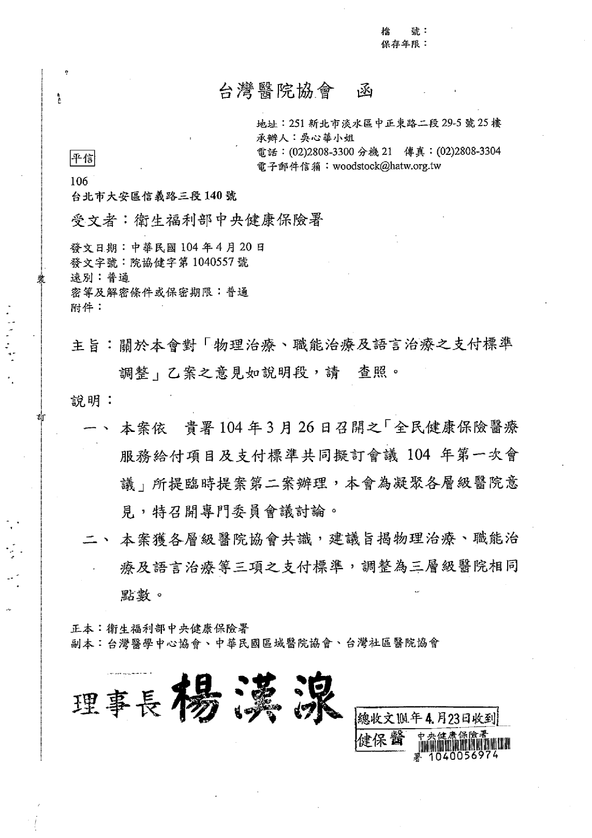
附件1-2
附件2-醫院及基層院所復健治療設置基準比較
附件1-3
專業類別 | 項目 | 醫院 | 基層院所
物理治療 | 人員 | 1.應有物理治療人員一人以上。  2.急性一般病床：每一○○床應有一人以上；未滿一○○床者，至少一人。  3.至少應有一名二年之經驗之物理治療師 | 除由醫師親自執行該業務者外，應有物理治療人員一人。
物理治療 | 醫療設施 | - 應有運動治療室及相關設施，其空間至少應有六十平方公尺以上  2.醫學中心則應有電療室、水療室、運動治療室、兒童物理治療室，其空間至少應有一百三十二平方公尺。 | 1.應有電療、運動治療設備，其空間至少應有四十五平方公尺。  2.併設物理治療及職能治療設施者，其空間至少應有六十平方公尺。  3.一百零一年四月九日修正發布前已設立之診所免受坪數限制。
職能治療 | 人員 | 1.應有職能治療人員一人以上。  2.急性一般病床：每三○○床應有一人以上。  3.精神急性一般病床、精神慢性一般病床、精神科加護病房、精神科日間照護單位：合計每三十五床(服務量)應有一人以上。  4.至少應有一名二年之經驗之職能治療師 | 除由醫師親自執行該業務者外，應有職能治療人員一人。
職能治療 | 醫療設施 | 1.應有功能訓練室及相關設施，其空間至少應有三十平方公尺。  2.醫學中心則獨立之治療空間，其包括功能訓練室、日常生活訓練室、兒童職能治療室、副木室，其空間至少應有一百零六平方公尺。 | 1.其空間至少應有三十平方公尺。  2.併設物理治療及職能治療設施者，其空間至少應有六十平方公尺。  3.一百零一年四月九日修正發布前已設立之診所免受坪數限制。
語言治療 | 人員 | 1.應有語言治療師一人以上。  2.每五○○床應增聘一人。 | 除由醫師親自執行該業務者外，應有語言治療師一人。
語言治療 | 醫療設施 | - 應有二十平方公尺以上，其並設置聽力部門者，應有三十平方公尺以上。  - 應具有語言治療室(室內環境之背景噪音比擬教學視聽室之規範值四十五分貝)、鏡子、教具、錄音器材等評估與治療工具  - 醫學中心則應有具隔音效果之成人語言治療室及兒童語言治療室，其空間總計至少應有二十六平方公尺。 | - 其空間至少應有十五平方公尺。  - 一百零一年四月九日修正發布前已設立之診所免受坪數限制。  - 一百零一年四月九日修正發布前已設立之診所免受坪數限制。
聽力 | 人員 | 1.應有聽力師一人以上。  2.每五○○床應增聘一人。 | 除由醫師親自執行該業務者外，應有聽力師一人。
聽力 | 醫療設施 | - 應有二十平方公尺以上，合併設置語言治療部門者，應有三十平方公尺以上。  - 應具有聽力檢查室(其室內全頻噪音量應具三十分貝（dBA）以下)、聽力檢查儀等。 | - 其空間至少應有十五平方公尺。  - 一百零一年四月九日修正發布前已設立之診所免受坪數限制。

附件3-本署建議調整之支付標準表
附件1-4
治療類別 | 醫令代碼 | 醫令項目 | 現行支付點數 | 調整後支付點數
 |  |  |  | 方案一 | 方案二 | 方案三
物理治療 | 42001A | 簡單治療－簡單Simple | 160 | 140 | 160 | 95
物理治療 | 42002B | 簡單治療－簡單Simple | 140 | 140 | 150 | 95
物理治療 | 42003C | 簡單治療－簡單Simple | 95 | 140 | 150 | 95
物理治療 | 42004A | 簡單治療－中度 | 320 | 280 | 320 | 190
物理治療 | 42005B | 簡單治療－中度 | 280 | 280 | 300 | 190
物理治療 | 42006C | 簡單治療－中度 | 190 | 280 | 300 | 190
物理治療 | 42007A | 中度治療－中度Moderate | 320 | 280 | 320 | 280
物理治療 | 42008B | 中度治療－中度Moderate | 280 | 280 | 300 | 280
物理治療 | 42017C | 中度治療－中度Moderate | 265 | 280 | 300 | 280
物理治療 | 42009C | 中度治療－中度Moderate | 190 | 280 | 300 | 280
物理治療 | 42010A | 中度治療－複雜 | 480 | 480 | 480 | 480
物理治療 | 42011B | 中度治療－複雜 | 420 | 480 | 450 | 480
物理治療 | 42018C | 中度治療－複雜 | 400 | 480 | 450 | 480
物理治療 | 42012C | 中度治療－複雜 | 290 | 480 | 450 | 480
物理治療 | 42013A | 複雜治療Complicated | 600 | 600 | 600 | 738
物理治療 | 42014B | 複雜治療Complicated | 525 | 600 | 563 | 738
物理治療 | 42019C | 複雜治療Complicated | 500 | 600 | 563 | 738
物理治療 | 42015C | 複雜治療Complicated | 360 | 600 | 563 | 738
職能治療 | 43001A | 簡單Simple | 160 | 140 | 160 | 95
職能治療 | 43002B | 簡單Simple | 140 | 140 | 150 | 95
職能治療 | 43003C | 簡單Simple | 95 | 140 | 150 | 95
職能治療 | 43004A | 中度Moderate | 320 | 280 | 320 | 280
職能治療 | 43005B | 中度Moderate | 280 | 280 | 300 | 280
職能治療 | 43027C | 中度Moderate | 265 | 280 | 300 | 280
職能治療 | 43006C | 中度Moderate | 190 | 280 | 300 | 280
職能治療 | 43007A | 中度-複雜 | 480 | 480 | 480 | 480
職能治療 | 43008B | 中度-複雜 | 420 | 480 | 450 | 480
職能治療 | 43028C | 中度-複雜 | 400 | 480 | 450 | 480
職能治療 | 43009C | 中度-複雜 | 290 | 480 | 450 | 480
職能治療 | 43029A | 複雜Complicated | 600 | 600 | 600 | 738
職能治療 | 43030B | 複雜Complicated | 525 | 600 | 563 | 738
職能治療 | 43031C | 複雜Complicated | 500 | 600 | 563 | 738
職能治療 | 43032C | 複雜Complicated | 360 | 600 | 563 | 738
語言治療 | 44001A | 簡單Simple | 240 | 210 | 240 | 145
語言治療 | 44002B | 簡單Simple | 210 | 210 | 225 | 145
語言治療 | 44003C | 簡單Simple | 145 | 210 | 225 | 145
語言治療 | 44004A | 中度Moderate | 320 | 280 | 320 | 280
語言治療 | 44005B | 中度Moderate | 280 | 280 | 300 | 280
語言治療 | 44011C | 中度Moderate | 265 | 280 | 300 | 280
語言治療 | 44006C | 中度Moderate | 190 | 280 | 300 | 280
語言治療 | 44013A | 中度-複雜 | 480 | 480 | 480 | 480
語言治療 | 44014B | 中度-複雜 | 420 | 480 | 450 | 480
語言治療 | 44015C | 中度-複雜 | 400 | 480 | 450 | 480
語言治療 | 44016C | 中度-複雜 | 290 | 480 | 450 | 480
語言治療 | 44007A | 複雜Complicated | 600 | 600 | 600 | 738
語言治療 | 44008B | 複雜Complicated | 525 | 600 | 563 | 738
語言治療 | 44012C | 複雜Complicated | 500 | 600 | 563 | 738
語言治療 | 44009C | 複雜Complicated | 360 | 600 | 563 | 738

附件4
附件1-5
社區醫院協會臨時提案(復健一級制)之財務影響預估
(百萬點)
治療種類 | 醫院 |  |  |  | 基層 | 總計
治療種類 | 醫學中心 | 區域醫院 | 地區醫院 | 小計 | 基層 | 總計
物理治療 | 0.00 | 11.73 | 497.35 | 509.08 | 2,654.65 | 3,163.73
職能治療 | 0.00 | 0.32 | 160.63 | 160.95 | 185.06 | 346.00
語言治療 | 0.00 | 0.11 | 41.92 | 42.04 | 35.38 | 77.41
合計 | 0.00 | 12.16 | 699.90 | 712.06 | 2,875.09 | 3,587.15
製表日期:104年4月14日

附件5-本署建議版本之財務影響預估
附件1-6
方案一
(百萬點)
治療種類 |  | 醫院 |  |  |  |  |  |  |  | 基層 |  |  |  | 總計
 |  | 醫學中心 |  | 區域醫院 | 地區醫院 |  |  |  | 小計 |  |  |  |  | 總計
物理治療 |  | -59.96 |  | -153.86 | 209.20 |  |  |  | -4.62 | 1,763.83 |  |  |  | 1,759.20
職能治療 |  | -10.56 |  | -33.41 | 104.06 |  |  |  | 60.09 | 119.69 |  |  |  | 179.78
語言治療 |  | -1.81 |  | -6.04 | 33.35 |  |  |  | 25.51 | 27.57 |  |  |  | 53.08
合計 |  | -72.33 |  | -193.31 | 346.61 |  |  |  | 80.97 | 1,911.10 |  |  |  | 1,992.06
方案二
(百萬點)
治療種類 | 醫院 |  |  |  |  |  |  |  |  |  |  | 基層 | 總計
治療種類 | 醫學中心 |  | 區域醫院 |  |  | 地區醫院 | 小計 |  |  |  |  | 基層
物理治療 | 0.00 |  | -138.87 |  |  | 290.00 | 151.13 |  |  |  |  | 2,182.98 | 2,334.11
職能治療 | 0.00 |  | -64.34 |  |  | 82.26 | 17.92 |  |  |  |  | 123.92 | 141.85
語言治療 | 0.00 |  | -17.88 |  |  | 21.12 | 3.24 |  |  |  |  | 22.50 | 25.74
合計 | 0.00 |  | -221.09 |  |  | 393.38 | 172.30 |  |  |  |  | 2,329.40 | 2,501.69
方案三
(百萬點)
治療種類 | 醫院 |  |  |  |  |  |  |  |  |  | 基層 |  | 總計
治療種類 | 醫學中心 |  | 區域醫院 |  |  | 地區醫院 |  | 小計
物理治療 | -36.32 |  | -274.39 |  |  | -153.53 |  | -464.25 |  |  | 186.56 |  | -277.69
職能治療 | 51.37 |  | 63.39 |  |  | 182.82 |  | 297.58 |  |  | 119.18 |  | 416.76
語言治療 | 29.70 |  | 48.39 |  |  | 93.09 |  | 171.18 |  |  | 60.40 |  | 231.57
合計 | 44.75 |  | -162.61 |  |  | 122.37 |  | 4.51 |  |  | 366.13 |  | 370.64
 |  |  |  |  |  |  |  | 製表日期:104年4月23日

104年5月27日復健治療支付標準調整溝通會議
附件1-7

各單位發言重點摘要

一、台灣醫院協會

本會將於6月10日本會健保會議中將再進行審慎評估原提方案及健保署另提之三項方案，並與各層級醫院協會取得共識，將於6月11日支付標準共同擬訂會議提出醫院之共識結論。

二、台灣醫學中心協會

本會對復健支付點數調整之各項方案皆各有難以接受之處，需要更多時間思考及評估各項衝擊。

三、中華民國區域醫院協會

本會彙整會員意見，原則不同意復健支付點數調整為一級制，惟考量醫院協會之整體和諧及發展，本會將再進行內部討論及共識。

四、台灣社區醫院協會
- 本會之提案版本簡單易行，將地區醫院復健支付點數全數調整與現行醫學中心及區域醫院支付點數一致，不涉及支付結構改變，台灣醫院協會函文所提「建議物理治療、職能治療及語言治療支付標準，調整為三層級醫院相同點數」即為此意，且暫不調整基層。
- 健保署所提三項方案過於複雜且涉及層面大，表面似減少各層級醫院財務衝擊，實則本會方案及該三案對整體醫院之財務衝擊並無差別。

五、中華民國醫師公會全國聯合會
- 不宜使用齊頭式平等來調整不同層級醫療支付標準，不同層級之醫療院所不僅醫療服務的軟硬體成本不同且病患之疾病嚴重度也不同。若同等給付反而造成同工同酬之虞，不利於醫學中心優秀醫療人員之留任，而無助益於醫療品質之提升。。
- 104年西醫基層總額尚無編列相關預算支應，爰反對基層通過本項調整。
- 若本項目通過，建議應於105年基層總額協商因素編列預算回補。

六、台灣復健醫學會

(一)本學會會員雖然包含各層級醫療院所之復健科醫師，仍達成使用現行復健治療支付點數四級制之共識，因為唯有採用現行分級支付方式方能使復健醫療永續發展。。

(二) 復健治療包含促進功能及維持功能兩大面向，然而目前健保署所規劃之配套措施「治療一個月有進步者繼續支付，未進步者僅支付50%費用，未依規定申報功能評估量表或退步者需追扣費用」恐過於嚴苛，建議該配套措施，宜改採用研究計畫的方式進行，先分析各層級醫療院所病人接受復健治療其功能進步情形，其分析結果可提供決策參考，如此應較為可行。否一旦貿然施行該配套措施，恐將造成類似醫療人球的情形，醫療院所將可能不願收治預期功能進步較為緩慢之病人。

七、中華民國物理治療師公會全國聯合會

(一)建議回歸健保支付最基本之同工同酬精神，本會從健保開辦至今，自始至終的立場皆為希望復健支付點數一級制。

(二)考量新制度推行之不易，可接受由醫院層級先施行一級制，後續再考量基層是否同步調整。

八、中華民國職能治療師公會全國聯合會

(一)本會建議應優先處理基層復健及非復健專科醫師(醫院及基層)不同支付點數之問題。

(二)復健診療項目已按簡單、中度、複雜等不同治療複雜度區分不同支付點數，已有任務分工的精神毋須再由醫院層級再次區分不同支付點數，否則將形成雙重折付，有所不公。健保署可依不同層級醫療院所、或設施設備人力之條件，來規範不同層級醫療院所申報的件數、複雜度及比率，同樣可以達到同工同酬的公平性，也可簡化目前給付表的混雜現象。

(三)填報病患「功能評估量表」之配套措施需再從長計議，因部分病患不易由量表分數呈現進步程度，可能造成眾多爭議及人球事件。

九、中華民國語言治療師公會全國聯合會

(一)語言治療與物理治療、職能治療之醫療生態不盡相同，建議不一定需三種治療同步調成為相同支付方式

(二)健保署各項方案中之最大問題為「配套措施」，語言治療部分病患之積極治療期較長，所需呈現進步之時間亦較長，若以「治療一個月未進步者僅支付50%費用」辦理，恐嚴重影響病患就醫權益及醫療品質。
討論事項
第 二 案 提案單位：本署醫務管理組
案由：增修訂全民健康保險醫療給付服務項目及支付標準語言治療相關診療項目適應症及限制治療項目等規範案，提請 討論。
說明：
- 依據台灣復健醫學會104年3月5日(104)復涓會字第10412號函及台灣聽力語言學會104年3月6日(104)聽語字第0015號函辦理。(詳附件2-1，P35～P40)
- 本署經多次與上述兩學會溝通討論適應症及時間規範適當性相關事宜，並函詢台灣耳鼻喉科醫學會專業意見，該會於104年4月14日函復(詳附件2-2，P41)，建議44011C，44012C及44015C備註增列耳鼻喉科專科醫師，調整為「限復健科或耳鼻喉科專科醫師開設之基層診所或基層院所聘有專任之復健專科醫師或耳鼻喉科專科醫師者申請」，有關該會所提建議，本署無意見，併入本案於會上討論。
- 按提案單位建議，本署擬具修訂草案，重點說明如下
- 調整治療時間規範：
1.「中度」治療由「超過30分鐘至40分鐘以內」調整為「超過30分鐘至50分鐘以內」。
2. 「中度-複雜」治療由「超過40分鐘至50分鐘以內」調整為「超過30分鐘」，並加註「若治療對象為十二歲以下則無治療時間須30分鐘以上之時間限制」。
3. 「複雜」治療由「超過50分鐘以上」調整為「超過30分鐘」，並加註「若治療對象為十二歲以下則無治療時間須30分鐘以上之時間限制」。
- 「複雜」治療增訂適應症：
1. ICD-9CM診斷符合140-208(惡性腫瘤)、430-438(腦血管疾病)、478.3(聲帶或喉部之麻痺)、784.4(發音障礙)、800-804(顱骨骨折)、850-854(顱內損傷，併有顱骨骨折者除外)，且限因上述診斷住院期間及出院後十二個月內。
2.ICD-9CM符合299.0(嬰幼兒自閉症)、343(嬰兒性腦性麻痺)、389(失聽)、315(特定發展遲滯)且治療對象需為十二歲以下。
- 「中度-複雜」及「複雜」治療增訂限定治療項目規範：需包含下列2項(含)以上之治療項目：ST1(聽能瞭解訓練)、ST2(口語訓練)、 ST3(輔導溝通法)、 ST7(高階層認知訓練)、 ST9(口腔動作訓練)、 ST13(視聽迴饋法)、ST14(語言分析)。
- 財務影響：
- 提案單位表示放寬時間規範同時，亦已限縮適應症及治療項目，故整體應不致造成財務影響。
- 若按耳鼻喉科醫學會建議放寬耳鼻喉科醫師可執行增列44011C「中度」，44015C「中度-複雜」及44012C「複雜」治療項目，預估基層將增加90.7萬點(=7,218件*[265-190]點+2,611件*[500-360]點)。
擬辦：本案如經討論同意，擬修訂支付標準(詳附件2-3，P42～P43)，依程序陳報衛生福利部核定公布。
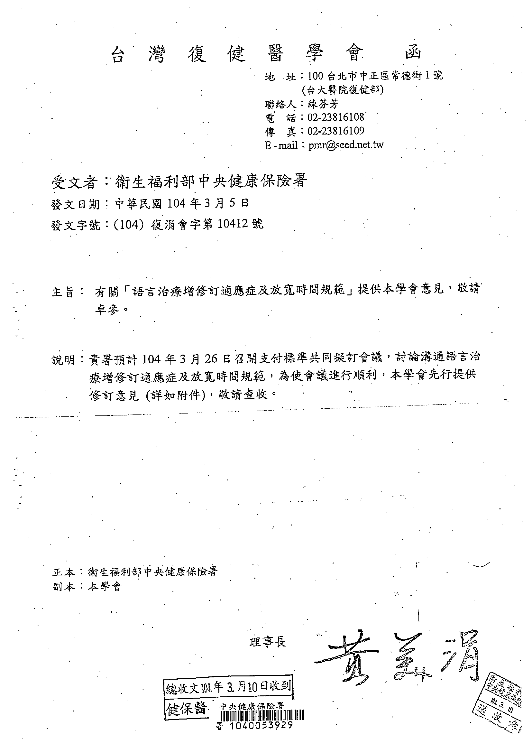
附件2-1
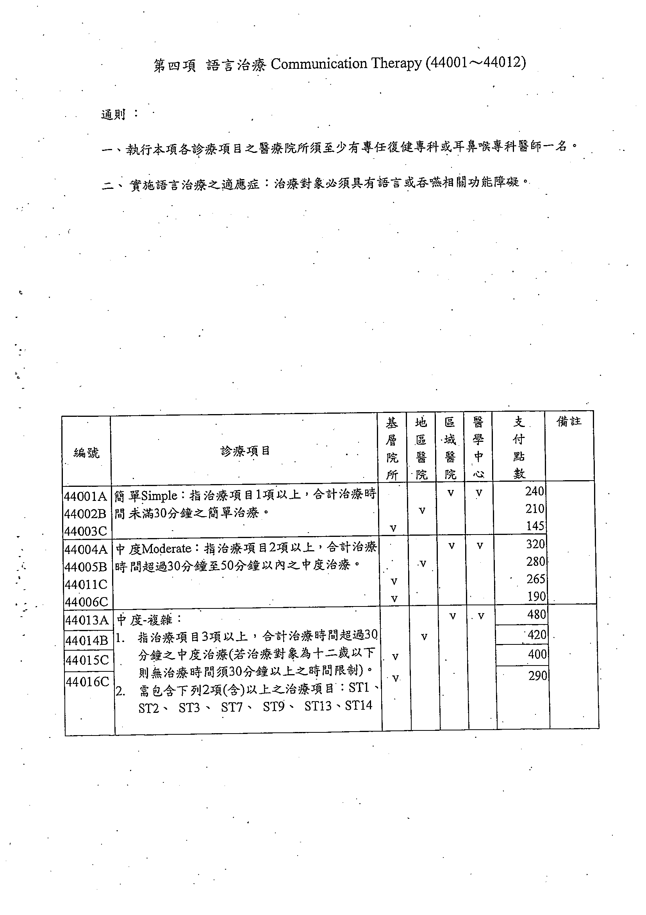
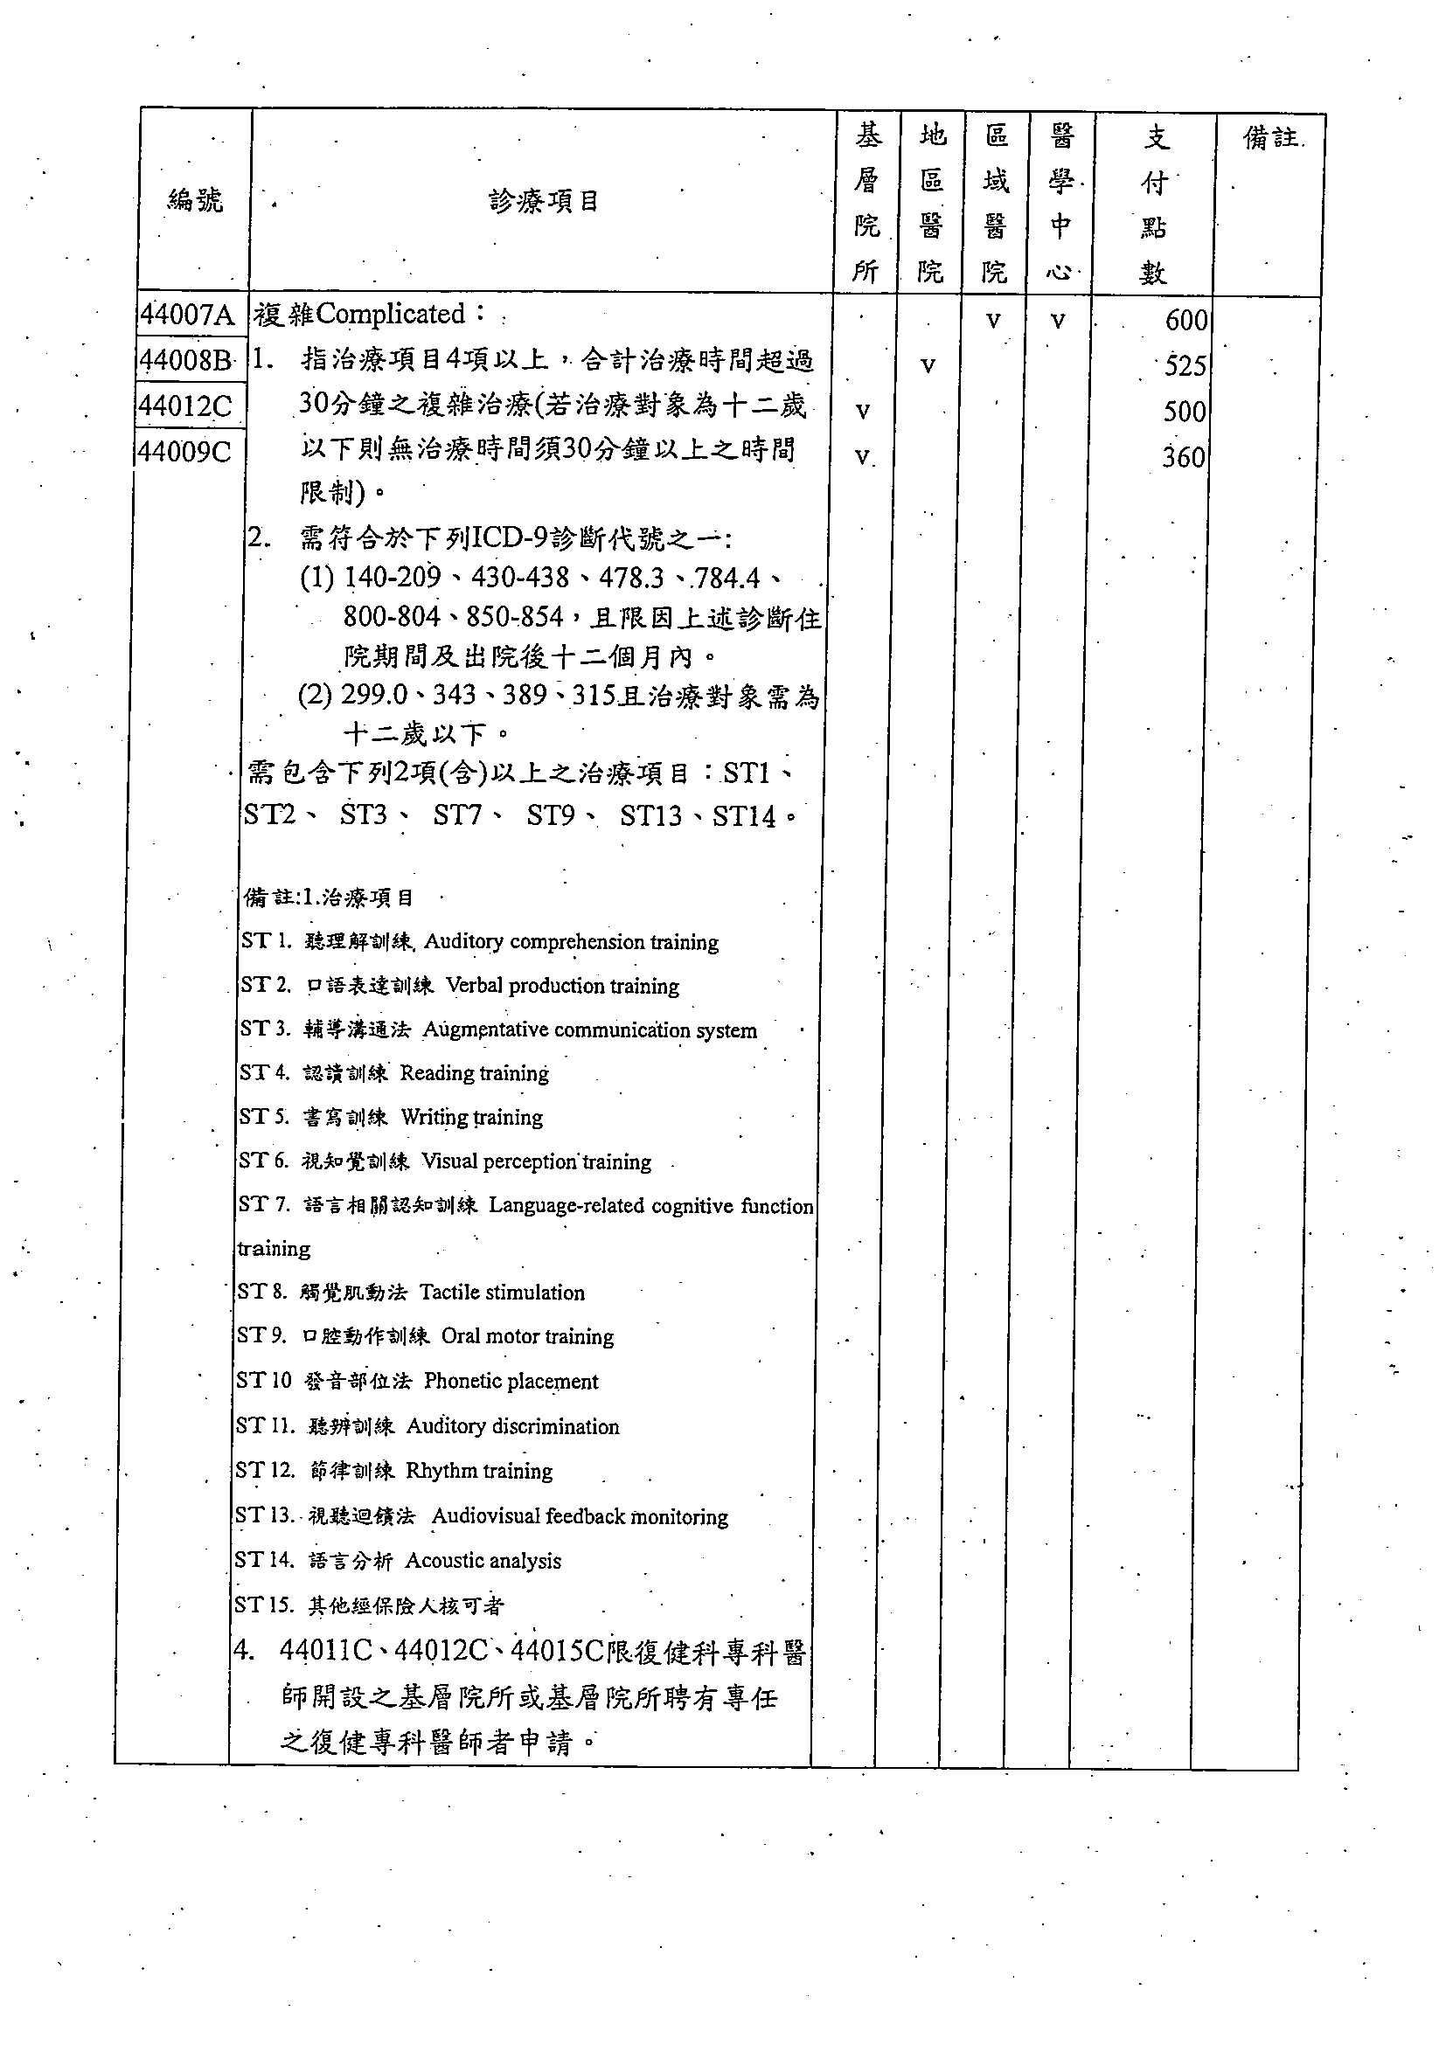
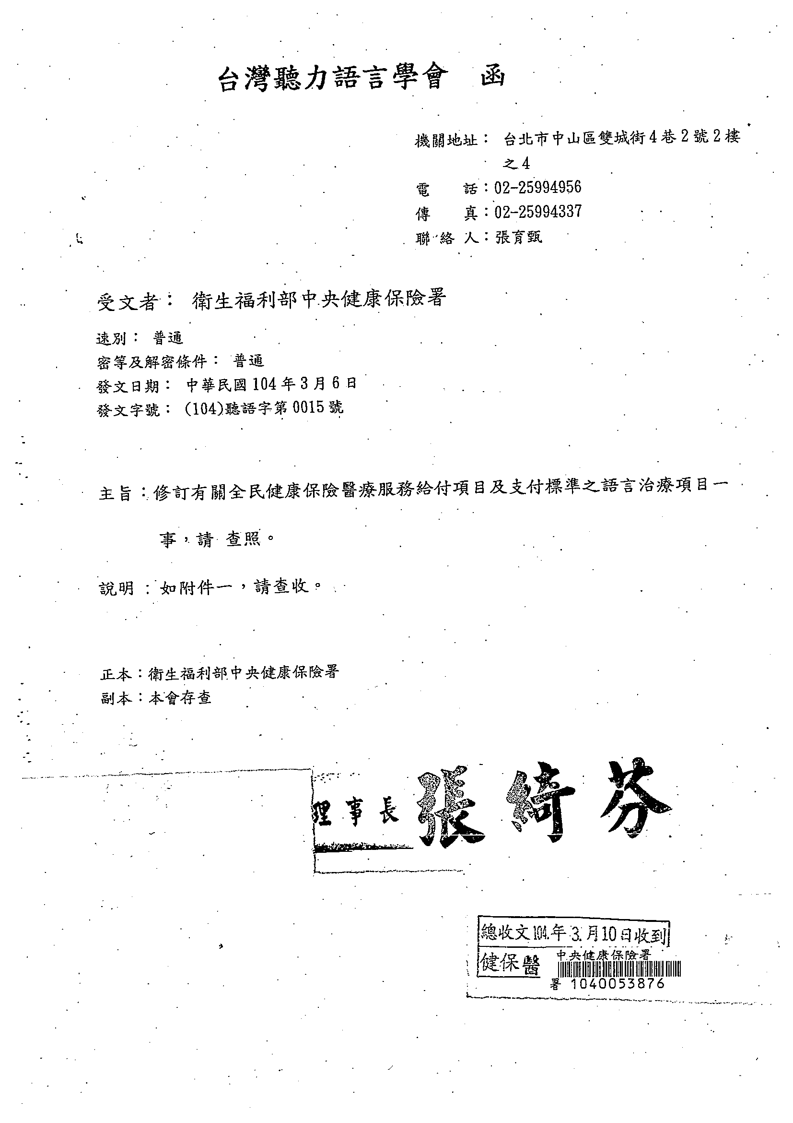
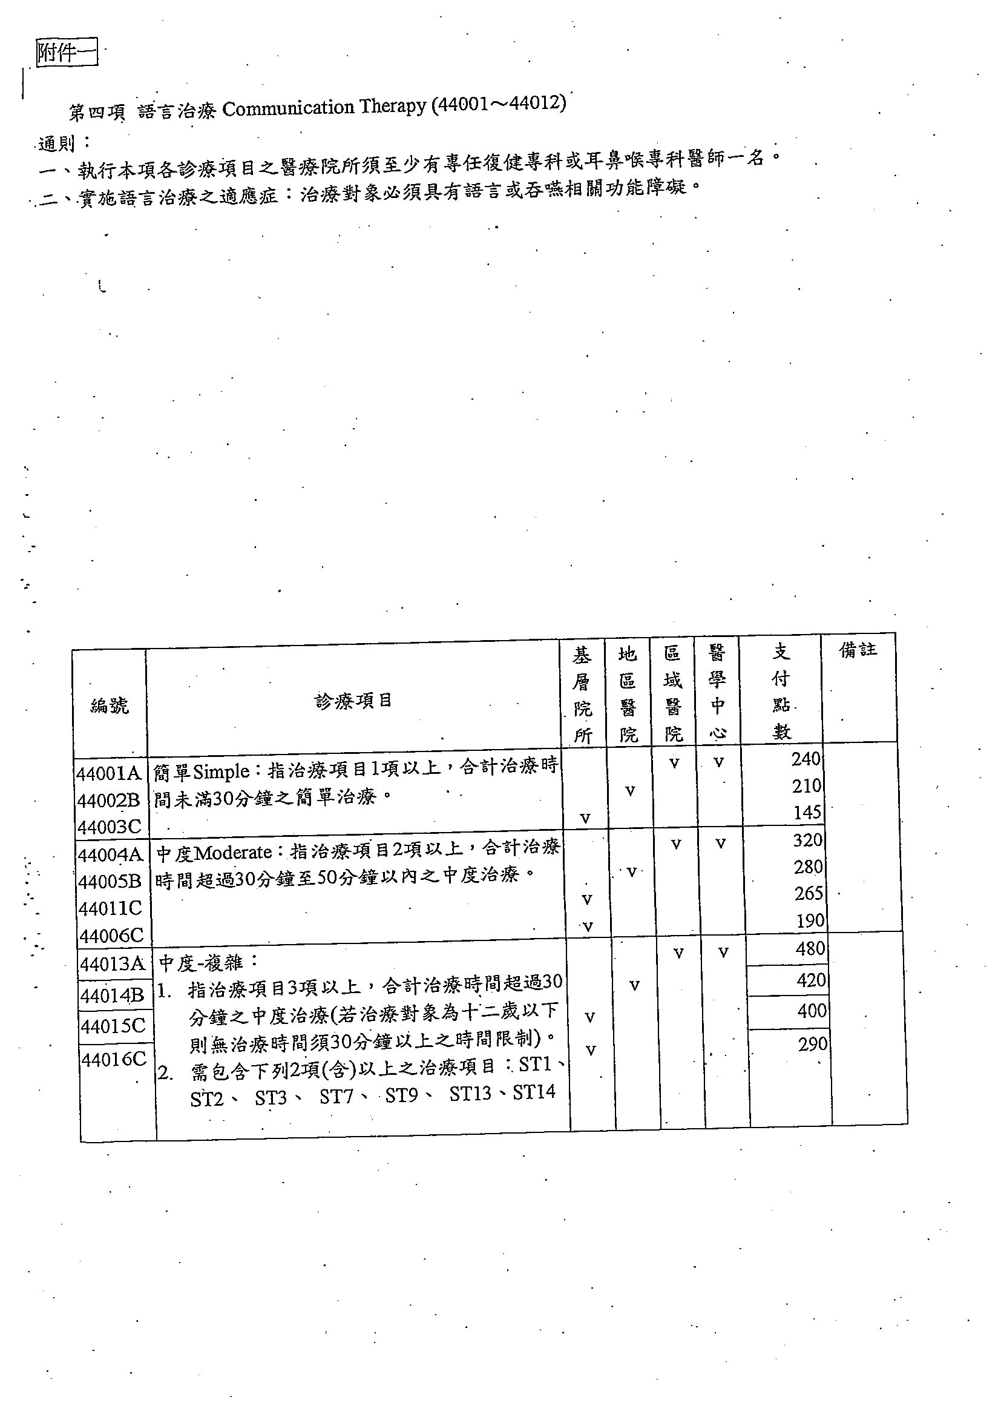
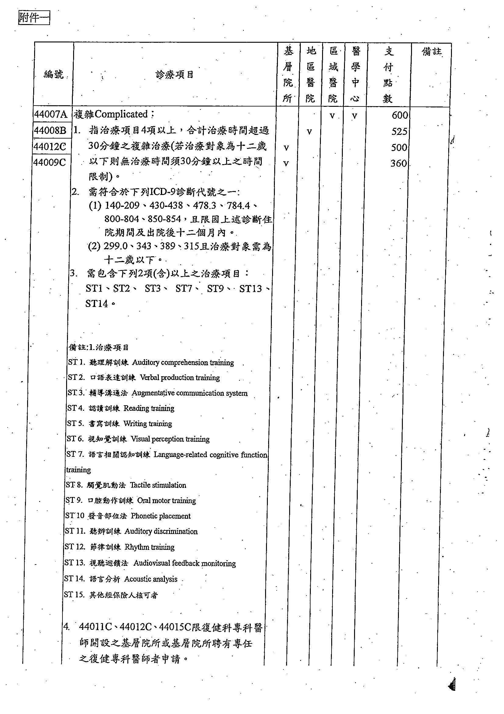
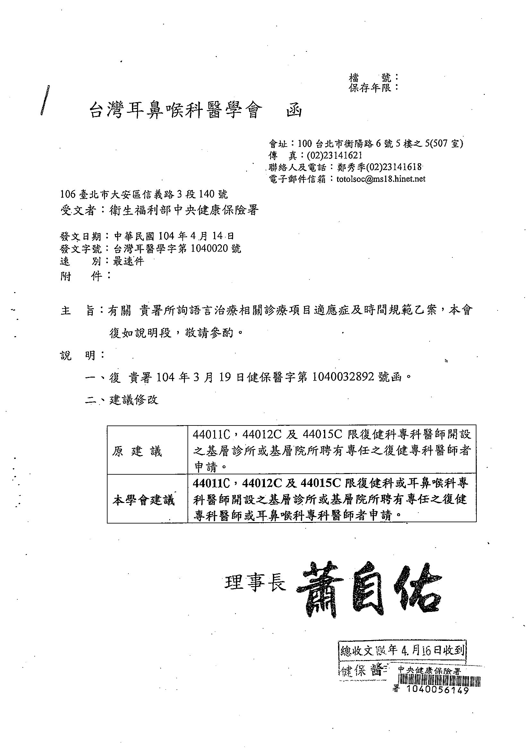
附件2-2
附件2-3

第四項 語言治療 Communication Therapy (44001～44016)
編號 | 診療項目(學會建議) | 基  層  院  所 | 地  區  醫  院 | 區  域  醫  院 | 醫  學  中  心 | 支  付  點  數
44001A | 簡單Simple：指治療項目一項以上，合計治療時間未滿30分鐘之簡單治療。 |  |  | v | v | 240
44002B |  |  | v |  |  | 210
44003C |  | v |  |  |  | 145
44004A | 中度Moderate：指治療項目二項以上，合計治療時間超過30分鐘至4050分鐘以內之中度治療。 |  |  | v | v | 320
44005B |  |  | v |  |  | 280
44011C |  | v |  |  |  | 265
44006C |  | v |  |  |  | 190
44013A | 中度-複雜：  - 指治療項目三項以上，合計治療時間超過4030分鐘至50分鐘以內之中度治療。(若治療對象為十二歲以下則無治療時間須30分鐘以上之時間限制)  - 需包含下列2項(含)以上之治療項目：ST1、ST2、 ST3、 ST7、 ST9、 ST13、ST14 |  |  | v | v | 480
44014B |  |  | v |  |  | 420
44015C |  | v |  |  |  | 400
44016C |  | v |  |  |  | 290
44007A | 複雜Complicated：  - 指治療項目四項以上，合計治療時間超過5030分鐘以上之複雜治療(若治療對象為十二歲以下則無治療時間須30分鐘以上之時間限制)。  - 需符合於下列ICD-9診斷代號之一:  - 140-208、430-438、478.3、784.4、800-804、850-854(ICD-10CM為C00-C41、C43-C58、C60-C86、C88、C90-C96、C4A、C7A、C7B、D03、D45、J910、R180、G450-G468、I60-I69 、J380、R49 、S019、S021-S024、S026-S029、S060、S063-S066、S068-S069)，且限因上述診斷住院期間及出院後十二個月內。  - 299.0、343、389、315(ICD-10CM為F840、G80、H90-H91 、F80-F82、F88、F89、H9325、F480)，且治療對象需為十二歲以下。  - 需包含下列2項(含)以上之治療項目：ST1、ST2、 ST3、 ST7、 ST9、 ST13、ST14。 |  |  | v | v | 600
44008B |  |  | v |  |  | 525
44012C |  | v |  |  |  | 500
44009C |  | v |  |  |  | 360
 | 註：1.治療項目
 | ST 1. 聽能瞭解訓練 Auditory comprehension training
 | ST 2. 口語訓練 Verbal production
 | ST 3. 輔導溝通法 Augmentative cemmunication system
 | ST 4. 認讀訓練 Readinhg training
 | ST 5. 書寫訓練 Writing training
 | ST 6. 視知覺訓練 Visual perception
 | ST 7. 高階層認知訓練 High level cognitive function training
 | ST 8. 觸覺肌動法 Tactile stimulation
 | ST 9. 口腔動作訓練 Oral Tx.
 | ST 10 發音部位法 Phonetic placement
 | ST 11. 聽辨訓練 Auditory discrimination
 | ST 12. 節律訓練 Rhythm training
 | ST 13. 視聽迴饋法 Audiovisual feedback monitoring
 | ST 14. 語言分析 Acoustu analysis
 | ST 15. 其他經保險人核可者
 | 2. 44011C、44012C、44015C限復健科專科醫師開設之基層院所或基層院所聘有專任之復健專科醫師者申請。

討論事項
第 三 案 提案單位：本署醫務管理組
案由：研訂全民健康保險早期療育門診醫療給付改善方案計畫(草案)，提請討論。
說明：
- 本案係因陳節如立法委員前於101年11月20日召開「早期療育服務品質與成效的過與不及」公聽會，提及發展遲緩兒童自理生活、認知訓練、家長參與訓練等基礎療育服務在醫療院所付之闕如，加上家長之白袍迷思，不僅造成健保資源的浪費，也讓發展遲緩兒童未得到妥適全面的療育服務，要求本署研議早期療育相關計畫，以公平分配健保資源，改善早期療育服務品質。
- 本署業經召開多次會議(101.12.27、102.5.31、102.6.28、102.12.25、103.5.31、103.10.1)，邀集各相關專科醫學會、治療人員學會及全國聯合會、相關民間團體、陳節如立委國會辦公室及相關政府單位等21個單位共同研商，完成計畫(草案)之研擬。並於103.12.9、104.1.28、104.3.13再召開三次會議，除上述21個單位外，加入基層、醫院各團體參與實務面之討論及修正，各項條文已完成共識。本署於104年4月29日再函請各與會單位作最後書面確認，本署酌予調整方案文字內容後，彙整如附件3-1，P47～P62)。
- 計畫目標為「建立早期療育以個案及家庭為中心之整合性照護模式，提昇醫療服務品質，導正就醫行為，提供個案與家庭合理且適當、有效率之療育服務」，訂有早期療育整合照護費，將按季支付1,000點，及多項品質獎勵管理指標，包括個案固定就醫率、個案療育資源聯結率、跨院年就醫次數下降比率等。
- 本計畫強化家長對早療服務之充權及責任，家長每次治療都需參與，治療人員與家長一同討論個案問題、訂定功能目標及治療計畫，並教導家長個別化之居家照護或訓練技巧，另專業團隊針對每個個案需召開跨專業討論會議，提出整合性治療意見。
- 本計畫整合衛生福利體系各單位資源，收案對象之新個案為0-6歲當年度經國民健康署委辦之兒童發展聯合評估中心診斷具2-3項以上發展遲緩並開立綜合評估報告書者，舊個案為0-6歲前一年度高就醫次數且多重院所就醫之個案。方案並鼓勵各項療育資源聯結，當年度個案使用教育、社政等療育資源服務或醫療院所專業人員與個案所在機構早療專業人員曾當面交流技巧等項目均列入品質獎勵加分項目，鼓勵醫療院所提供完整且適切之療育服務。
- 本計畫強化治療成效之記錄及分析，醫療院所需依規定至本署健保資訊網服務系統(VPN)登錄及定期填報兒童功能成效各項專業評估量表及家庭服務成效評估等資訊，本署將定期進行相關醫療利用及治療成效分析。
七、財務預估：由104年論質計酬醫療給付改善方案專款項目項下編列之0.86億點預算支應，按國民健康署兒童發展聯合評估中心登錄系統及本署102年申報資料推估，預計將收取新個案7,745人及舊個案1,135人，預估將花費0.53億點，預算尚足以支應。
擬辦：本案如經討論同意，擬依程序陳報衛生福利部核定後公布。
全民健康保險早期療育門診醫療給付改善方案計畫(草案)
附件3-1
000.00.00第一版實施

- 前言
依據兒童及少年福利與權益保障法，早期療育是指由社會福利、衛生、教育等專業人員以團隊合作方式，依未滿6歲之發展遲緩兒童及其家庭之個別需求，提供必要之治療、教育、諮詢、轉介、安置與其他服務及照顧。如能早期介入及治療兒童的發展遲緩問題，一方面可以改善遲緩的程度與發展的品質，另一方面也可以增強個體的獨立性，減少家庭與社會長期的負擔。
現行早期療育健保醫療給付採論量計酬制，經醫師診斷需接受復健治療或精神醫療之兒童均可接受治療，而部分家長因擔憂及未獲得妥適之全面療育服務，傾向四處就醫，造成患童過度治療，療效亦不佳。按國內多數早療專家建議，患童應經過醫療團隊完整評估個案及家庭狀況後，量身研訂適當之個別化治療計畫，並以此治療計畫提供後續服務。除此之外，早期療育具有其特殊性，往往需要較耗時之療程，並強調以家庭為中心之整合性照護模式，有別於一般單獨之復健治療服務。
爰此，本計畫希望建立以家庭為中心之整合性照護模式，強調家庭充權與參與，真正按個案及家庭需求解決問題及研訂療育計畫，並導入個案管理概念，設立品質獎勵金及監控指標，朝簡單、可行性高之方向設計支付誘因，鼓勵院所提供早療個案更適切更有品質之療育服務。
- 目標: 建立早期療育以個案及家庭為中心之整合性照護模式，提昇醫療服務品質，導正就醫行為，提供個案與家庭合理且適當、有效率之療育服務。
- 施行期間：自公告日起。
- 經費來源：全民健康保險醫院及西醫基層總額「醫療給付改善方案」專款項目支應。
- 計畫內容
- 療育模式
  - 協助家長瞭解個案的發展及優、弱勢能力，尊重其文化差異及關心重點。
  - 在服務過程中邀請父母參與評量過程，一起以個案為中心，依家庭需求量身訂定療育目標、療育計劃，給予家長居家療育活動示範與指導，強化家長對早療的參與。
  - 以人─活動─環境互動的觀點來了解問題，並與家長共商解決問題的策略，幫助孩童發展生活技能與社會適應能力，進而促進孩童及家庭的社會參與。
- 具體服務內容：
- 家庭功能評估及家庭諮詢
- 向家長(或法定代理人)說明及溝通個案病況、功能、預後。
- 與家長(或法定代理人)一起討論個案問題、訂定功能目標及治療計畫，提出整合性治療意見，注重社會參與層面。
- 說明社政與教育資源及視需要協助轉介。
- 規劃並教導家長(或法定代理人)適切之個別化居家照護或訓練技巧，且應評估及記錄檢討家長(或法定代理人)或主要照顧者之執行狀況。
- 專業團隊需針對每個個案至少每年需召開跨專業討論會議，並應依個案需要增加次數，相關紀錄應存放備查。
三、 醫事服務機構設置要件
- 人員：早期療育團隊包括
1.具有復健科、精神科、小兒神經科或兒童心智科專科醫師任一者(早療治療項目之處方資格仍依現行支付標準之規定辦理)。
2.符合提供服務項目之專任專業治療人員(可包含物理治療師、職能治療師、語言治療師、聽力師、臨床心理師及社工師)
3.需聘有專任臨床心理師或社工師，地區醫院或基層院所得以兼任方式辦理。
- 空間及設施：需符合醫療機構設置標準且需具有兒童獨立評估及治療空間等硬體規範。
四、執行人員資格
- 團隊中至少有一位醫師需具有實際從事兒童早期療育相關醫療工作執業資歷3年以上；各專業類別均至少1名醫事人員具有實際從事兒童早期療育相關醫療工作執業資歷2年以上。
- 具各專業相關證照，且每年早期療育相關繼續教育達10積分，其中以家庭為中心療育模式訓練至少3積分
    - 認證方式依現行「醫事人員執業登記及繼續教育辦法」辦理
    - 若課程題目未直接明訂早期療育或以家庭為中心療育模式字詞，請採認學分之醫事人員團體於學分證明上註明屬早期療育或以家庭為中心療育模式之學分。
五、收案對象及標準：
- 新個案：由參與院所自行收案。
- 0-3歲病患當年度經國民健康署委辦之兒童發展聯合評估中心診斷具2項以上發展遲緩並開立綜合評估報告書者(至少1項以上為確診遲緩項目)。
- 4-6歲病患當年度經國民健康署委辦之兒童發展聯合評估中心診斷具3項以上發展遲緩並開立綜合評估報告書者(至少2項以上為確診遲緩項目)。
- 舊個案：0-6歲病患前一年接受任一種類之早期療育次數≧150次，且就醫院所數≧3家，且病患前一年接受早期療育次數未明顯集中於某特定醫療院所(治療次數最高院所之占率低於70%)者。
- 由保險人分區業務組定期產製名單交參與本計畫醫療院所收案。
- 以個案治療次數占率最高院所為優先，若院所未參與計畫交由其它就醫院所依占率順序收案承作。
註:若個案同時符合新及舊個案條件，應以舊個案模式收案。
六、結案條件及標準：
- 客觀條件：已超過6歲(未滿7歲)
- 主觀條件(以下任一項符合即可)
- 個案各項功能已無發展遲緩。
- 早期療育家庭成效問卷(台灣版)各項次皆達4分以上或「APGAR家庭功能評估表7分以上及治療進步評估表皆達12分以上」。
- 個案轉介至教育、社政等療育資源系統接受服務，且已追蹤半年確認轉介成功。
七、收案相關規範
- 院所需按個案所需治療類別之治療次數及頻率提供適當之服務，若院所因人力、設備等因素無法提供個案所需之治療類別及應有強度之服務，應轉介個案至適當之醫療院所接受治療。
- 參與之醫療機構應提供此一計畫宣傳單張，邀請適當個案參與。
- 參與之個案應獲得充分的說明，得知參與此計劃可以獲得的權益，需要配合的事項，需要填寫的表單，並簽署同意書。
- 醫療服務提供者就具體服務內容第2及3點，向家長(或法定代理人)說明及溝通個案病況、功能、預後，與家長(或法定代理人)一起討論個案問題、訂定功能目標及治療計畫，注重社會參與層面，提出整合性治療意見後作成簡要書面紀錄，並請家長(或法定代理人)簽名。
- 家長(或法定代理人)或指定代理人每次治療都需參與。
參與計畫院所需於本署健保資訊網服務系統(VPN)登錄收案，經其他院所收案接受治療者不得再重複收案。本署將定期回饋收案院所個案最近就醫紀錄以利管理。
八、申請程序及受理資格審查：申請執行本計畫之特約醫事服務機構應向保險人分區業務組提出申請，經保險人審核同意後適用，變更時亦同。檢附資料如下
(一)申請表(如附表1)
(二)專業團隊名冊(請條列各執行人員之姓名、身分證字號、專業類別、證書字號、早療執業年資、早療繼續教育學分數、以家庭為中心繼續教育學分數)，需包含臨床心理師或社工師乙名
(三) 各執行人員之早療及以家庭為中心之繼續教育學分證明(影本)
(四)兒童獨立評估及治療空間相關證明(請檢附平面圖或照片)。
九、費用核付：
(一) 以家庭為中心之早期療育整合照護費(支付標準表如附表2)。為獎勵偏遠地區提供整合性醫療，縮短城鄉差距，加成獎勵如下：
1.設立於偏遠地區之特約院所得依表定點數加計20%。(如附表3)
2.「全民健康保險山地離島地區醫療給付效益提昇計畫」中以巡迴醫療方式於社區服務據點提供行動早療服務之特約院所得依表定點數加計30%。
(二)品質獎勵費：依目標達成率給予不同品質獎勵金額，於年度結束後本署結算核付，院所不需申報(需收案滿3個月以上之個案始列入品質獎勵費計算)，管理指標如下：
- 新個案：各項指標總分達10分之個案給予2,000點，其餘分數按比例給予獎勵金。
- 個案固定就醫率
I.定義
- 分子：當年度收案個案於收案後之同院治療次數(各治療類別合計)
- 分母：當年度收案個案之同院及跨院總治療次數(各治療類別合計)
II.跨院不同類別之治療得列入同院治療次數計算。
III.給分標準：85-89%給予1分，90-94%給予2分，95%給予3分，100%給予4分。
- 個案收案率
I.定義
- 分子：當年度實際收案個案數
- 分母：當年度按國民健康署系統登錄資料符合收案條件且在該院所當年度治療累計超過10次以上個案(排除符合結案條件已由同院所自行結案之個案)
II.給分標準：70-79%每位個案給予1分，80-89%給予2分，90%以上給予3分。
- 個案療育資源聯結率
I.定義
- 分子：
- 當年度收案對象中實際使用教育、社政等療育資源服務(不限首次使用資源者，包含機構及非機構式資源，不包含請領交通費、轉介入學及申請身障手冊)
- 或個案所在教育或社政相關機構早療專業人員曾實際至院交流技巧並簽名確認之個案數
- 或醫療院所專業人員曾至個案所在教育或社政相關機構與其早療專業人員交流技巧並簽名確認之個案數。
- 分母：當年度實際收案個案數。
II.給分標準：70-79%每位個案給予1分，80-89%給予2分，90%以上給予3分。
- 舊個案：各項指標總分達12分之個案給予2,400點，其餘分數按比例給予獎勵金。院所收案率未達70%者，本項品質獎勵費不予支付。
- 個案固定就醫率
I.定義
- 分子：收案個案之同院治療次數(各治療類別合計)
- 分母：收案個案之同院及跨院總治療次數(各治療類別合計)
II. 跨院不同類別之治療得列入同院治療次數計算。
III.給分標準：80-89%給予1分，90-94%給予2分，95%以上給予3分。
(2)年就醫總次數(含同院及跨院)較前一年次數下降比率
I.定義
- 分子：(前一年度-當年度)收案個案之同院及跨院總治療次數
- 分母：前一年度收案個案之同院及跨院總治療次數
II.給分標準：下降5-10%給予1分，11-15%給予2分，16%以上3分。
(3)個案收案率
I.定義
- 分子：實際收案個案數
- 分母：本署提供符合資格名單之個案數
II.給分標準：75-79%每位個案給予1分，80-89%給予2分，90%以上給予3分。
(4)個案療育資源聯結率
I.定義
- 分子：
- 當年度收案對象中實際使用教育、社政等療育資源服務(不限首次使用資源者，包含機構及非機構式資源，不包含請領交通費、轉介入學及申請身障手冊)
- 或個案所在教育或社政相關機構早療專業人員曾實際至院交流技巧並簽名確認之個案數
- 或醫療院所專業人員曾至個案所在教育或社政相關機構與其早療專業人員交流技巧並簽名確認之個案數。
- 分母：當年度實際收案個案數。
II.給分標準：70-79%每位個案給予1分，80-89%給予2分，90%以上給予3分。
十、醫療費用申報及審查原則
- 醫療費用申報、暫付、程序審查、專業審查、事前審查、實地審查、檔案分析及核付，除另有規定外，按全民健康保險醫療費用申報與核付及醫療服務審查辦法辦理。
- 申報填表說明
- 門診醫療費用點數申報格式之總表段：本計畫申報之醫療費用列為專案案件。
- 門診醫療費用點數申報格式點數清單段
- 案件分類：請填報「E1(支付制度試辦計畫)」。
- 特定治療項目代號(一)：請填報「00(全民健康保險早期療育門診醫療給付改善方案計畫)」
十一、品質資訊之登錄及監測
- 參與本計畫之特約醫療院所應依保險人規定內容(如附表5及6)，至本署健保資訊網服務系統(VPN)登錄及定期填報兒童功能及家庭服務調查(「家庭功能評估及諮詢」、「早期療育家庭成效問卷(台灣版) 、「照護過程評量表」、「APGAR家庭功能評估表及「治療進步評估表」擇一，最末項參考量表如附表6)等資訊，首年作為本署統計監控用，暫不列為品質獎勵指標。可填報之兒童功能成效各項專業評估量表如下
1.物理治療(至少擇一項(含)以上填報)
(1)嬰幼兒綜合發展測驗-診斷量表（Comprehensive Developmental Inventory for Infants and Toddlers ,CDIIT-DT）
(2)皮巴迪動作發展量表第一或第二版（Peabody Developmental Motor Scales ,PDMS or PDMS-2）
(3)布魯茵克斯─歐西瑞斯基動作精練度評量工具第一或第二版（Bruininks-Oseretsky Test of Motor Proficiency ,BOTMP or BOT2）
(4)兒童動作ABC 評估量表第一或第二版(Movement Assessment Battery for Children, MABC、MABC-2)
(5)粗動作功能評量表(Gross Motor Function Measure, GMFM）
(6兒童生活功能量表(中文版)（Chinese Version of Pediatric Evaluation of Disability Inventory, PEDI-C）
(7)阿爾伯塔嬰兒動作量表（Alberta Infant Motor Scale, AIMS）
(8)文蘭適應行為量表 (中文版) (Vineland Adaptive Behavior Scale, VABS)
(9)學前兒童粗大動作品質量表(Preschooler Gross Motor Quality Scale, PGMQS)
(10)粗動作發展測試第二版(Test of Gross Motor Development, TGMD-2)
2.職能治療(至少擇一項(含)以上填報)
(1)幼兒日常職能活動量表(Pediatric Daily Occupation Scale, PDOS)
(2) 加拿大職能表現測驗(Canadian Occupational Performance Measure, COPM)
(3)文蘭適應行為量表-教室版(Vineland Adaptive Behavior Scales, VABS）
(4)兒童生活功能量表(中文版)(Pediatric Evaluation of Disability Inventory, PEDI-C）
(5)嬰幼兒綜合發展測驗（Comprehensive Developmental Inventory for Infants and Toddlers ,CDIIT）
(6)學齡前兒童行為發展量表( Chinese Child Development Inventory,CCDI）
(7)皮巴迪動作發展量表第二版(Peabody Developmental Motor Scales-2,PDMS-2）
(8)動作問題簡易量表（Quick Motor Problem Inventory ,QMPI）
(9)拜瑞布坦尼卡視覺-動作統整發展測驗 (The Berry-Buktenica Developmental Test of Visual-Motor Integration, VMI-4R)
(10)視知覺技巧測驗－修訂版(Test of Visual-Perceptual Skills，TVPS-R or TVPS-3 )(Non-Motor）
(11)布魯茵克斯─歐西瑞斯基動作精練度評量工具第一或第二版（Bruininks-Oseretsky Test of Motor Proficiency ,BOTMP or BOT2）
(12) 兒童動作ABC 評估量表第一或第二版(Movement Assessment Battery for Children, MABC、MABC-2)
(13) 動作協調問卷(中文版)（Developmental Coordination Disorder Questionnaire, DCDQ）
(14) 嬰兒動作評估測驗(Movement Assessment of Infants，MAI）
    - 語言治療(至少擇一項(含)以上填報)
  - 修訂學前兒童語言障礙評量表
  - 修訂學齡兒童語言障礙評量表
  - 零至三歲華語嬰幼兒溝通及語言篩檢測驗
  - 修訂畢保德圖畫詞彙測驗
  - 華語兒童理解與表達詞彙測驗(REVT)
  - 嬰幼兒綜合發展測驗（Comprehensive Developmental Inventory for Infants and Toddlers ,CDIIT）
  - 華語嬰幼兒溝通發展量表(臺灣版）(Mandarin-Chinese Communicative Development Inventory (Taiwan) ，MCDI-T）
    - 心理治療(至少擇一項(含)以上填報)
- 貝萊氏嬰兒發展量表(Bayley II / III)或Mullen Scales of Early Learning或嬰幼兒綜合發展測驗(CDIIT)
- 學齡前兒童發展量表(CCDI)
- Stanford-Binet Intelligence Scale:4th or 5th Edition
- 魏氏幼兒智力量表修訂版／第四版 (Wechsler Preschool and Primary Scale of Intelligence-Revised/IV ,WPPSl-R/IV)
- 魏氏兒童智力量表第四版Wechsler Intelligence Scale for Children-4th Edition( WISC-IV)
- Leiter International Performance Scale-Revised/ III (Leiter-R/ III)
- Bayley III:Adaptive Behavior Questionnaire
- 適應行為評量系統第二版(ABAS-II)(台灣版)
- 文蘭適應行為量表中文編譯版(教室版)(台灣版)
- Vineland Adaptive Behavior Scale: Classroom Edition(VABS Classroom Edition)或文蘭適應行為量表第二版(VABSII)
- 溝通/語言神經發展評估工具，例如：畢保德圖畫詞彙測驗修訂版/第四版)(PPVT-R/4)(台灣版)或學前兒童語言能力測驗(Preschool Language Comprehension Test-PLC)等
- 注意力評估工具﹝如K-CPT、CPRI/II、GDS、廣泛性非語文注意力測驗(CNAT)、NEPSY、LeiterR-III等﹞
- Achenbach System of Empirically Based Assessment 阿肯巴克實證衡鑑
- Leiter-III Social-Emotional Examiner Rating Scale
- Baley-III Social Emotional Scale
- 院所每次所作評估報告書及其相關評估量表應存放備查，保險人得視需要抽審其內容之合理性及是否與申報內容相符。
- 品質監測指標：保險人定期統計分析個案參與計畫前後及參與期間之醫療利用情形比較，監測指標包含個案復健及精神醫療接受療育次數、醫療點數、初次就診年齡及治療成效分析等。
- 保險人分區業務組應適時進行實地審查，並舉辦計畫執行概況檢討或發表會，可委請參與本計畫之績優特約醫療院所報告，藉以進行計畫執行成果檢討及經驗交流。
十二、退場機制：未依保險人規定至本署健保資訊網服務系統(VPN)登錄品質資訊或登錄不完整，經輔導仍未改善之院所，保險人各分區業務組得依權責予以終止其參加試辦計畫資格。
十三、保險人並得視費用支付情形，隨時召開會議研議修改本方案之相關內容。
十四、資訊公開：保險人得公開參與本方案之院所名單及相關品質資訊供民眾參考。

附表1
000年全民健康保險早期療育門診醫療給付改善方案計畫申請書
院所申請類別：□新增 □變更(變更者另檢附變更事項前後對照表)
基本資料 | 院所名稱 |  |  |  | 院所代碼
基本資料 | 本計畫負責醫師姓名 |  |  |  | 身分證字號
基本資料 | 本計畫負責醫師學經歷
基本資料 | 計畫聯絡人姓名 |  |  |  | 計畫聯絡人電話：
基本資料 | 計畫聯絡人e-mail
檢送項目 | 項 目 |  |  |  |  | 審 查 結 果 |  |  | 備 註
檢送項目 | 醫師資格 |  |  |  |  | □符合□未符合□其他
檢送項目 | 醫事人員資格 |  |  |  |  | □符合□未符合□其他
檢送項目 | 醫事機構空間及設施 |  |  |  |  | □符合□未符合□其他
檢送項目 | 臨床心理師或社工師聘任狀況 |  |  |  |  | □符合□未符合□其他
保險醫事服務機構 | 機構章戳 |  |  |  |  | 保險人審核意見欄 | 1□審核通過  2□不符合規定  3□資料不全，請補齊  4□其他  審核委員：  日期章戳： |  |  | 本欄由審查單位填寫
保險醫事服務機構 | 申請日期： 年 月 日 |  |  |  |  | 保險人審核意見欄 |  |  |  | 本欄由審查單位填寫

附表2
全民健康保險早期療育醫療給付改善方案計畫
支付標準表
編號 | 診療項目 | 支付點數
POOOOO | 以家庭為中心之早期療育整合照護費  註:每人每年最多限申報四次，當年度6月後收案者當年最多限申報兩次 | 1,000

附表3-全民健康保險山地離島地區一覽表
縣(市)別 | 山地鄉(區) | 離島鄉(島)
宜蘭縣 | 大同鄉、南澳鄉
新北市 | 烏來區
桃園縣 | 復興鄉
新竹縣 | 尖石鄉、五峰鄉
苗栗縣 | 泰安鄉
臺中市 | 和平區
南投縣 | 信義鄉、仁愛鄉
嘉義縣 | 阿里山鄉
高雄市 | 茂林區、桃源區、那瑪夏區 | 東沙島、南沙島
屏東縣 | 三地門鄉、霧台鄉、瑪家鄉、泰武鄉、來義鄉、春日鄉、獅子鄉、牡丹鄉 | 琉球鄉
花蓮縣 | 秀林鄉、萬榮鄉、卓溪鄉
臺東縣 | 海端鄉、延平鄉、金峰鄉、達仁鄉 | 蘭嶼鄉、綠島鄉
澎湖縣 |  | 馬公市、湖西鄉、西嶼鄉、白沙鄉、望安鄉、七美鄉
金門縣 |  | 金城鎮、金寧鄉、金沙鎮、烈嶼鄉、金湖鎮、烏坵鄉
連江縣 |  | 南竿鄉、北竿鄉、莒光鄉、東引鄉
附表4 以家庭為中心之早期療育整合照護評估報告書 (參考格式)
第一部份-醫療專業部分 (*為必填欄位)

*個案姓名 |  |  |  |  |  |  |  | *醫事機構名稱
*生日 |  |  |  |  |  |  |  | *身分證字號
收案日 |  |  |  |  |  |  |  | *診斷
家庭主訴
*家庭對療育成效之預期目標
對早療的認知與期待 |  |  |  | 項目 |  | 分數 | 描述
 |  |  |  | 對接受評估的態度 |  |  | □0.主動積極□1.有合作意願□2.配合度動機不強□3.心裡抗拒尚未準備面對□4.其他
 |  |  |  | 對發展遲緩及早療認知 |  |  | □0.清楚 □1.有些概念 □2.不清楚 □3.其他
 |  |  |  | 對問題的認知 |  |  | □0.認知一致 □1.有些差距 □2.雙方差距大 □3.其他
 |  |  |  | 家屬與專業人員對個案問題認知 |  |  | □0.認知一致 □1.有些差距 □2.雙方差距大 □3.其他
 |  |  |  | 接受早期療育的動機與期待 |  |  | □1.釐清診斷 □2.入學或轉銜鑑定 3.□學習教養方法與技巧□4.增加療育相關知識 □5.申請早期療育資源(含教育、社會福利、醫療等)□6.其他
*家庭服務成效評估
1至4  擇一填報即可 | 1.  家庭功能評估及諮詢 | 問題評估/分析 | 項目 |  |  | 分數 | 描述
1至4  擇一填報即可 | 1.  家庭功能評估及諮詢 | 問題評估/分析 | 經濟狀況 |  |  |  | □0.一般戶 □1.中低收入戶 □2.低收入戶 □3.其他  經濟來源：□0穩定 □1.不穩定 □2.收支失衡 □3.其他  經濟狀況（說明）：
1至4  擇一填報即可 | 1.  家庭功能評估及諮詢 | 問題評估/分析 | 家庭功能 |  |  |  | □0.佳  □1.角色分工 □2.家庭支持人手 □3.家庭內在資源□4.家庭外在資源□5.親職功能表現 □6.家庭互動關係 □7.家庭組成結構 □8.家中有其他身心障礙者□9.照顧者健康狀況  □10（曾）有家暴/兒保議題□11.高風險家庭或特殊家庭□12.其他
1至4  擇一填報即可 | 1.  家庭功能評估及諮詢 | 問題評估/分析 | 親職照顧能力 |  |  |  | 主要照顧者  □0.適切  □1.照顧態度 □2.照顧人力 3.□教養技巧 □4.對子女期待 □5.親子關係□6.家人間教養共識 □7.照顧者壓力調適 □8.環境或文化刺激條件 □9.其他
1至4  擇一填報即可 | 1.  家庭功能評估及諮詢 | 問題評估/分析 | 療育參與 |  |  |  | 態度及意願：□0.有意願且主動積極 □1.被動消極  □2.無意願 □3.有疑慮或困難  助力與阻力：  目前療育狀況：
1至4  擇一填報即可 | 1.  家庭功能評估及諮詢 | 問題評估/分析 | 社會資源  運用 |  |  |  | 因應態度:□0.主動積極 □0.尚可 □1.不足或不會使用資源（分數 ）  家庭接受福利狀況：□0.無 □1.早療相關補助 □2.兒少生活扶助 □3.特殊境遇家庭子女生活津貼□4.身心障礙生活補助 □5.幼兒園學費補助□6.學前巡迴輔導  □7.其他
1至4  擇一填報即可 | 1.  家庭功能評估及諮詢 | 問題評估/分析 | 整體評估:  ( )1.依家庭意願提供協助（0-3分）  ( )2.需要追蹤及諮詢（3分以上）  ( )3.需要追蹤及連結其他服務（5分以上及高風險或其他特殊個案）
1至4  擇一填報即可 | 1.  家庭功能評估及諮詢 | 處理方向 | ( )1.協助處理家庭經濟問題  ( )2.強化家庭功能  ( )3.強化社會支持系統  ( )4.提升照顧能力與技巧  ( )5.強化親職能力  ( )6.增加對早療資源認識及使用  ( )7.家庭諮商及治療  ( )8.提供心理支持及調適因應  ( )9.習得療育相關知能  ( )10.其他：
1至4  擇一填報即可 | 2.早期療育家庭成效問卷(台灣版) | 總分  面向一： ，面向二： ，面向三：  面向四： ，面向五：
1至4  擇一填報即可 | 3.照護過程評量表 | 總分:  (1)人員:  (2)機構:
 | 4.家庭功能評估及治療進步評估表 | (1)APGAR家庭功能評估表分數：  (2)治療進步評估表 (專業人員使用) 分數：  (3)治療進步評估表 (家長/主要照顧者使用) 分數：
個案專業評估
專業評估量表 |  |  | 治療種類 |  | 評估量表名稱 |  |  |  | 分數 |  | 常模百分位數 | 備註
其他項目評估
(EX 肌力、關節角度、)

綜合評估
*個案姓名 |  |  |  |  |  | *醫事機構名稱
主要問題
個案優勢
預期個案預後
治療目標與計畫
*治療長期目標(1年，需包含功能性目標) | 治療短期目標(1-3個月) |  | *治療計畫之執行策略
*治療長期目標(1年，需包含功能性目標) |  |  | □提供兒童治療計畫(治療種類、頻率、期程及內容) |  | □指導照顧者個別化居家照護或訓練技巧 |  | □連結社政與教育資源運用
 |  |  | 治療種類：  □物理治療□職能治療□語言治療  □心理治療□家族治療□心理支持  □親職技巧□家庭服務□資源使用  □聽能復健  治療內容摘要： |  | 指導內容摘要： |  | 1. □已轉介通報轉介中心  2. □轉介使用社政或教育資源項目：  (1)  (2)  (3)  3.□邀請 單位早療專業人員曾實際至院交流技巧(簽名確認: )  4. □醫療院所專業人員曾至個案所在相關單位( )與其早療專業人員交流技巧(簽名確認: )
(專業別： )  *計畫主負責人簽名 |  |  |  | *家長(或主要照顧者)簽名  (與個案之關係: ) |  |  | □我已確認接受並瞭解本計畫照護內容*
以家庭為中心之早期療育整合照護評估報告書
第二部份-綜合說明部分
附表5
全民健康保險早期療育門診醫療給付改善方案計畫
個案登錄系統必要欄位簡化表

一、每次收案及追蹤必填欄位 :
1.收案日期
2.診斷ICD-10CM (104.12.31前以ICD-9CM申報)
3.治療種類
4.評估結果
(1)個案功能評估：評估量表分數、常模百分位數(每項專業得擇用8項以內量表)-選填項目
(2)家庭服務調查：(擇一項，必填)
A.「家庭功能評估及諮詢」
B. 「早期療育家庭成效問卷(台灣版) 」
C. 「照護過程評量表」
D. 「APGAR家庭功能評估表」及「治療進步評估表」
5. 個案療育資源聯結情形
(1)個案是否已至通報轉介中心完成通報(舊個案為必填,新個案為選填)
(2)是否實際使用教育、社政等療育資源服務
(3)是否有社政或教育相關機構早療專業人員曾實際至院交流技巧並簽名確認
(4)醫療院所專業人員曾至個案所在社政或教育相關機構與其早療專業人員交流技巧並簽名確認
6.結案評估: 結案原因(已超過6歲、各項功能已無發展遲緩、早期療育家庭成效問卷(台灣版)各項次皆達4分以上、個案轉介至教育社政療育資源系統且確認轉介成功)

二、個案就醫參考資料:
1.新個案-綜合評估報告書登錄資訊
2.舊個案-就醫統計資訊(個案之前一年各就醫院所及其就醫次數統計)

附表6
APGAR家庭功能評估表
填答說明：針對您帶孩子來醫院治療的狀況，請您就最近兩週的狀況作回答。
 | 經常  (2分) | 有時  (1分) | 幾乎沒有(0分)
1、我滿意於當我遇到困難時，可以求助於家人。（適應度Adaptation） | 2 | 1 | 0
2、我滿意於家人和我討論事情及分擔問題的方式。（合作度partnership） | 2 | 1 | 0
3、我滿意於當我希望從事新活動，或是有新的發展方向時，家人能接受並給予支持。（成長度growth） | 2 | 1 | 0
4、我滿意於當家人對我表達情感的方式，以及對我的情緒（如憤怒、悲傷、愛）的反應。（情感度affection） | 2 | 1 | 0
5、我滿意於家人與我共處的方式。（融洽度resolve） | 2 | 1 | 0
總分數7至10分：表示家庭功能無障礙；總分數4至6分 ：表示中度家庭功能障礙；總分數0至3分 ：表示有重度家庭功能不足。

治療進步評估表：專業人員使用
填答說明：針對家長/主要照顧者帶孩子來醫院的治療進步狀況，請您就最近兩週的狀況作回答。
 | 非常  不同意1分 | 很不  同意  2分 | 不同意3分 | 同意  4分 | 很同意5分 | 非常  同意  6分
1. 父母/主要照顧者知道如何對孩子使用治療中所教的技巧 | 1 | 2 | 3 | 4 | 5 | 6
2. 父母/主要照顧者會對孩子使用治療中所教的技巧 | 1 | 2 | 3 | 4 | 5 | 6
3. 父母/主要照顧者會對孩子成功的使用治療中所教的技巧 | 1 | 2 | 3 | 4 | 5 | 6
總分數12至18分：表示治療進步成功；總分數7至11分 ：表示中度治療進步；總分數0至6分 ：表示治療無進步。

治療進步評估表：家長/主要照顧者使用
填答說明：針對您帶孩子來醫院的治療進步狀況，請您就最近兩週的狀況作回答。
 | 非常  不同意1分 | 很不  同意  2分 | 不同意3分 | 同意  4分 | 很同意5分 | 非常  同意  6分
1.我知道如何對孩子使用治療中所教的技巧 | 1 | 2 | 3 | 4 | 5 | 6
2.我會對孩子使用治療中所教的技巧 | 1 | 2 | 3 | 4 | 5 | 6
3.我會對孩子成功的使用治療中所教的技巧 | 1 | 2 | 3 | 4 | 5 | 6
總分數12至18分：表示治療進步成功；總分數7至11分 ：表示中度治療進步；總分數0至6分 ：表示治療無進步。

討論事項
第 四 案 提案單位：本署醫務管理組
案由：有關台灣婦產科醫學會建請刪除全民健康保險醫療服務給付項目及支付標準（以下稱支付標準）編號27053C「CA-125腫瘤標記」，並建議編號12077B「CA-125腫瘤標記(EIA/LIA法)」開放適用表別案，提請 討論。
說明：
- 依據台灣婦產科醫學會103年12月23日台婦醫會總字第103251號函 (如附件4-1，P65～P69)辦理，其建議事項如下:
  - 國內具核醫設備之院所少，且可能造成放射線汙染，故目前醫學中心多以編號12077B（免疫法）取代編號27053C（核醫法），又此兩項檢驗之準確性無差異，爰建議刪除編號27053C。
  - 惟兩項診療之適用層級不同，基於支付公平性及現況需要，另建議編號12077B開放至C表。
- 現行支付標準規定：
  - 編號12077B「CA-125腫瘤標記(EIA/LIA法)」，支付400點，係以「免疫法」進行檢測。
  - 編號27053C「CA-125腫瘤標記」，支付400點，係以「核醫法(RIA)」進行檢測。
- 統計前述2項94~103年申報醫令量 (如附件4-2，P70)，顯示醫學中心執行編號27053C之數量確有逐年減少之情形。
- 財務評估：以同意跨表且有申報編號12077B之院所，其102年12077B之申報件數占率(0.36%)，及102-103年12077B之件數成長率(2%)，推估西醫基層全年增加約1,729萬點。
- 另考量目前臨床使用情形，本署亦徵詢社團法人中華民國醫事檢驗師公會全國聯合會，該會表示同意編號12077B（免疫法）開放至C表，惟保留編號27053C（核醫法）。另提供CA-125方法學差異性評估報告(如附件4-3，P71～P78)。
- 本案建議保留編號27053C「CA-125腫瘤標記」，不予刪除，另開放編號12077B「CA-125腫瘤標記(EIA/LIA法)」至C表，修訂後支付標準，詳附件4-4，P79。另本案建議俟105年編列預算後公告實施。
擬辦：
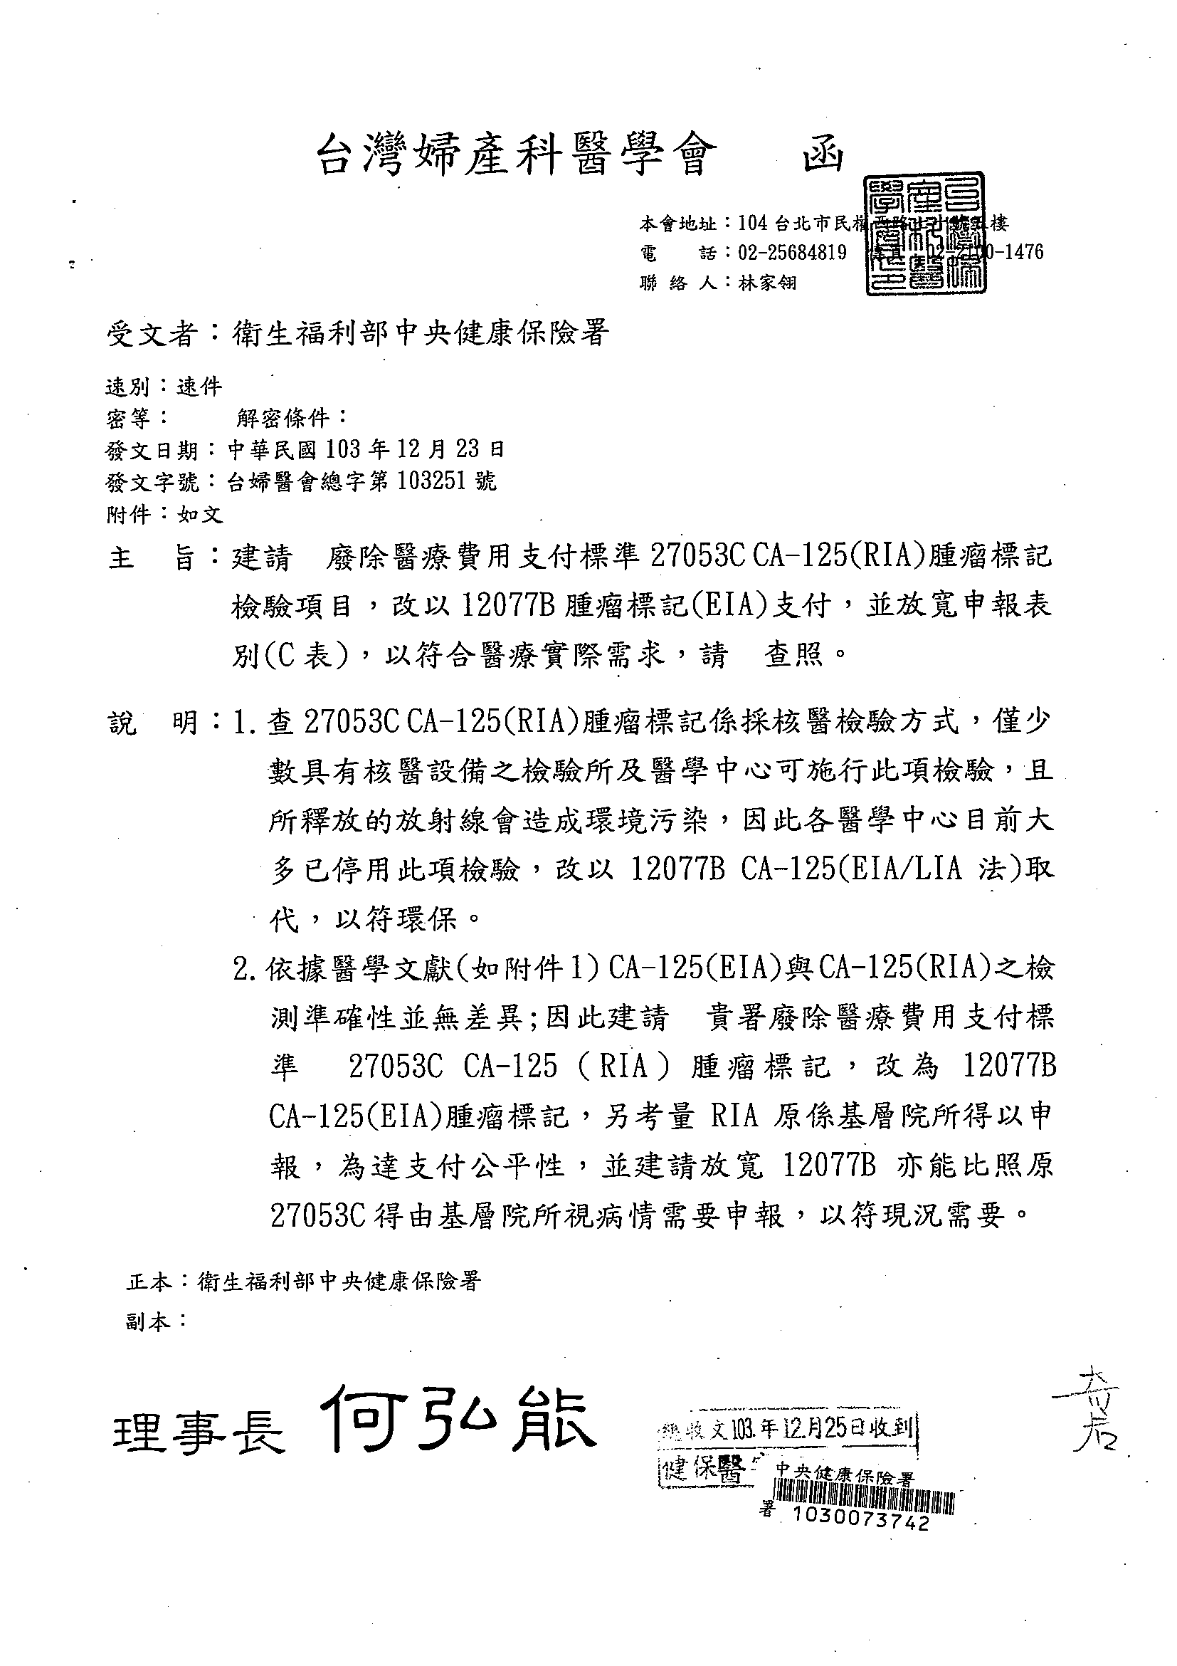
附件4-1
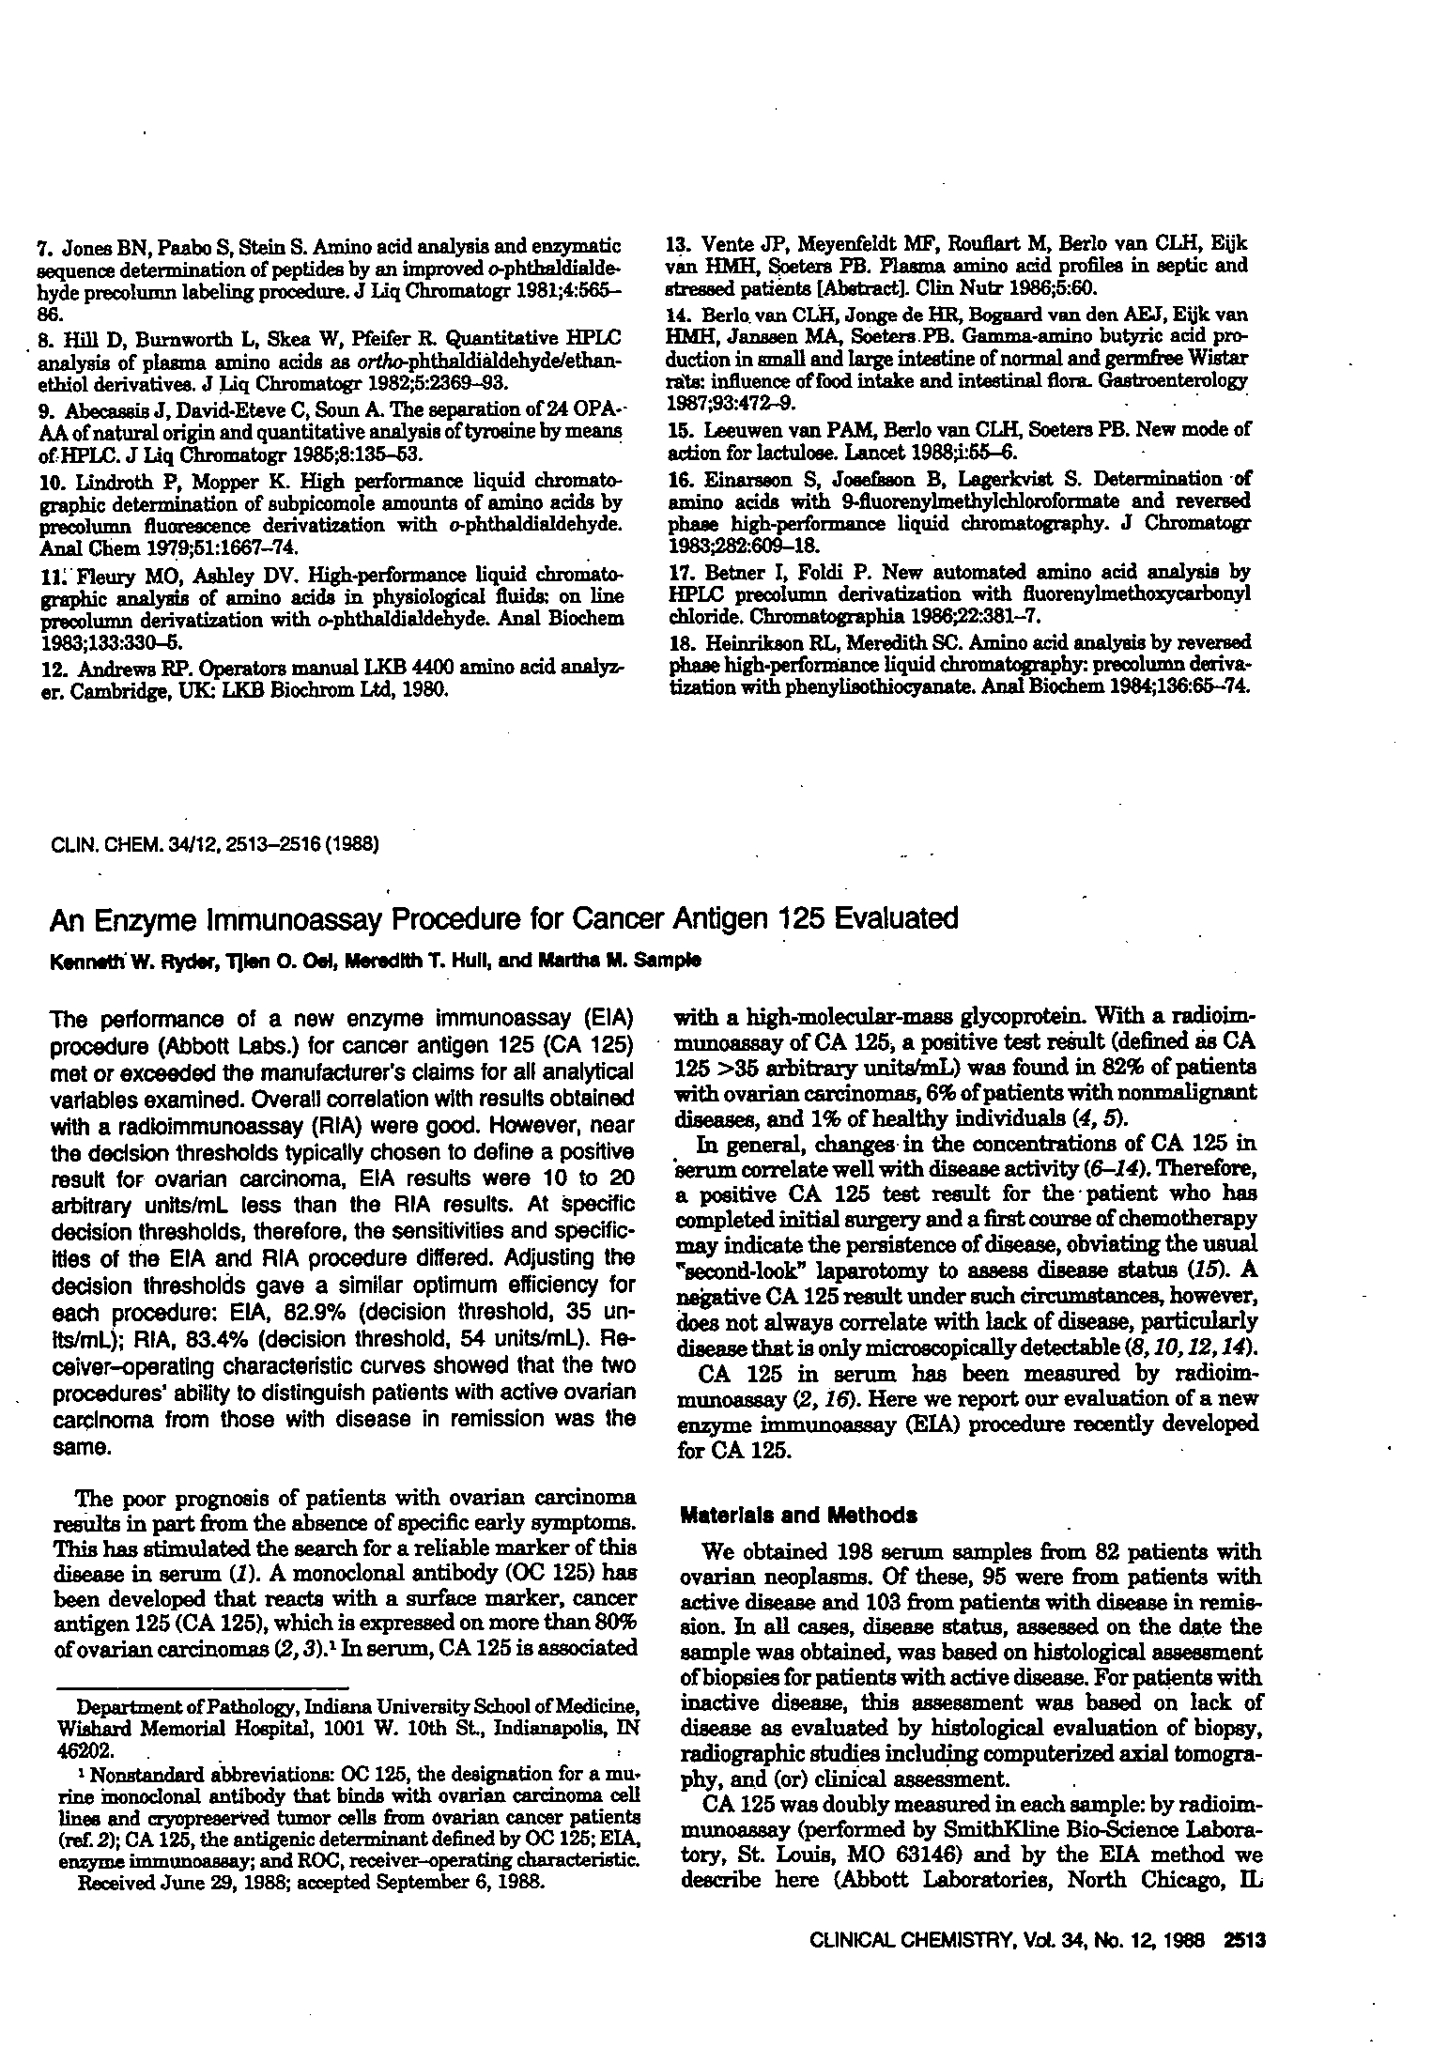
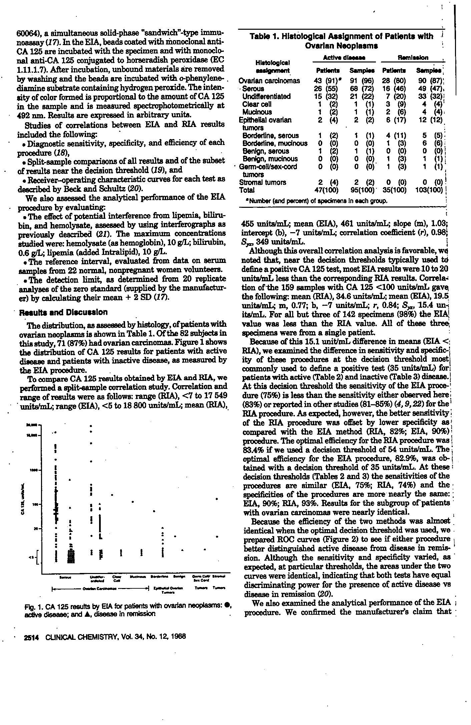
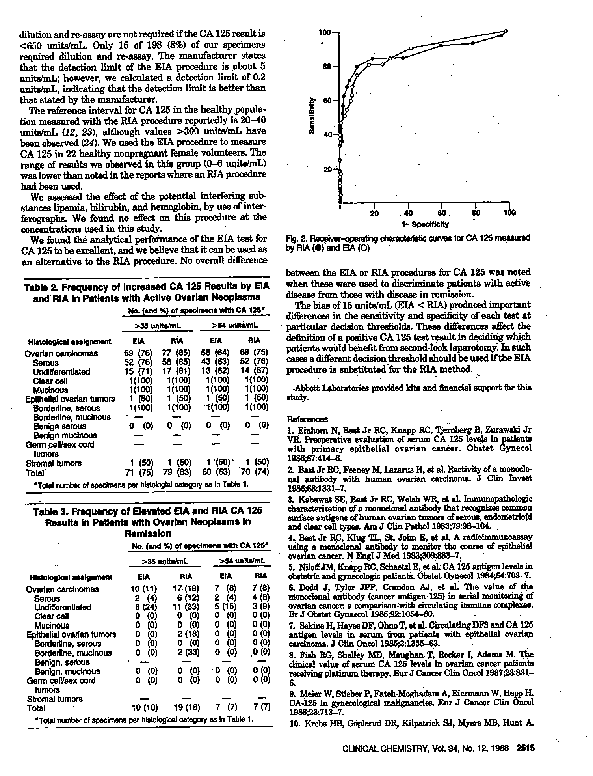
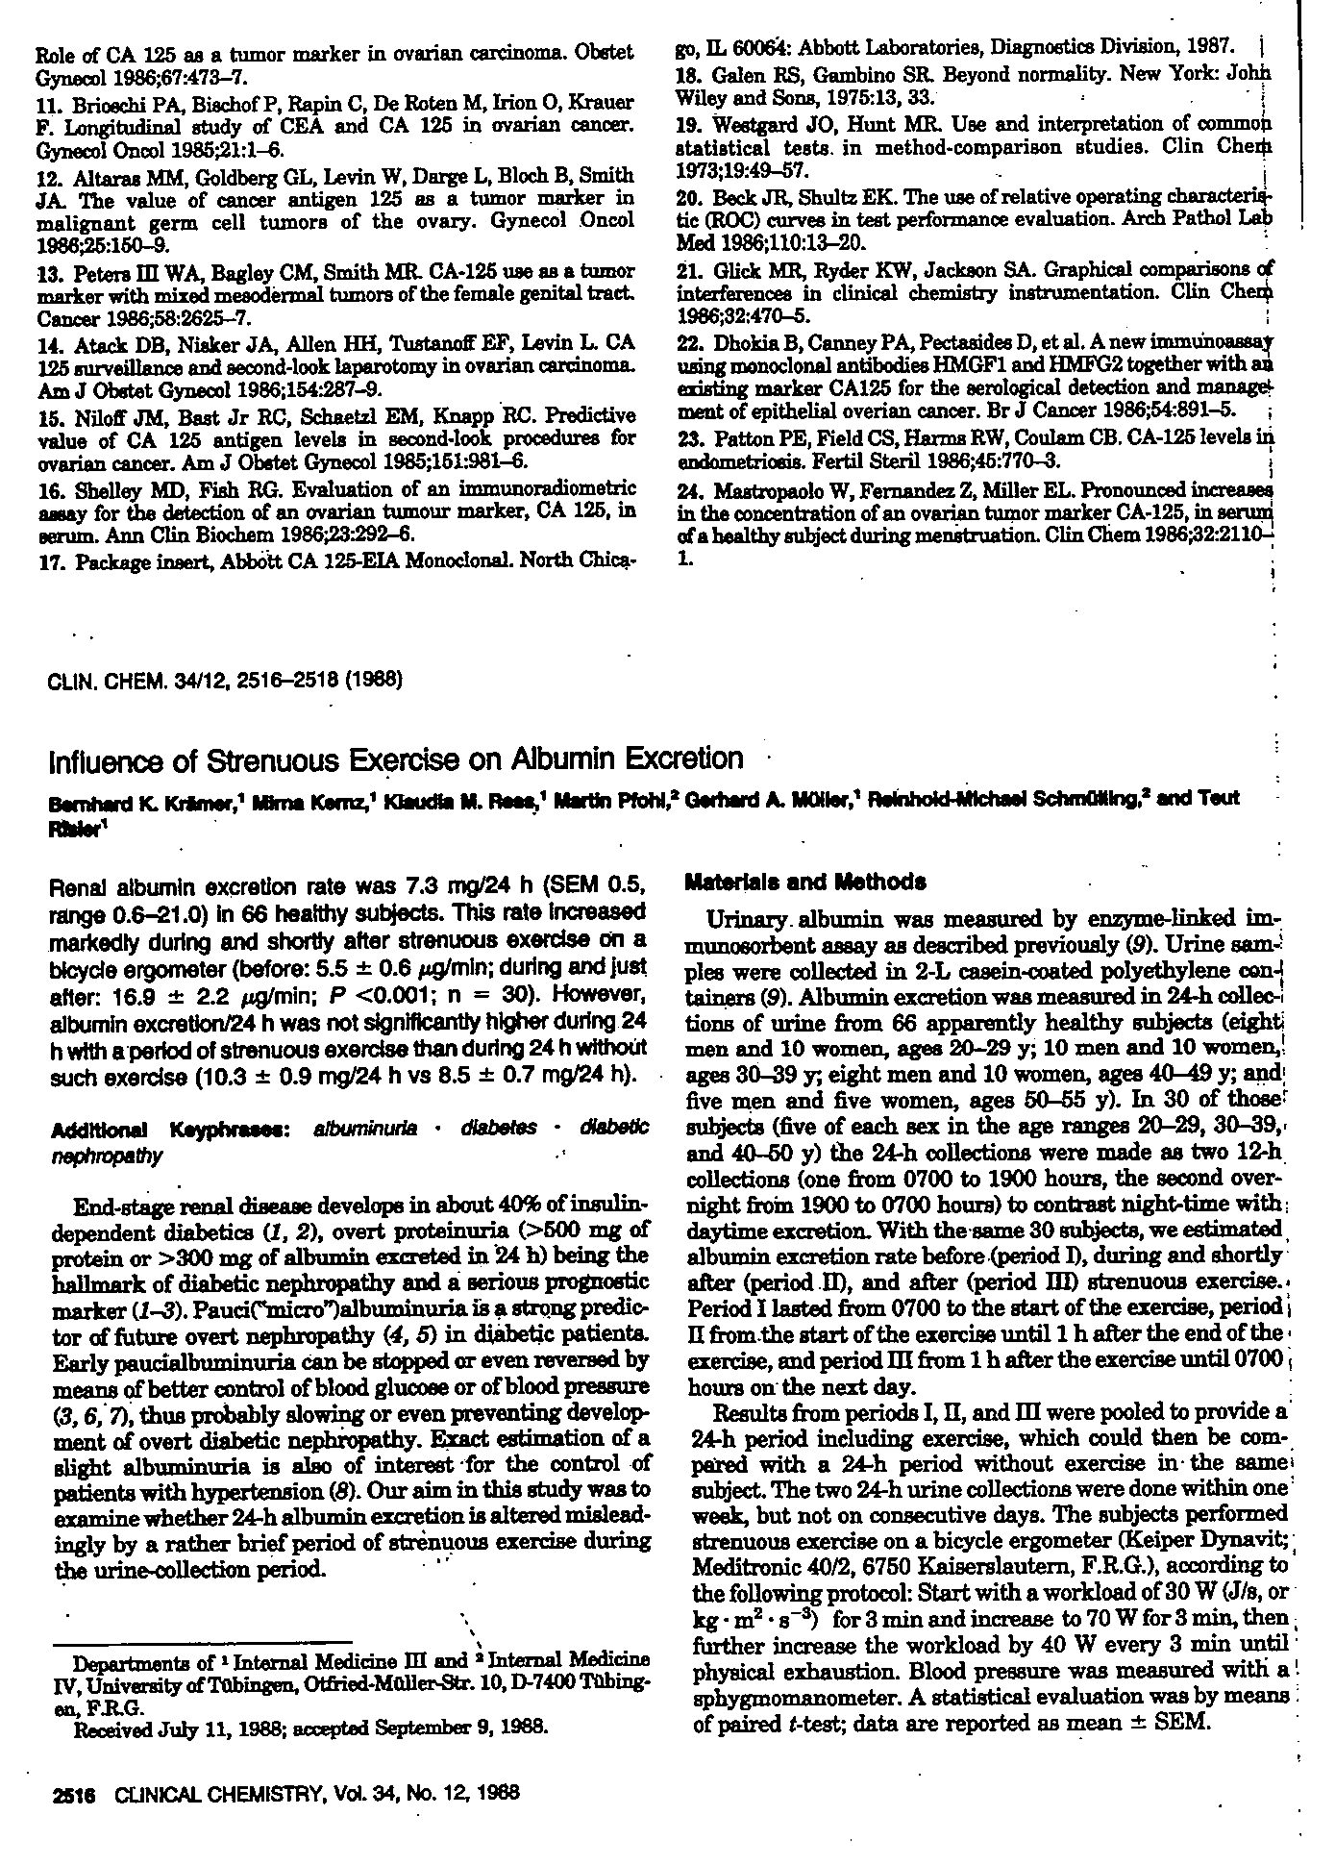
94-103年編號12077B「CA-125腫瘤標記(EIA/LIA法)」及27053C「CA-125腫瘤標記」之申報情形
附件4-2
年度 | 醫學中心 |  | 區域醫院 |  | 地區醫院 |  | 基層診所 |  | 合計
年度 | 12077B | 27053B/C | 12077B | 27053B/C | 12077B | 27053B/C | 12077B | 27053B/C | 12077B | 27053B/C
94年 | 35,138 | 53,435 | 46,479 | 12,360 | 17,027 | 1,324 | 4,048 | 72 | 102,692 | 67,191
95年 | 42,057 | 51,309 | 52,197 | 13,035 | 19,125 | 1,185 | 4,280 | 51 | 117,659 | 65,580
96年 | 51,169 | 56,088 | 63,790 | 12,516 | 22,515 | 612 | 4,826 | 89 | 142,300 | 69,305
97年 | 54,092 | 58,191 | 75,559 | 11,754 | 24,026 | 329 | 5,074 | 91 | 158,751 | 70,365
98年 | 62,728 | 57,994 | 83,195 | 11,832 | 26,526 | 446 | 6,013 | 105 | 178,462 | 70,377
99年 | 76,216 | 55,491 | 82,706 | 14,079 | 30,640 | 640 | 7,089 | 106 | 196,651 | 70,316
100年 | 80,367 | 53,164 | 88,715 | 11,303 | 26,905 | 429 | 7,790 | 31 | 203,777 | 64,927
101年 | 88,799 | 52,277 | 91,031 | 11,188 | 29,376 | 161 | 7,949 | 1,410 | 217,155 | 65,036
102年 | 107,866 | 42,117 | 94,901 | 12,885 | 34,780 | 271 | 7,638 | 1,638 | 245,398 | 56,911
103年 | 109,973 | 41,636 | 96,604 | 13,045 | 34,874 | 274 | 8,705 | 1,408 | 250,156 | 56,363

註：
1.資料來自本署倉儲系統。
2.編號27053C「CA-125腫瘤標記」乙項，於93年-100年係適用地區醫院以上層級，27053B。
3.基層院所需申請跨表始得執行編號12077B。

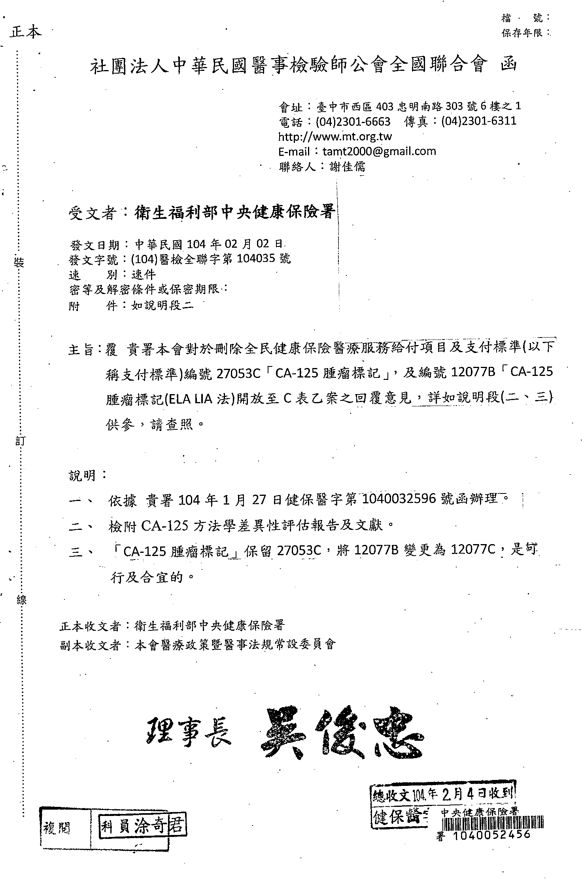
附件4-3
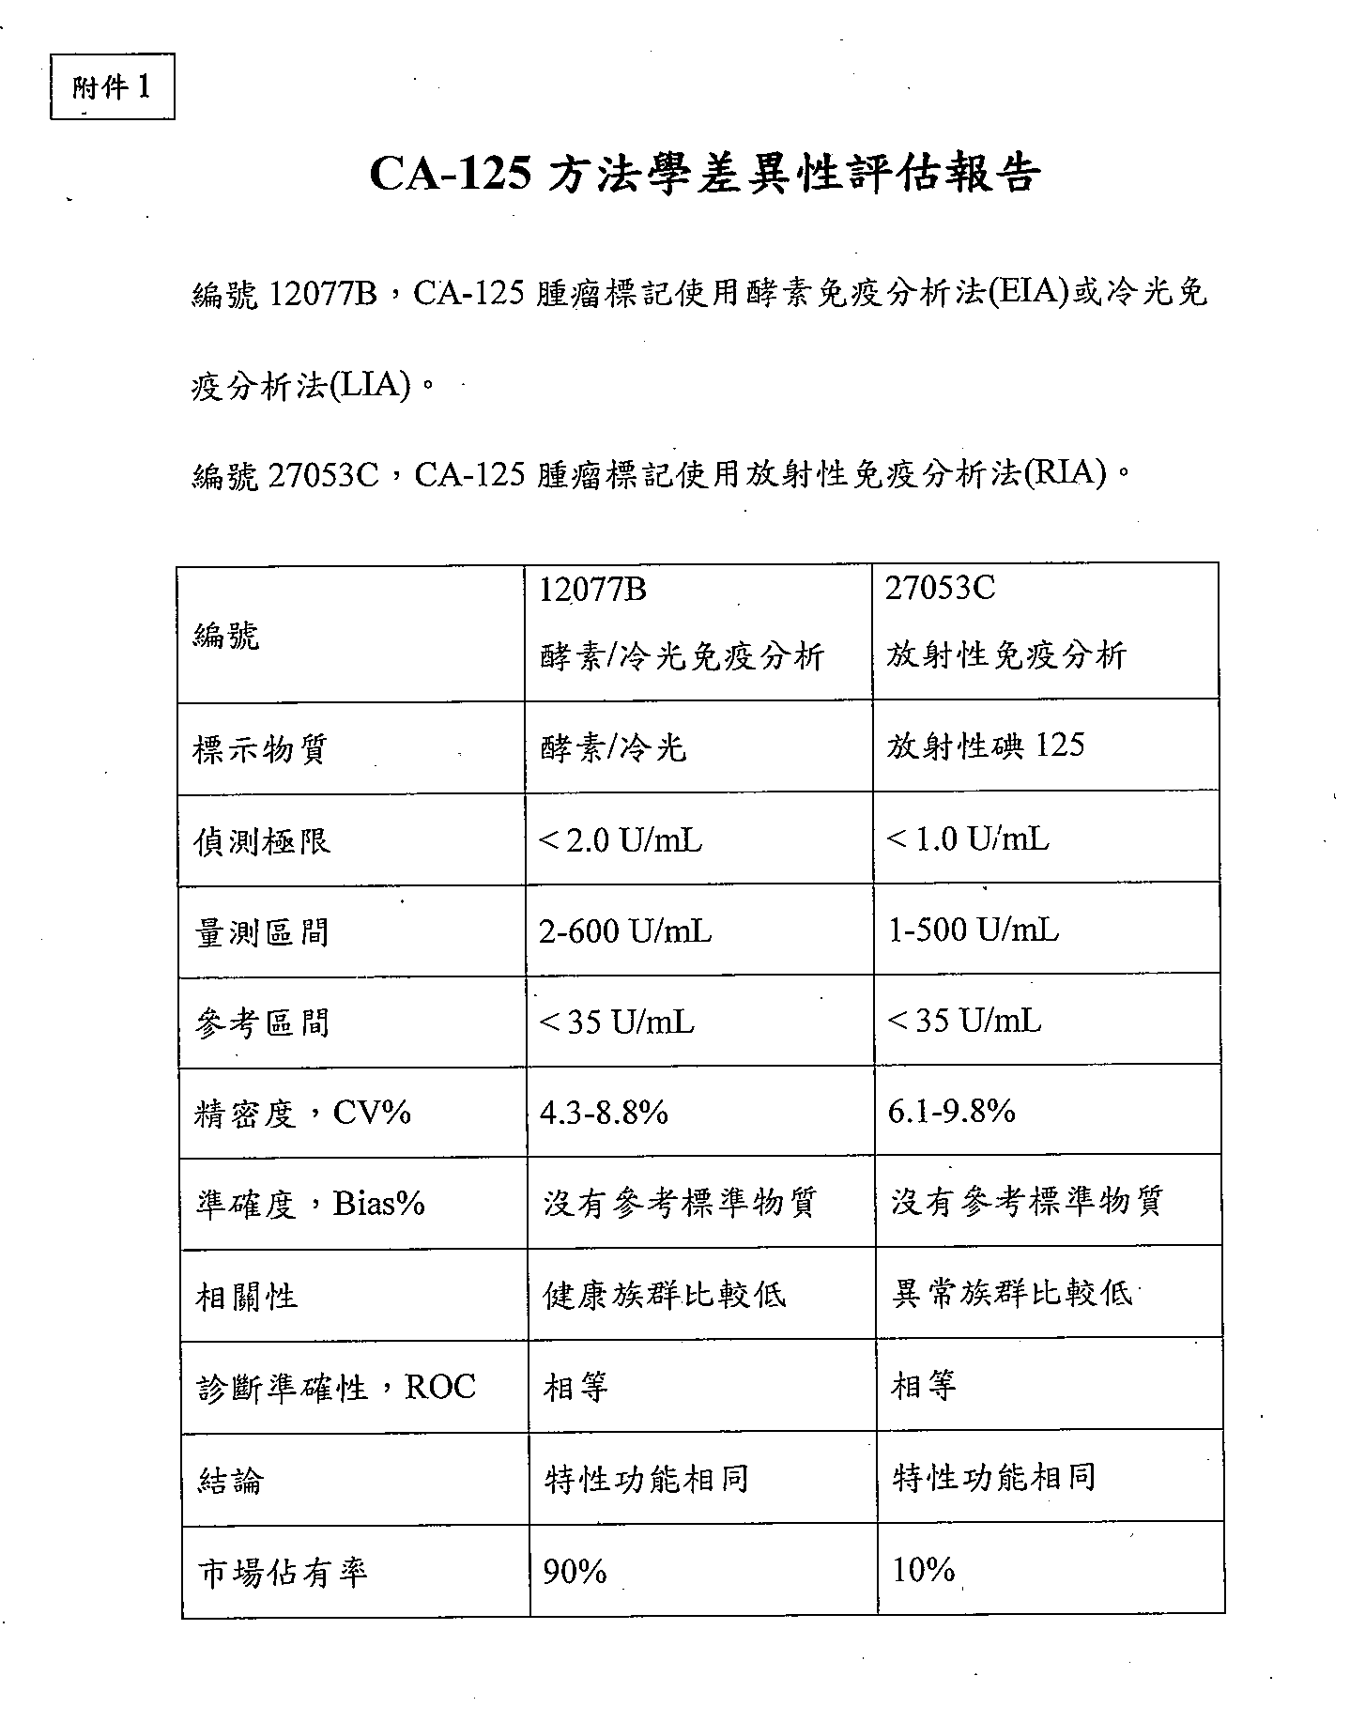
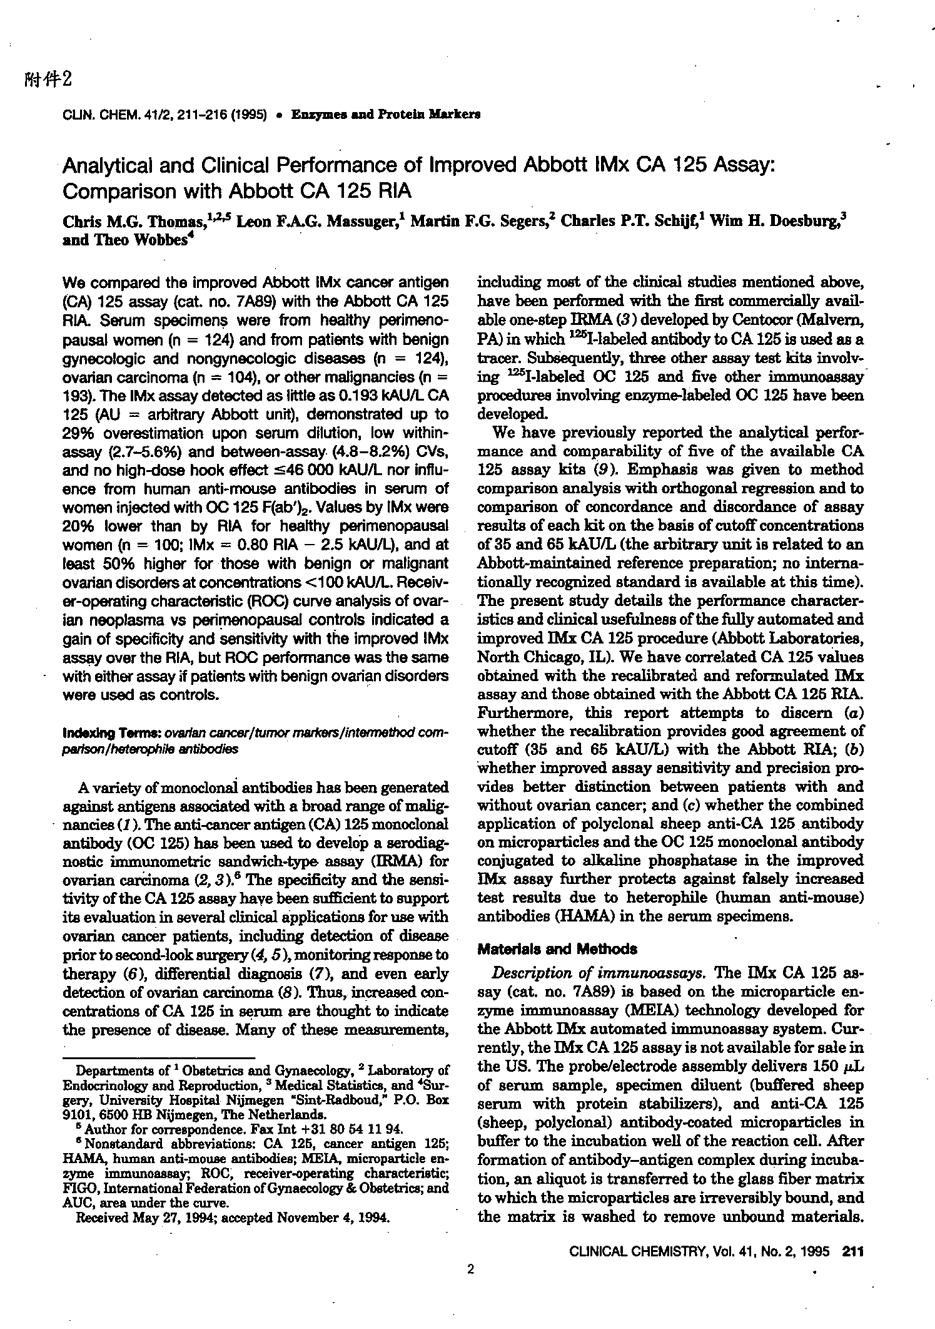
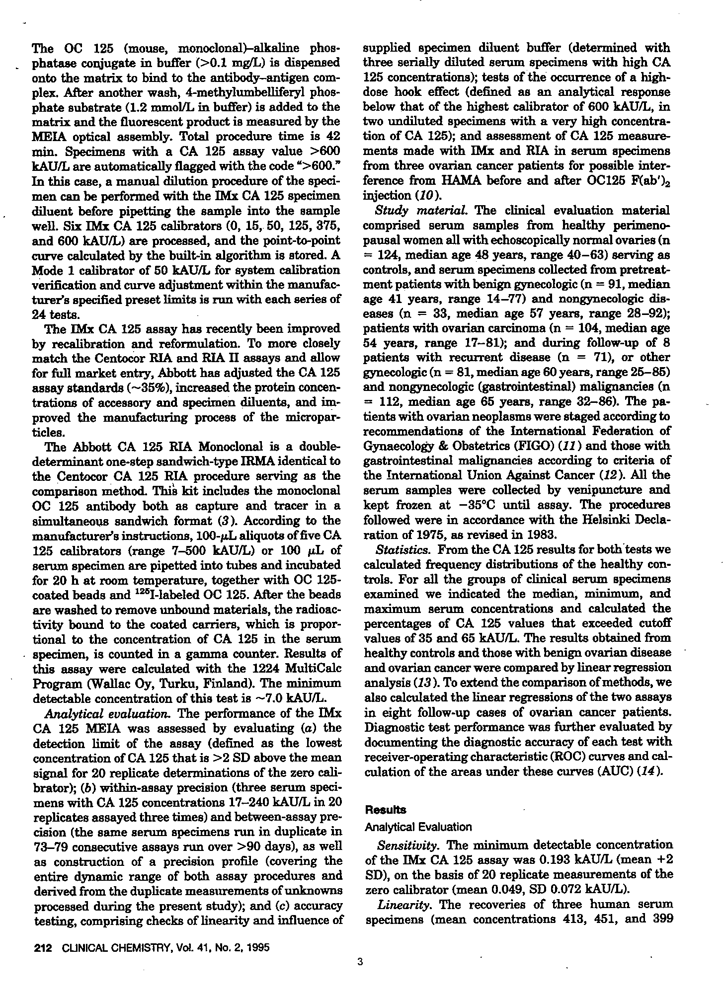
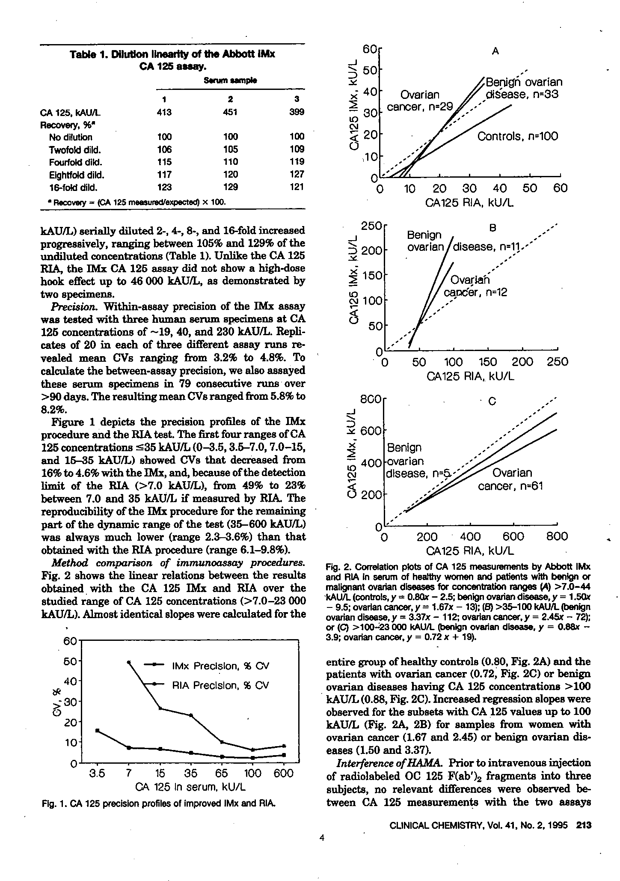
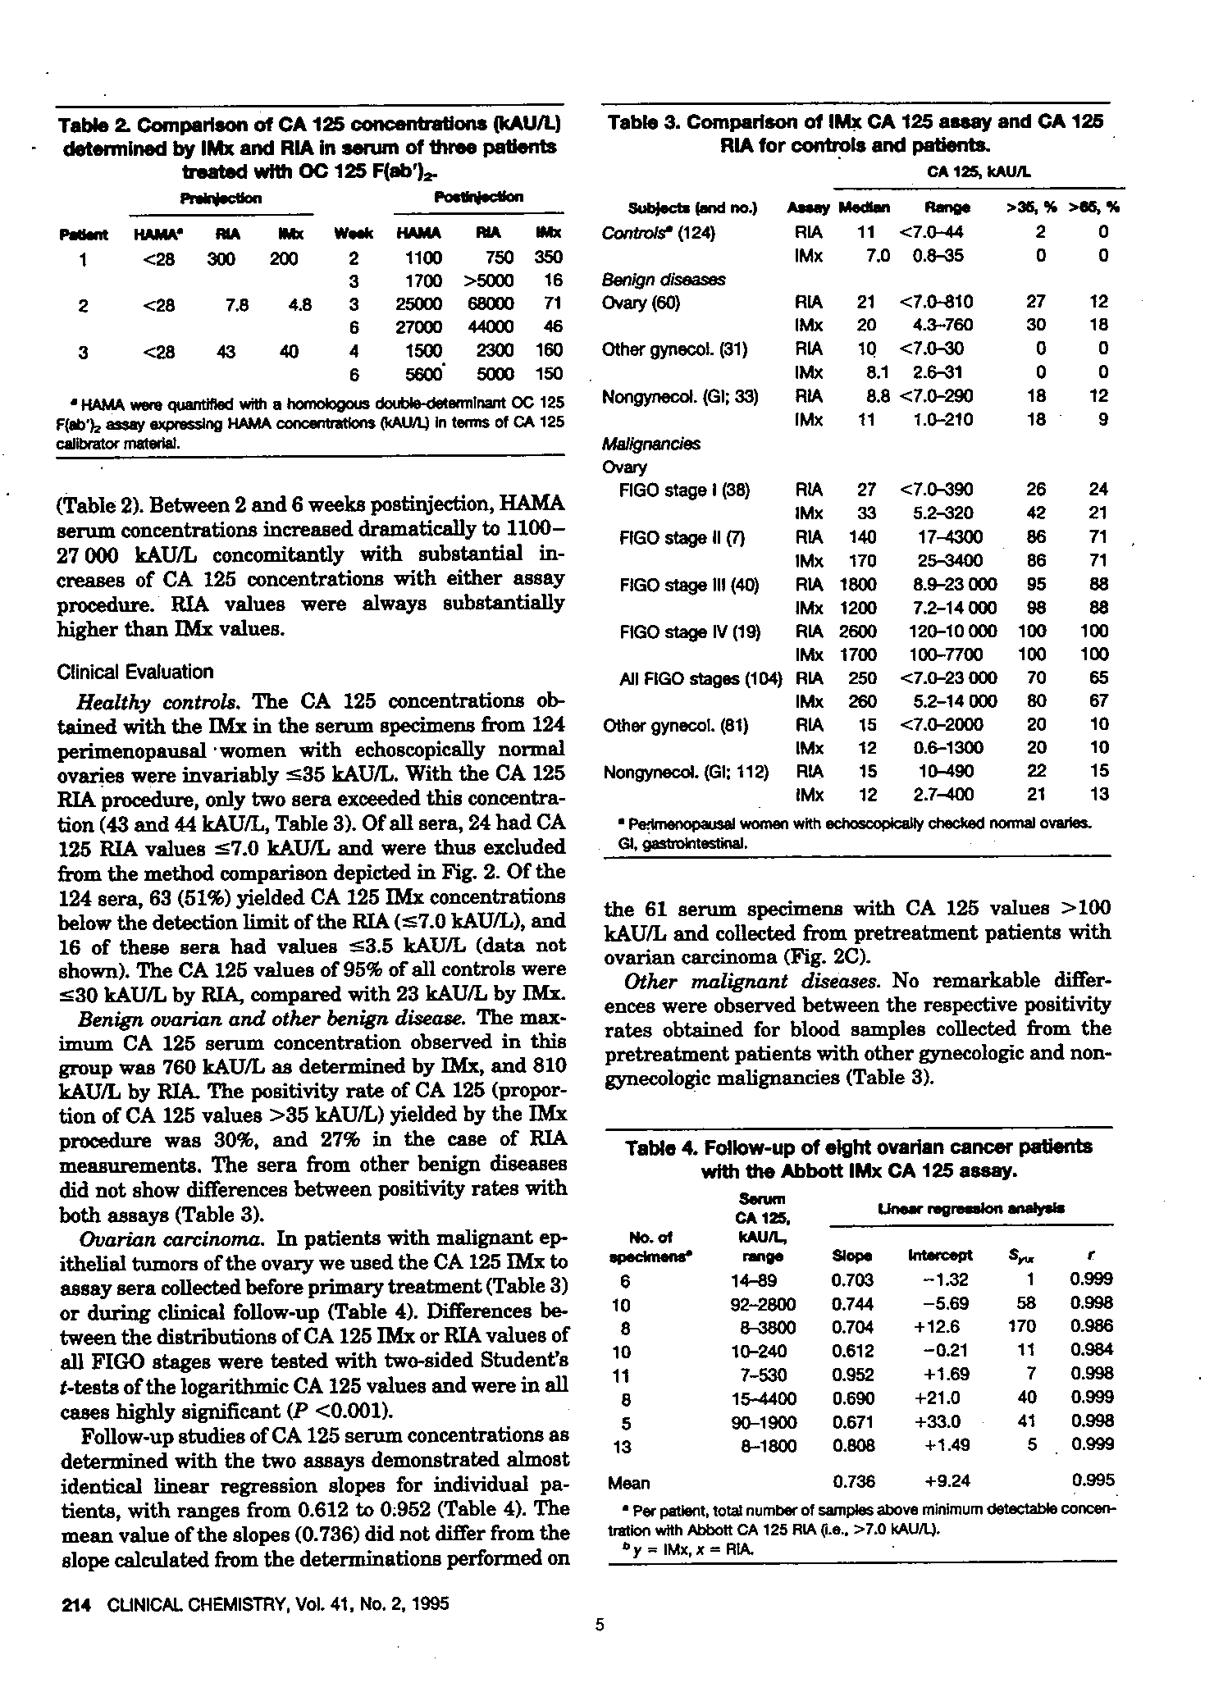
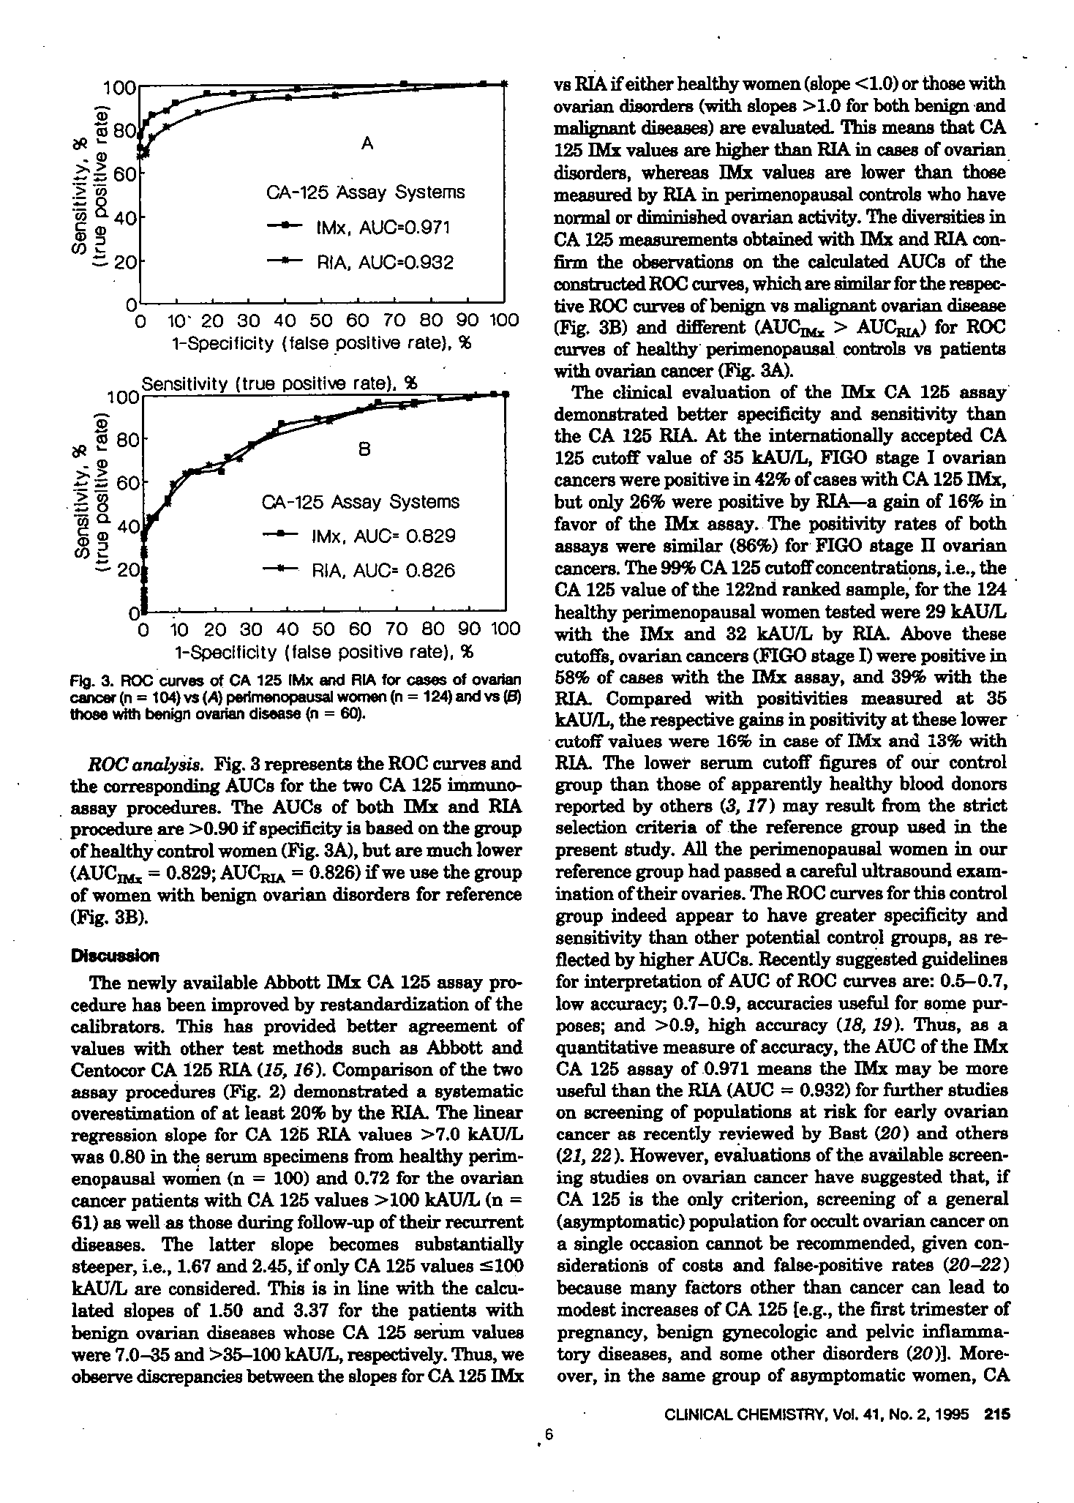
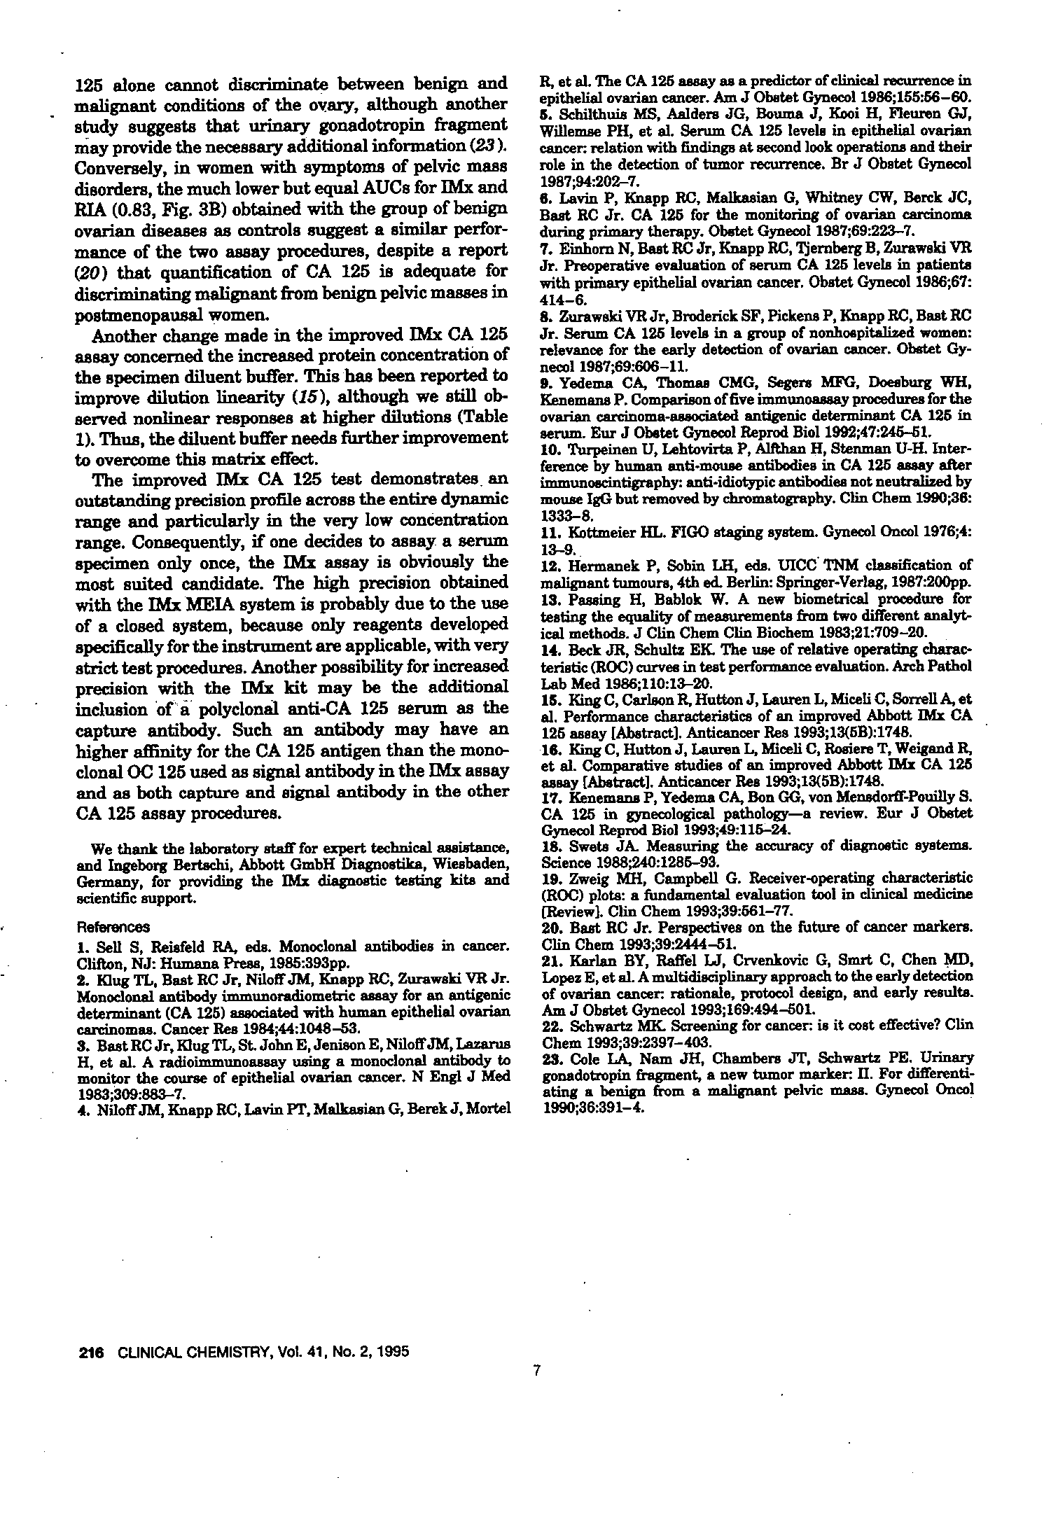

全民健康保險醫療服務給付項目及支付標準
附件4-4

第二部 西醫

第二章 特定診療Specific Diagnosisand Treatment

第一節 檢查Laboratory Examination
第六項 免疫學檢查Immunology Examination (12001-12206)
編號 | 診療項目 | 基  層  院  所 | 地  區  醫  院 | 區  域  醫  院 | 醫  學  中  心 | 支  付  點  數
12077BC | CA-125腫瘤標記 (EIA/LIA法)  CA-125 (EIA/LIA) | v | v | v | v | 400

